

UNIVERSIDAD ESTATAL DE BOLÍVAR

FACULTAD DE CIENCIAS ADMINISTRATIVAS, GESTIÓN EMPRESARIAL E INFORMÁTICA

CARRERA DE SOFTWARE

TRABAJO DE INTEGRACIÓN CURRICULAR
PREVIO A LA OBTENCIÓN DEL TÍTULO DE
INGENIEROS DE SOFTWARE

FORMA: PROYECTO TECNOLÓGICO

TEMA:
PLATAFORMA WEB INTERACTIVA PARA EL APRENDIZAJE DEL IDIOMA KICHWA EN LOS NIVELES BÁSICO E INTERMEDIO

AUTORES:
EDGAR ROLANDO PUNINA PILAMUNGA
EDISON SAID AUCATOMA GUARANDA

DIRECTORA:
ING. MONICA BONILLA MANOBANDA

GUARANDA – ECUADOR
2026
TEMA DEL PROYECTO TECNOLÓGICO
PLATAFORMA WEB INTERACTIVA PARA EL APRENDIZAJE DEL IDIOMA KICHWA EN LOS NIVELES BÁSICO E INTERMEDIO

DEDICATORIA
Este trabajo de titulación está dedicada a mis padres quienes con su amor su ejemplo y su sacrificio me enseñaron que los sueños se alcanzan con esfuerzo constancia y humildad Gracias por cada madrugada por cada consejo y por cada palabra de aliento que me sostuvo cuando sentía que ya no podía más.
A mis hermanos y a toda mi familia por creer en mí incluso en los días en que yo mismo dudaba y por celebrar cada pequeño avance como si fuera propio
Este logro también es suyo porque fueron ustedes quienes me dieron las alas para llegar hasta aquí.

Edgar Rolando Punina Pilamunga

AGRADECIMIENTO
Agradezco primero a Dios por darme sabiduría salud y perseverancia para culminar esta etapa de mi vida
A mis padres por su amor su paciencia y su apoyo incondicional Gracias por cada sacrificio que hicieron para que yo pudiera estudiar y por estar siempre a mi lado en los momentos buenos y en los difíciles
A mi tutora Mónica Bonilla por su guía su dedicación y su tiempo Gracias por creer en esta idea desde el principio por sus observaciones tan valiosas y por exigirme siempre un poco más porque gracias a eso este trabajo llegó a ser lo que es
A mis pares académicos Ing. Maricela Espin y Dr. Luis Agualongo por la lectura atenta de mi trabajo por sus comentarios y sugerencias que lo enriquecieron y por el tiempo que dedicaron a evaluarlo con tanta seriedad y respeto
A la Universidad Estatal de Bolívar y a todos los docentes de la carrera de Ingeniería de Software por compartir sus conocimientos y formarme no solo como profesional sino también como persona
A mis amigos y compañeros por las risas y el ánimo en los momentos en que más lo necesitaba también a las personas que colaboraron con sus ideas y sus pruebas durante el desarrollo de la plataforma.
Y finalmente a todos quienes de una u otra manera formaron parte de este logro
Muchas gracias
Edgar Rolando Punina Pilamunga

CERTIFICADO DE VALIDACIÓN

DERECHOS DE AUTOR (Acorde al modelo emitido por biblioteca general)

INDICE DE CONTENIDOS
INDICE DE TABLAS
INDICE DE FIGURAS

INTRODUCCIÓN

RESUMEN
ABSTRACT
KICHWA

CAPÍTULO I
FORMULACIÓN GENERAL DEL PROYECTO
- Tema
PLATAFORMA WEB INTERACTIVA PARA EL APRENDIZAJE DEL IDIOMA KICHWA EN LOS NIVELES BÁSICO E INTERMEDIO

- Descripción del Problema
En el Ecuador el kichwa constituye la lengua indígena con mayor número de hablantes caracterizándose por una notable diversidad dialectal a lo largo del territorio nacional. Lejos de ser un sistema lingüístico uniforme, el idioma presenta variaciones fonéticas, léxicas y gramáticas significativas estructuradas en dos grandes bloques regionales: el kichwa amazónico (hablado en provincias como Napo, Pastaza, Orellana y Sucumbíos) y el kichwa serrano o andino. A su vez, dentro de la región interandina existen ramificaciones dialectales bien definidas distribuidas entre la Sierra Norte (Imbabura y Pichincha), la Sierra Centro (Bolívar, Chimborazo, Tungurahua y Cotopaxi) y la Sierra Sur (Cañar, Azuay y Loja) (Chasiquiza, 2019). Esta heterogeneidad implica que los esfuerzos de enseñanza no pueden abordarse de forma genérica, ya que el uso de una variante ajena a la realidad local genera confusión en los aprendices. Por esta razón, la presente investigación delimita el desarrollo de la plataforma y sus contenidos pedagógicos exclusivamente al kichwa de la Sierra Centro, garantizando pertinencia cultural y lingüística con el entorno de estudio (Pilamunga & Díaz, 2025).

No obstante, su riqueza dialectal y presencia histórica, el kichwa atraviesa un proceso crítico de desplazamiento lingüístico y pérdida de transmisión intergeneracional a nivel nacional. De acuerdo con los datos del Censo de Población y Vivienda 2022 del Instituto Nacional de Estadística y Censos (INEC, 2022), de un total de 16.938.986 habitantes en el Ecuador el 7,7% se autoidentifica como indígena, pero únicamente el 3,9% declara hablar alguna lengua ancestral. Esta brecha demográfica responde a factores sociolingüísticos complejos; tal como advierte la Organización de las Naciones Unidas para la Educación, la Ciencia y la Cultura (UNESCO, 2010), lenguas como el kichwa enfrentan niveles preocupantes de vulnerabilidad debido a que muchos padres en comunidades rurales y urbanas periféricas han dejado de hablar el idioma a sus hijos por la presión social, el deseo de evitar el racismo estructural y la falsa creencia de que la exclusividad del castellano garantiza un mejor futuro económico (Haboud Bumachar & Ortega Pérez, 2010). Estudios recientes en la Sierra Centro confirman esta tendencia: en la comunidad Tejar Ivilligahua se registra apenas un 11,2% de uso del kichwa en hogares kichwas, evidenciando una ruptura crítica en la transmisión intergeneracional (Bruno Soria, 2023). De manera similar, en la comunidad Guantuc Cruz el 47,8% de los participantes indica que el castellano predomina en actividades cotidianas, mientras el 39,7% usa kichwa principalmente en el entorno familiar; además, el 53,3% reporta que algunos jóvenes sienten vergüenza de usar su lengua materna fuera de la comunidad (Aucatoma Milan & Toalombo Pandi, 2026).

A esta realidad se suma una profunda asimilación cultural documentada por el (Consejo Nacional para la Igualdad de Pueblos y Nacionalidades, 2021), la cual evidencia que los espacios públicos, los medios de comunicación y las instituciones estatales operan predominantemente en castellano, relegando al kichwa a un plano secundario. Simultáneamente, la constante migración campo-ciudad produce un desarraigo de los jóvenes respecto a sus comunidades, sumergiéndolos en entornos urbanos donde la presión de asimilación es avasalladora y escasean los espacios comunitarios donde el uso del idioma sea valorado (Haboud, 2010). Diversas investigaciones sociolingüísticas en la provincia de Chimborazo identifican un “bilingüismo pasivo”: las infancias comprenden el kichwa cuando los adultos mayores les hablan, pero pocas lo emplean con fluidez, siendo los abuelos sus principales interlocutores, lo que refleja una crítica ruptura en la transmisión intergeneracional de la lengua (King & Haboud, 2010).

En el ámbito educativo e institucional, esta crisis lingüística impacta directamente en el aula. Aunque el Ecuador ampara constitucionalmente al Sistema de Educación Intercultural Bilingüe (SEIB) —administrado por la Secretaría de Educación Intercultural Bilingüe y la Etnoeducación (SEIBE) y articulado a través de más de 1 700 Centros de Educación Intercultural Bilingüe (CECIB)—, en la práctica este modelo enfrenta profundas vulnerabilidades operativas. Investigaciones del Observatorio de la Universidad Nacional de Educación (UNAE, 2025) y diagnósticos sociolingüísticos recientes revelan que el sistema padece una asignación presupuestaria insuficiente, el progresivo cierre de escuelas comunitarias rurales, la escasez de docentes con competencia lingüística fluida en kichwa y una carencia crítica de materiales didácticos que respeten las variaciones dialectales regionales. Asimismo, estudios de evaluación de necesidades en la provincia de Imbabura evidencian limitaciones estructurales en la formación pedagógica docente, la falta de incentivos para hablantes nativos y vacíos en el diseño curricular por niveles, factores que reducen la eficacia transformadora del SEIB (Gómez Rendón et al., 2023).

(Chacha Gavilán & Paucar Muguicha, 2026), en su investigación sobre el aprendizaje del kichwa en la Unidad Educativa Intercultural General Pintag (Guaranda, Bolívar), reporta dificultades en expresión oral por metodologías tradicionales y escasez de recursos didácticos contextualizados, proponiendo estrategias interactivas, lúdicas y audiovisuales para mejorar el aprendizaje dinámico del kichwa; en consecuencia, el modelo educativo tradicional muestra insuficiencias para responder a las necesidades comunicativas de las nuevas generaciones, quienes requieren de metodologías tecnológicas y dinámicas para reconectar con su herencia lingüística.

En un intento por mitigar estas carencias han surgido diversas herramientas digitales aisladas para promover lenguas ancestrales, tales como la aplicación Chunkay orientada al kichwa kañari de la Sierra Sur (Cultura Survival, 2019), el uso puntual de tarjetas virtuales en Quizlet para la enseñanza de vocabulario en la Universidad de Otavalo (Universidad Otavalo et al., 2022) o repositorios informativos estáticos como Kichwa.net (Kichwa.Net, 2026). Sin embargo, al revisar la bibliografía y el estado del arte tecnológico se constata que se trata de esfuerzos fragmentados o enfocados en otras variantes regionales por lo tanto no se identifican sistemas web de acceso abierto pensados específicamente para el kichwa de la Sierra Centro que estructuren el aprendizaje desde un nivel básico hasta uno intermedio, integrando en un solo entorno interactivo lecciones gramaticales, práctica de vocabulario, ejercicios prácticos y evaluación automática del progreso.

En este contexto, la Universidad Estatal de Bolívar constituye un espacio pertinente para la incorporación de recursos tecnológicos orientados al aprendizaje del kichwa. Particularmente, la Carrera de Enfermería representa un contexto de aplicación relevante, debido a que la formación de sus estudiantes contempla el aprendizaje de esta lengua como apoyo para su desenvolvimiento profesional. El conocimiento del kichwa favorece la comunicación con pacientes kichwa-hablantes, especialmente durante la interacción directa requerida en los procesos de atención. En consecuencia, disponer de recursos digitales que complementen su aprendizaje permitira fortalecer la preparación lingüística de los futuros profesionales mediante contenidos organizados, ejercicios interactivos, evaluaciones y mecanismos de seguimiento del progreso.

Actualmente, las plataformas digitales de idiomas como Duolingo y Cambridge English constituyen referentes de organización de contenidos y práctica en línea; cuyos modelos pueden ser simulados para el aprendizaje lingüístico y cultural del kichwa, sin que ello implique replicar mecánicamente su estructura, sino ajustarla a las particularidades dialectales y culturales de la Sierra Centro.

Pese a estos referentes, la revisión bibliográfica confirma que no existe, hasta la fecha, un sistema web de acceso abierto que retome dichos modelos para organizar específicamente el aprendizaje del kichwa de la Sierra Centro en un solo entorno integrado. Esta ausencia limita las oportunidades de aprendizaje autónomo de la población y restringe la ampliación de los espacios de uso y difusión del idioma, tanto dentro como fuera de las comunidades kichwa hablantes.

Frente a esta problemática, surge la necesidad de diseñar e implementar una plataforma web interactiva que contribuya al aprendizaje progresivo del kichwa de la Sierra Centro (Tungurahua, Cotopaxi, Chimborazo y Bolívar), dirigida a la población ecuatoriana tanto dentro como fuera del país.

- Justificación

Los datos presentados en el Censo 2022, sobre la población ecuatoriana que habla alguna lengua ancestral apenas refleja el 3,9%, estudios recientes en la Sierra Centro confirman que el uso del kichwa en hogares kichwas es mínimo y que muchos jóvenes sienten vergüenza de usar su lengua materna fuera de la comunidad; a esto se suman las limitaciones del Sistema de Educación Intercultural Bilingüe, que enfrenta carencias de presupuestos, cierre de escuelas rurales, escasez de docentes con fluidez en la lengua y falta de materiales didácticos contextualizados.

En tal virtud, el desarrollo de una plataforma web interactiva para el aprendizaje del kichwa de la población de la zona Sierra Centro en el Ecuador, permitirá mitigar el proceso de desplazamiento lingüístico de la lengua ancestral en el Ecuador, fortaleciendo su enseñanza a través de aplicaciones informáticas, dinámicas e interactivas que facilite su aprendizaje a las personas que deseen mejorar o aprender esta lengua.

La plataforma se diseñó con un entorno digital accesible que estructure el aprendizaje del kichwa de la Sierra Centro en niveles básico e intermedio, integrando en un solo sistema lecciones gramaticales, módulos de vocabulario, ejercicios interactivos y un sistema de evaluación automática que permita al usuario monitorear su progreso. Con esto, se buscará reconectar a niños, jóvenes y adultos con su herencia lingüística mediante metodologías pedagógicas y tecnológicas, respondiendo a las necesidades de las nuevas generaciones que requieren espacios de aprendizaje seguros, flexibles y contextualizados.

La plataforma ofrece beneficios significativos al proporcionar acceso autónomo y flexible al aprendizaje del kichwa, sin restricciones de horario ni ubicación geográfica, lo que permitirá a los usuarios estudiar desde cualquier lugar y en cualquier momento según su disponibilidad de tiempo. La disponibilidad de materiales didácticos digitales contextualizadas que respeten las especificidades dialectales de las comunidades de la Sierra Centro, considerando que en la actualidad no existen plataformas web gratuitas ni aplicativos móviles que faciliten el aprendizaje de esta lengua.

Los beneficiarios directos son los estudiantes y docentes de la Carrera de Enfermería de la Universidad Estatal de Bolívar, quienes podrán utilizar la plataforma como recurso complementario para el aprendizaje del kichwa para los estudiantes, el acceso a contenidos organizados en niveles básico e intermedio permitirá reforzar conocimientos lingüísticos que pueden resultar útiles durante su formación y posterior interacción profesional con población kichwa-hablante. Como beneficiarios indirectos se encuentran los miembros de las comunidades kichwa hablantes de la Sierra Centro, así como la sociedad ecuatoriana en su conjunto, en la medida en que la plataforma contribuye a la preservación y revitalización de la lengua ancestral, fortaleciendo la identidad cultural y la diversidad lingüística del país.

Los usuarios finales interactuarán con la plataforma mediante una interfaz web accesible desde distintos dispositivos computadoras, tablets y smartphones, lo que amplía las posibilidades de acceso para poblaciones urbanas y rurales según su disponibilidad tecnológica. Avanzarán de manera autónoma a través de los contenidos según su propio ritmo de aprendizaje, sin depender de la presencia física de un docente, lo que facilita el estudio independiente y la práctica continua del idioma. El desarrollo del software se llevará a cabo empleando tecnologías robustas y escalables frameworks web modernos, bases de datos relacionales y sistemas de autenticación de usuarios6, orientadas a asegurar su correcto funcionamiento.

El presente proyecto se enmarca en las líneas de investigación de la carrera de Ingeniería de Software, específicamente en el dominio de Tecnologías de la Información y Comunicación, dentro de la línea de investigación "Educación Virtual, Teleeducación" y su sublínea "TIC's aplicadas a la educación", al proponer una solución tecnológica orientada a fortalecer procesos de enseñanza-aprendizaje mediante entornos digitales interactivos. Al hacerlo, se contribuirá no solo a la preservación lingüística, sino también a la innovación educativa en contextos interculturales, alineándose con las necesidades identificadas por los estudiantes de cuarto ciclo de la carrera de Enfermería de la Universidad Estatal de Bolívar.

Objetivos: General y Específicos
General
Desarrollar una plataforma web interactiva para el aprendizaje del idioma kichwa de niveles básico e intermedio.
Específicos:
- Analizar los requerimientos funcionales, técnicos y pedagógicos de la aplicación web.
- Diseñar la arquitectura e interfaz de usuario de la aplicación, garantizando una estructura escalable, que cumpla con las necesidades del proceso de enseñanza-aprendizaje del Kichwa.
- Desarrollar la plataforma web interactiva mediante el uso de lenguajes de programación y tecnologías robustas que aseguren su correcto funcionamiento.
- Realizar pruebas con usuarios potenciales para evaluar la usabilidad, accesibilidad y pertinencia de la plataforma.

CAPÍTULO II
MARCO TEÓRICO
- Antecedentes
Los antecedentes del presente proyecto tecnológico corresponden a trabajos académicos relacionados con el desarrollo de plataformas web y aplicaciones móviles para la enseñanza, difusión y preservación de lenguas indígenas. Su análisis permite conocer las soluciones implementadas, las metodologías utilizadas, los resultados obtenidos y los aportes que pueden ser considerados para el desarrollo de una plataforma web interactiva orientada al aprendizaje del kichwa de la Sierra Centro.

A nivel internacional,(Muñoz Huamán, 2022), en la Universidad Nacional de Cajamarca, Perú, desarrolló la tesis titulada Implementación de una solución de acceso digital web para la enseñanza virtual del idioma quechua dialecto Cajamarca. El objetivo principal fue implementar una plataforma web de acceso libre para la enseñanza virtual del quechua de Cajamarca, con la finalidad de contribuir a la difusión, preservación y revalorización de esta lengua originaria. Para el desarrollo del sistema se empleó la metodología Agile Unified Process, mediante un proceso iterativo e incremental que permitió definir los requerimientos funcionales y no funcionales, diseñar la arquitectura, construir las interfaces y realizar pruebas durante la implementación. La solución utilizó una base de datos MySQL y fue desplegada en un entorno VPS con Linux. Como resultado, se obtuvo una plataforma accesible desde cualquier navegador web, orientada al dictado de cursos gratuitos.

De igual manera,(Machaca Chipana, 2021), en la Universidad Andina Néstor Cáceres Velásquez de Perú, desarrolló la tesis denominada Plataforma virtual para dar soporte al proceso de enseñanza-aprendizaje de las lenguas originarias quechua y aymara en la región de Puno. El objetivo fue desarrollar una plataforma virtual que apoyara el proceso de enseñanza-aprendizaje de las lenguas quechua y aymara, proporcionando un recurso tecnológico complementario para docentes y estudiantes. El proyecto fue abordado desde la perspectiva de la ingeniería de software y la educación intercultural, considerando la necesidad de ampliar el acceso a materiales digitales para el aprendizaje de lenguas originarias. Entre sus principales resultados se identificó que la plataforma permitió mejorar el control del avance de los usuarios y brindar retroalimentación en las lecciones que presentaban mayores dificultades. La investigación reportó resultados positivos en el 92% de los participantes evaluados.

En el ámbito nacional, (Román Prieto, 2025) de la Escuela Politécnica Nacional, desarrolló el trabajo de integración curricular titulado Proyecto de preservación de lenguas indígenas por medio de plataformas digitales. Iniciativa “Yachasun Kichwa”: aplicación web para el aprendizaje en nivel intermedio de kichwa para adultos. El objetivo fue desarrollar una aplicación web educativa que contribuyera a la preservación del idioma kichwa mediante contenidos dirigidos a personas adultas. La propuesta integró vocabulario, gramática, juegos interactivos, evaluaciones y un sistema de logros para motivar la participación de los usuarios. Para el desarrollo se empleó la metodología Lean Startup, mediante la construcción de productos mínimos viables y la realización de iteraciones sucesivas. La aplicación fue validada mediante pruebas de funcionalidad y usabilidad, cuyos resultados evidenciaron una percepción positiva de la experiencia de usuario.

Por otra parte,(Astudillo Rodríguez & Amaya Jerves, 2024) y (Astudillo Rodríguez & Ayala Rodríguez, 2024), de la Universidad del Azuay, desarrollaron los trabajos titulados “Prototipo de aplicación web para enseñanza-aprendizaje de quichua en niños – Backend” y “Prototipo de aplicación web para enseñanza-aprendizaje de quichua en niños – Frontend”, respectivamente. Ambos trabajos estuvieron orientados al desarrollo de un prototipo de aplicación web educativa para apoyar la enseñanza del quichua en niños. En el componente backend, el objetivo fue construir la parte encargada de la gestión del sistema mediante Python y Django, incorporando funcionalidades relacionadas con la administración de usuarios, roles, actividades, asignaturas, temas, juegos y contenidos, además de roles diferenciados para administradores y profesores. Por su parte, el frontend se enfocó en diseñar y construir una interfaz de usuario atractiva, comprensible e interactiva, considerando las características de los usuarios infantiles y aplicando un enfoque iterativo basado en la transferencia tecnológica en la práctica. Ambos componentes fueron validados mediante pruebas de usabilidad, permitiendo determinar que el prototipo podía utilizarse como recurso de apoyo para el aprendizaje del idioma y contribuir a la preservación de la lengua quichua.
En la provincia de Tungurahua,(Pomaquiza Segundo; Velasco Cristian, 2021) , de la Universidad Técnica de Cotopaxi, desarrollaron el proyecto titulado “Implementación de una aplicación móvil con módulo de administración web para la enseñanza del idioma kichwa en niños de educación inicial, en la Escuela de Educación Básica Intercultural Bilingüe Mushuc Ñan de la parroquia Santa Rosa de la provincia de Tungurahua”. El objetivo fue implementar una aplicación móvil, acompañada de un módulo de administración web, para apoyar la enseñanza del kichwa en niños de educación inicial. La propuesta surgió como respuesta a la desvalorización progresiva del idioma y a la necesidad de incorporar recursos tecnológicos en el proceso educativo, para su desarrollo se emplearon herramientas asociadas a la creación de videojuegos y estrategias ágiles, con el propósito de presentar actividades lúdicas y atractivas para los estudiantes. El módulo web permitió administrar los contenidos que serían utilizados en la aplicación móvil.

En la provincia de Tungurahua también se identifica el trabajo de(Curichumbi Nelly, 2023), titulado “Herramientas digitales interactivas para la enseñanza del idioma kichwa, en los estudiantes de básica media”, desarrollado en la Universidad Tecnológica Indoamérica. La investigación tuvo como objetivo desarrollar herramientas digitales interactivas para apoyar la enseñanza del kichwa en estudiantes de educación básica. Para ello, se aplicó un enfoque cuantitativo, documental y de campo, utilizando encuestas dirigidas a docentes y estudiantes. Los resultados permitieron identificar dificultades relacionadas con el uso de recursos digitales y una disminución del interés de los estudiantes por aprender el idioma. A partir de esta situación, se planteó el diseño de actividades interactivas destinadas a fortalecer el aprendizaje del kichwa y la preservación de los saberes de los pueblos y nacionalidades indígenas.

Desde una perspectiva sociocultural,(Chamba Soto, 2024), en la Facultad Latinoamericana de Ciencias Sociales, sede Ecuador, desarrolló la tesina titulada “El rol de los aplicativos móviles en la preservación del idioma kichwa: una perspectiva identitaria”. El estudio analizó el uso de aplicaciones móviles como herramientas para el aprendizaje y preservación del kichwa, considerando su relación con la identidad cultural. Entre las aplicaciones revisadas se encuentra Otavalo Rimay, recurso interactivo que permite aprender palabras y frases de uso frecuente en kichwa. La investigación fue abordada desde una perspectiva cualitativa y sociocultural, enfocándose en la forma en que las herramientas digitales pueden ampliar los espacios de contacto con la lengua y fortalecer su valoración. El estudio evidenció que las aplicaciones móviles pueden contribuir a la preservación lingüística, aunque también requieren contenidos adecuados, retroalimentación y acompañamiento pedagógico.

En síntesis, los antecedentes revisados evidencian que el desarrollo de plataformas web y aplicaciones móviles constituye una alternativa viable para apoyar la enseñanza y preservación de lenguas indígenas, abordando esta problemática desde perspectivas tecnológicas, pedagógicas y socioculturales. Las investigaciones analizadas han empleado metodologías como Agile Unified Process, Lean Startup y procesos iterativos de desarrollo, además de incorporar recursos como juegos, vocabulario, gramática, evaluaciones, sistemas de logros, roles de usuario y módulos administrativos. En el ámbito local, la Universidad Estatal de Bolívar y la región de la Sierra Centro representan espacios pertinentes para el desarrollo de soluciones tecnológicas orientadas a la educación intercultural y la preservación del kichwa. Sin embargo, no se ha identificado una plataforma web abierta que integre específicamente contenidos del kichwa de las provincias de Bolívar, Chimborazo, Cotopaxi y Tungurahua, organizados en niveles básico e intermedio, junto con ejercicios interactivos, evaluación automática y seguimiento del progreso. Por esta razón, persiste la necesidad de una solución integrada que facilite el aprendizaje autónomo y adapte las experiencias tecnológicas existentes a las características lingüísticas, culturales y educativas de la Sierra Centro del Ecuador, aspecto que constituye el principal aporte diferenciador del proyecto propuesto.

- Científico
2.2.1. Ingeniería de software
La ingeniería de software constituye la disciplina que proporciona métodos, procesos, técnicas y herramientas para desarrollar sistemas informáticos de manera organizada y controlada. Su aplicación comprende actividades relacionadas con la identificación de requerimientos, análisis, diseño, construcción, pruebas, implementación y mantenimiento del software.

Dentro de un proyecto tecnológico, la aplicación de principios de ingeniería de software permite estructurar las diferentes actividades necesarias para construir una solución que responda a las necesidades de los usuarios. Además, permite establecer criterios de calidad, organizar los componentes del sistema y facilitar posteriores actividades de mantenimiento y evolución.

(William Villa Quishpe et al., 2023) señalan que las metodologías, herramientas y prácticas de desarrollo contribuyen a la construcción organizada de sistemas informáticos y permiten orientar el proceso hacia el cumplimiento de los requerimientos establecidos.

En el presente proyecto, la ingeniería de software servirá como fundamento para desarrollar la plataforma mediante etapas estructuradas de análisis, diseño, programación y pruebas. Su aplicación permitirá organizar los módulos relacionados con usuarios, contenidos, niveles, lecciones, vocabulario, ejercicios, evaluaciones y seguimiento del progreso.
2.2.2. Metodología ágil de desarrollo
Las metodologías ágiles de desarrollo de software constituyen enfoques orientados a organizar y ejecutar proyectos mediante ciclos de trabajo cortos, entregas progresivas, colaboración constante entre los integrantes del equipo y capacidad de adaptación frente a cambios que pueden surgir durante el desarrollo. A diferencia de los modelos tradicionales, que suelen establecer desde el inicio una planificación extensa y secuencial, los enfoques ágiles permiten revisar continuamente el producto y realizar ajustes conforme se obtiene nueva información sobre los requerimientos o las necesidades de los usuarios.

(Cadavid et al., 2013a) explican que las metodologías ágiles surgieron como una alternativa a los enfoques tradicionales de desarrollo, especialmente para proyectos en los que los requerimientos pueden variar durante su ejecución. Los autores destacan que estos métodos tienen un carácter principalmente adaptativo y centran una parte importante del proceso en las personas, la comunicación y la entrega continua de software funcional.

Uno de los principales fundamentos del desarrollo ágil es la construcción iterativa e incremental del software. El carácter iterativo implica que determinadas actividades de análisis, diseño, programación y pruebas pueden repetirse varias veces durante el proyecto, permitiendo revisar y perfeccionar progresivamente el producto. El carácter incremental, en cambio, implica que las funcionalidades se desarrollan y entregan gradualmente, de manera que cada incremento incorpora nuevas capacidades al sistema.

Esta forma de trabajo permite que el equipo no tenga que esperar hasta finalizar todo el proyecto para comprobar si la solución responde adecuadamente a las necesidades planteadas. Cada incremento puede ser revisado, probado y mejorado antes de continuar con nuevas funcionalidades. (Montero et al., 2018) señalan que los métodos ágiles buscan facilitar el proceso de desarrollo mediante mecanismos de adaptación, comunicación y construcción progresiva del producto, destacando entre los enfoques más utilizados a Scrum y Extreme Programming.
Otro elemento fundamental de las metodologías ágiles es la capacidad de adaptación a los cambios. Durante el desarrollo de un sistema pueden aparecer modificaciones en los requerimientos, dificultades técnicas, nuevos criterios de los usuarios o necesidades que no fueron identificadas inicialmente. Frente a estas situaciones, un enfoque ágil permite incorporar cambios en las siguientes iteraciones sin que sea necesario reiniciar completamente el proyecto.
Esta característica resulta especialmente importante en proyectos tecnológicos en los cuales la validación con usuarios forma parte del proceso de construcción.(ARMIJOS et al., 2024), en un estudio realizado sobre proyectos de desarrollo de software en la Región 7 del Ecuador, identificaron que las metodologías ágiles poseen una presencia significativa en el contexto de desarrollo de software y resaltaron la importancia de los procesos adaptativos y la capacitación para obtener mejores resultados durante su implementación.
Las metodologías ágiles también promueven la participación continua de los usuarios o interesados durante el desarrollo. La revisión frecuente de los avances permite comprobar si las funcionalidades implementadas cumplen con las expectativas y detectar tempranamente problemas relacionados con funcionamiento, navegación, diseño o comprensión de la interfaz. Esto permite incorporar retroalimentación antes de que el producto se encuentre completamente terminado.

Principios del desarrollo ágil
Los enfoques ágiles comparten diferentes principios que orientan la forma en que se organiza el desarrollo del software. Entre los más relevantes para el presente proyecto se encuentran:

- Entrega progresiva de software funcional: el sistema se construye mediante versiones o incrementos que incorporan funcionalidades utilizables.
- Adaptación al cambio: los requerimientos pueden revisarse y modificarse cuando surgen nuevas necesidades durante el desarrollo.
- Colaboración constante: se favorece la comunicación entre desarrolladores, usuarios y demás personas involucradas en el proyecto.
- Retroalimentación frecuente: cada incremento puede ser revisado con la finalidad de detectar errores y oportunidades de mejora.
- Desarrollo iterativo: actividades como análisis, diseño, programación y pruebas pueden repetirse durante diferentes ciclos.
- Mejora continua: los resultados obtenidos durante una iteración sirven como base para mejorar las siguientes.
- Prioridad al software funcional: el progreso del proyecto se evidencia principalmente mediante funcionalidades que pueden ejecutarse y comprobarse.

Estos principios permiten que el desarrollo del software mantenga flexibilidad sin eliminar la planificación. La agilidad no significa desarrollar sin documentación ni organización, sino establecer un proceso en el que la planificación pueda revisarse a medida que se obtiene información nueva sobre el producto.

En este sentido, (Cadavid et al., 2013b)señalan que métodos como Scrum, Extreme Programming, Crystal y otros enfoques ágiles presentan diferentes mecanismos de trabajo, pero comparten características orientadas a reducir la rigidez de los procesos tradicionales y facilitar la adaptación del desarrollo.

Principales metodologías y enfoques ágiles

Dentro del desarrollo de software existen diferentes métodos y marcos de trabajo asociados con la filosofía ágil. Entre los más conocidos se encuentran Scrum, Extreme Programming (XP), Kanban y Crystal, cada uno con características y mecanismos específicos de organización.

Scrum organiza el desarrollo mediante periodos de tiempo definidos denominados sprints, durante los cuales se desarrolla un conjunto priorizado de funcionalidades. Su enfoque está fuertemente orientado a la gestión del proyecto, la planificación periódica y la revisión de los incrementos.

Extreme Programming (XP) se orienta principalmente a las prácticas técnicas de desarrollo de software y a la generación frecuente de versiones funcionales. Promueve prácticas relacionadas con planificación, diseño simple, programación, pruebas continuas, retroalimentación y adaptación del código.

Kanban utiliza una representación visual del flujo de trabajo mediante un tablero dividido en diferentes estados. Su finalidad es visualizar las actividades, limitar el trabajo en progreso e identificar posibles bloqueos o cuellos de botella dentro del proceso. (Anzules & Moya, 2024), mediante una revisión sistemática, señalan que Kanban puede contribuir a incrementar la transparencia del flujo de trabajo, mejorar la organización del equipo y facilitar la identificación de problemas durante el desarrollo.
La existencia de diferentes metodologías demuestra que no existe necesariamente un único enfoque válido para todos los proyectos. La selección debe considerar factores como el tipo de producto, tamaño del equipo, estabilidad de los requerimientos, necesidad de interacción con los usuarios y naturaleza de las funcionalidades que serán desarrolladas. Estudios comparativos recientes también señalan que la elección entre diferentes enfoques ágiles debe realizarse considerando las características específicas del proyecto y del equipo de desarrollo.

- Conceptual
2.3.1 Plataforma web educativa
Una plataforma web educativa es un entorno digital accesible mediante Internet que permite organizar, presentar y gestionar contenidos, recursos y actividades orientadas al proceso de enseñanza y aprendizaje. Estas plataformas pueden integrar materiales educativos, actividades interactivas, evaluaciones, mecanismos de comunicación y herramientas para registrar el desempeño de los estudiantes.
El uso de plataformas educativas facilita el acceso a recursos digitales y permite desarrollar actividades de aprendizaje de manera flexible. Su adecuada integración con estrategias pedagógicas puede favorecer la comprensión de contenidos, la participación del estudiante y el desarrollo de un aprendizaje más autónomo(Rocha-Cuñas et al., 2026).

2.3.2 Aprendizaje Autónomo
El aprendizaje autónomo es un proceso en el que el estudiante participa activamente en la planificación, organización y desarrollo de su propio aprendizaje. Implica administrar el tiempo, utilizar los recursos disponibles, realizar actividades, revisar resultados y tomar decisiones relacionadas con su proceso formativo.
En los entornos digitales, la autonomía permite que el estudiante acceda a contenidos y actividades sin depender constantemente de la presencia de un docente. (Panduro et al., 2026) relacionan este tipo de aprendizaje con la capacidad de autorregularse y utilizar adecuadamente los recursos digitales disponibles.

2.3.3 Aprendizaje progresivo
El aprendizaje progresivo consiste en organizar los conocimientos de manera secuencial, comenzando por contenidos fundamentales y avanzando hacia otros de mayor complejidad. Este enfoque busca que los conocimientos adquiridos previamente sirvan como base para desarrollar nuevas habilidades y capacidades.
En la enseñanza de lenguas, la progresión puede estructurarse mediante niveles de dominio lingüístico. El Marco Común Europeo de Referencia para las Lenguas establece los niveles A1, A2, B1, B2, C1 y C2, acompañados de descriptores que representan las capacidades que una persona puede desarrollar en cada etapa.(Consejo de Europa, 2020)

2.3.4 Kichwa de la Sierra Centro
El kichwa ecuatoriano pertenece al conjunto de lenguas quechuas y presenta variedades lingüísticas relacionadas con las diferentes regiones en las que se utiliza. Estas variedades pueden presentar diferencias fonológicas, léxicas y morfosintácticas, por lo que el kichwa ecuatoriano no constituye una variedad completamente uniforme.
(Camacho Rios et al., 2024), al analizar la distribución de las lenguas quechuas, identifica dentro del kichwa serrano ecuatoriano una macrorregión central conformada por Cotopaxi, Tungurahua, Bolívar y Chimborazo, diferenciándola de las variedades septentrionales y meridionales. Asimismo, (Gómez Rendón, 2012) señala que el kichwa ecuatoriano posee características lingüísticas propias que lo distinguen de otras variedades quechuas utilizadas en la región andina.

2.3.5 Nivel Básico
El nivel básico corresponde a la etapa inicial del aprendizaje de una lengua, en la cual el estudiante desarrolla conocimientos elementales que le permiten reconocer y utilizar vocabulario, expresiones y estructuras sencillas relacionadas con situaciones cotidianas.
El Marco Común Europeo de Referencia para las Lenguas agrupa los niveles A1 y A2 dentro de la categoría de usuario básico. En A1, la persona puede comprender y utilizar expresiones elementales relacionadas con necesidades inmediatas, mientras que en A2 puede comprender frases y vocabulario frecuente y participar en intercambios sencillos sobre situaciones conocidas.(Consejo de Europa, 2020)

2.3.6 Nivel intermedio
El nivel intermedio corresponde a una etapa posterior al dominio de los conocimientos fundamentales de una lengua. En este nivel, el estudiante desarrolla una mayor capacidad para comprender y utilizar vocabulario, expresiones y estructuras lingüísticas de mayor complejidad.
Dentro del Marco Común Europeo de Referencia para las Lenguas, los niveles B1 y B2 corresponden al usuario independiente. En B1, la persona puede comprender los aspectos principales de situaciones conocidas y expresarse sobre temas habituales, mientras que en B2 puede comprender y producir información más detallada y desenvolverse con mayor autonomía comunicativa.(Consejo de Europa, 2020)

2.3.7 Vocabulario
El vocabulario comprende el conjunto de palabras y expresiones que una persona conoce, comprende y puede utilizar dentro de una lengua. Constituye un componente fundamental de la competencia lingüística, debido a que permite reconocer significados, comprender mensajes y producir expresiones en diferentes situaciones comunicativas.
El Marco Común Europeo de Referencia señala que el repertorio léxico aumenta progresivamente conforme avanza el nivel de dominio de una lengua. En los niveles iniciales se utilizan palabras y expresiones relacionadas con situaciones concretas, mientras que en niveles superiores el repertorio se amplía para permitir una comunicación más variada y precisa.(Consejo de Europa, 2020)

2.3.8 Gramática
La gramática comprende el conjunto de reglas, estructuras y regularidades que determinan la manera en que se organizan las palabras y otros elementos de una lengua para construir expresiones con significado.
Su conocimiento permite comprender las relaciones existentes entre los elementos que conforman una oración y utilizarlos adecuadamente en diferentes situaciones comunicativas. La gramática, junto con el vocabulario, constituye uno de los componentes fundamentales para el desarrollo de la competencia lingüística.(MOREIRA et al., 2025)

2.3.9 Interactividad
La interactividad es la capacidad de un sistema digital para responder a las acciones realizadas por el usuario y permitir una relación dinámica entre la persona y el entorno tecnológico.
En el ámbito educativo, la interactividad permite que el estudiante participe activamente mediante acciones como seleccionar opciones, responder preguntas, introducir información, relacionar elementos o recibir respuestas del sistema. (Borja et al., 2019) destacan la importancia de la interactividad para aprovechar las posibilidades educativas ofrecidas por los entornos virtuales de aprendizaje.

2.3.10 Evaluación automática
La evaluación automática es un proceso mediante el cual un sistema informático analiza las respuestas proporcionadas por un usuario utilizando criterios previamente establecidos y genera un resultado sin requerir la calificación manual de cada respuesta.
Este tipo de evaluación se utiliza principalmente en actividades que poseen respuestas objetivamente verificables. En los entornos digitales, puede facilitar la recopilación de evidencias sobre el desempeño del estudiante y complementar los mecanismos de seguimiento y retroalimentación del aprendizaje.(Rodríguez Campoverde et al., 2025)

2.3.11 Retroalimentación
La retroalimentación es la información que recibe un estudiante después de realizar una actividad o evaluación y tiene como finalidad comunicar aspectos relacionados con su desempeño y orientar posibles mejoras.
Una retroalimentación adecuada no se limita a indicar si una respuesta es correcta o incorrecta, sino que también puede ayudar a identificar errores, comprender los resultados y regular el proceso de aprendizaje. (Banda Sánchez et al., 2025), señalan que una retroalimentación coherente, oportuna y planificada puede contribuir al aprendizaje, la autorregulación y el compromiso del estudiante.

2.3.12 Seguimiento del Progreso
El seguimiento del progreso consiste en registrar, organizar y presentar información relacionada con las actividades realizadas y los resultados obtenidos por un estudiante durante su proceso de aprendizaje.
Dentro de los entornos digitales, el registro de información sobre la interacción del estudiante permite observar su avance y proporcionar evidencia sobre su desempeño. La analítica educativa utiliza precisamente información generada durante las actividades digitales para analizar patrones de aprendizaje y rendimiento.(Torres-Ordoñez et al., 2026)
2.3.13 Ejercicio Interactivo
Actividad educativa desarrollada mediante recursos o plataformas digitales que requiere la participación del estudiante para resolver tareas, responder preguntas, relacionar conceptos, completar contenidos o interactuar con determinados recursos, permitiendo reforzar el aprendizaje y recibir retroalimentación durante el proceso.(Calero et al., 2025)

2.2.14 Arquitectura cliente-servidor
La arquitectura cliente-servidor es un modelo de organización de sistemas informáticos en el que las funciones se distribuyen entre componentes denominados clientes y servidores.
El cliente se encarga principalmente de realizar solicitudes y presentar información al usuario, mientras que el servidor recibe las solicitudes, ejecuta los procesos correspondientes, gestiona los datos y devuelve una respuesta. Este modelo permite separar responsabilidades entre los diferentes componentes de una aplicación y facilita su organización y mantenimiento (Alberto Maliza Martinez et al., 2016).

2.2.15 JavaScript
JavaScript es un lenguaje de programación utilizado principalmente en el desarrollo web para incorporar comportamiento dinámico e interactividad en las páginas y aplicaciones ejecutadas mediante un navegador.

Permite gestionar eventos, modificar elementos de una interfaz, validar información, realizar operaciones y comunicarse con servicios externos, por lo que constituye una de las principales tecnologías utilizadas en el desarrollo del lado del cliente.

2.2.16 React
React es una biblioteca de JavaScript orientada al desarrollo de interfaces de usuario mediante componentes reutilizables. Su enfoque permite dividir una interfaz en elementos independientes que pueden gestionar su propio comportamiento y reutilizarse en diferentes partes de una aplicación.
El desarrollo basado en componentes facilita la organización de las interfaces y permite construir aplicaciones web dinámicas. (Sangucho et al., 2024) analizan el uso de React dentro del desarrollo moderno de interfaces web, mientras que (Jiménez et al., 2023) documentan su utilización en el desarrollo de una plataforma web académica.

2.2.17 PHP
PHP es un lenguaje de programación de propósito general utilizado ampliamente para el desarrollo de aplicaciones web ejecutadas en servidores. Permite procesar solicitudes, realizar operaciones con datos, generar contenido dinámico y comunicarse con sistemas gestores de bases de datos.
Su utilización en el desarrollo web ha permitido la creación de diferentes frameworks destinados a organizar y simplificar la construcción de aplicaciones.

2.2.18 Laravel
Laravel es un framework de desarrollo web basado en PHP que proporciona una estructura organizada y diferentes herramientas para facilitar la creación de aplicaciones.
Incluye funcionalidades relacionadas con rutas, controladores, acceso a bases de datos, validación, autenticación, autorización y organización del código. Los frameworks PHP permiten reducir la repetición de código, facilitar operaciones relacionadas con datos y mejorar la organización y mantenimiento de las aplicaciones. (Yagual & Suárez, 2023)

2.2.19 API REST
Una API es un conjunto de mecanismos y reglas que permite la comunicación y el intercambio de información entre diferentes aplicaciones o componentes de software.

REST es un estilo arquitectónico utilizado para diseñar servicios web orientados a recursos. Generalmente utiliza métodos asociados al protocolo HTTP para consultar, crear, modificar o eliminar información disponible mediante un servicio web.(Ariyanto et al., 2024)

2.2.20 JSON
JSON, cuyo nombre corresponde a JavaScript Object Notation, es un formato ligero utilizado para representar e intercambiar información estructurada entre diferentes sistemas informáticos.
Organiza los datos principalmente mediante pares de clave y valor y estructuras como objetos y arreglos. Debido a su estructura sencilla y facilidad de interpretación, es utilizado ampliamente para el intercambio de datos entre aplicaciones web y servicios API.

2.2.21 PostgreSQL
PostgreSQL es un sistema gestor de bases de datos relacional y de código abierto que permite almacenar, organizar, consultar y administrar información estructurada.
Utiliza el lenguaje SQL y proporciona mecanismos para establecer tablas, relaciones, claves, restricciones y reglas destinadas a conservar la integridad de los datos. PostgreSQL es utilizado en sistemas que requieren gestionar información estructurada y relaciones entre diferentes conjuntos de datos (Herrera-Ramírez et al., 2021).

2.2.22 Autenticación
La autenticación es el proceso mediante el cual un sistema verifica la identidad de una persona o entidad que intenta acceder a sus recursos.
Generalmente se realiza mediante credenciales como nombres de usuario y contraseñas, aunque también pueden emplearse otros mecanismos de verificación. Su finalidad es garantizar que el usuario sea quien afirma ser antes de permitirle acceder al sistema.

2.2.23 Autorización
La autorización es el proceso mediante el cual un sistema determina qué recursos, funciones o acciones puede utilizar un usuario después de que su identidad ha sido autenticada.
Este mecanismo permite establecer diferentes niveles de acceso y restringir determinadas operaciones de acuerdo con los permisos o roles asignados a cada usuario.

2.2.24 Seguridad Web
La seguridad web comprende el conjunto de principios, mecanismos y prácticas destinados a proteger las aplicaciones web, sus usuarios y la información procesada frente a accesos no autorizados, alteraciones, pérdida de datos y diferentes tipos de ataques informáticos.
OWASP identifica diferentes riesgos asociados con las aplicaciones web, entre ellos problemas relacionados con el control de acceso, autenticación, inyección, criptografía y configuraciones de seguridad, proporcionando referencias para el desarrollo de aplicaciones web más seguras (OWASP, 2026).

2.2.25 Diseño responsivo
El diseño responsivo es un enfoque de desarrollo de interfaces web que permite adaptar automáticamente la distribución y presentación de sus elementos a diferentes tamaños y resoluciones de pantalla.

Su finalidad es mantener una adecuada visualización y facilidad de interacción independientemente de que el contenido sea consultado desde computadoras, tabletas o teléfonos inteligentes. (Guamangate et al., 2021) relacionan este enfoque con la adaptación y reorganización de interfaces web para diferentes dispositivos.

2.2.26 Usabilidad
La usabilidad es el grado en que un sistema permite que determinadas personas alcancen sus objetivos de manera efectiva, eficiente y satisfactoria dentro de un contexto de uso específico.
En aplicaciones digitales, se relaciona con aspectos como la facilidad de aprendizaje, claridad de la navegación, comprensión de las funciones y facilidad para completar las tareas previstas.

2.2.27 Accesibilidad web
La accesibilidad web comprende los principios y prácticas destinados a lograr que los contenidos, servicios y funcionalidades disponibles en la Web puedan ser utilizados por personas con diferentes capacidades y condiciones de acceso.
El (Sumario de WCAG 2 | Web Accessibility Initiative (WAI) | W3C, n.d.) establecen recomendaciones orientadas a mejorar la accesibilidad de los contenidos digitales. Estas recomendaciones consideran aspectos relacionados con percepción, interacción, comprensión y compatibilidad de los contenidos web.

2.2.28 Calidad del Software
La calidad del software se refiere al grado en que un producto de software satisface las necesidades establecidas y proporciona características adecuadas para su utilización dentro de un contexto determinado.
La norma ISO/IEC 25010:2023 establece un modelo para evaluar la calidad de productos de software y sistemas de tecnologías de información y comunicación. Este modelo considera diferentes características y subcaracterísticas que permiten analizar el comportamiento y propiedades de un producto de software (ISO/IEC 25010, 2023).

- Legal
2.4.1. Legislación internacional
2.4.1.1. Declaraciones

Declaración de las Naciones Unidas sobre los Derechos de los Pueblos Indígenas
La Declaración de las Naciones Unidas sobre los Derechos de los Pueblos Indígenas fue adoptada mediante la Resolución 61/295 de la Asamblea General de las Naciones Unidas en 2007 y constituye uno de los principales instrumentos internacionales relacionados con los derechos culturales y lingüísticos de los pueblos indígenas.(Rights, 2008)
El artículo 13 reconoce el derecho de los pueblos indígenas a revitalizar, utilizar, desarrollar y transmitir a las generaciones futuras sus historias, idiomas, tradiciones orales, sistemas de escritura y literatura. Este principio guarda una relación directa con el presente proyecto, debido a que la plataforma pretende ampliar los espacios disponibles para el aprendizaje y utilización del kichwa mediante tecnologías digitales.
Asimismo, el artículo 14 reconoce el derecho de los pueblos indígenas a establecer y controlar sus sistemas e instituciones educativas y a proporcionar educación en sus propios idiomas, empleando métodos culturales apropiados de enseñanza y aprendizaje.
Convención para la Salvaguardia del Patrimonio Cultural Inmaterial

La Convención para la Salvaguardia del Patrimonio Cultural Inmaterial fue aprobada por la UNESCO en 2003 y ratificada por Ecuador en febrero de 2008.
El artículo 1 establece entre sus finalidades la salvaguardia del patrimonio cultural inmaterial, el respeto del patrimonio de las comunidades y grupos y la sensibilización respecto de su importancia.
El artículo 2 reconoce como parte de las manifestaciones del patrimonio cultural inmaterial las tradiciones y expresiones orales, incluyendo al idioma como vehículo del patrimonio cultural inmaterial.(UNESCO, 2026)
Aunque la Convención no establece directamente un régimen de protección jurídica de las lenguas, la UNESCO reconoce que la transmisión de tradiciones y expresiones orales está estrechamente relacionada con la continuidad de los idiomas que las sustentan.

2.4.2. Legislación Nacional
2.4.2.1. Constitución de la República del Ecuador
La Constitución constituye la norma jurídica de mayor jerarquía dentro del ordenamiento ecuatoriano y proporciona el principal fundamento nacional para la protección del kichwa y de los derechos educativos y culturales de los pueblos indígenas.
El artículo 2 establece:
“El castellano es el idioma oficial del Ecuador; el castellano, el kichwa y el shuar son idiomas oficiales de relación intercultural.”
Además, determina que el Estado debe respetar y estimular la conservación y utilización de los idiomas ancestrales. (CONSTITUCION DE LA REPUBLICA DEL ECUADOR, 2008)
Esta disposición respalda directamente el objeto de la plataforma, debido a que reconoce oficialmente al kichwa y establece un mandato constitucional destinado a favorecer su conservación y uso.
El artículo 57, dentro de los derechos colectivos de las comunidades, pueblos y nacionalidades indígenas, reconoce el derecho a mantener, desarrollar y fortalecer su identidad, tradiciones y formas de expresión cultural. También reconoce el derecho a desarrollar y fortalecer el Sistema de Educación Intercultural Bilingüe.
Por otra parte, el artículo 347, numeral 9, establece como responsabilidad del Estado garantizar el Sistema de Educación Intercultural Bilingüe, utilizando como lengua principal de educación la correspondiente a cada nacionalidad y el castellano como idioma de relación intercultural. La propia (LEY ORGANICA DE EDUCACION INTERCULTURAL, 2011)desarrolla estos mandatos constitucionales.

2.4.2.2. Leyes
Ley Orgánica de Educación Intercultural
La Codificación de la Ley Orgánica de Educación Intercultural vigente fue publicada en el Quinto Suplemento del Registro Oficial No. 689 del 22 de noviembre de 2024.
ARTÍCULO 1. Objeto. La presente Ley tiene por objeto normar el Sistema Nacional de Educación con una visión intercultural y plurinacional acorde con la diversidad geográfica, cultural y lingüística del país y con total respeto a los derechos de las comunidades, pueblos y nacionalidades.
El Sistema Nacional de Educación se articula a las instancias de protección integral de derechos, salud, gestión de riesgos, cultura física y deporte, arte, cultura e información, ciencia, tecnología, innovación y saberes ancestrales, así como de la producción.(LEY ORGANICA DE EDUCACION INTERCULTURAL, 2024)

Ley Orgánica de Cultura
La Ley Orgánica de Cultura establece mecanismos destinados a garantizar los derechos culturales y proteger la diversidad cultural existente en el Ecuador.
Entre los derechos culturales reconocidos por la Ley se encuentra el uso y valoración de los idiomas ancestrales y de las lenguas de relación intercultural. La norma establece que el Estado promoverá su utilización en la producción, distribución y acceso a bienes y servicios y fomentará espacios de reconocimiento y diálogo intercultural.(Ley Orgánica de Cultura, 2016)

Ley Orgánica de Protección de Datos Personales
La Ley Orgánica de Protección de Datos Personales, publicada en 2021, regula el tratamiento de los datos personales y establece derechos y obligaciones aplicables a las organizaciones y sistemas informáticos que recopilan, almacenan o procesan información relacionada con personas naturales.
Su aplicación resulta especialmente importante en el presente proyecto porque la plataforma podrá almacenar datos como nombre, correo electrónico, credenciales de acceso, resultados de actividades, evaluaciones e información relacionada con el progreso del usuario.

La Ley establece el principio de seguridad de los datos personales, según el cual los responsables y encargados del tratamiento deberán adoptar medidas técnicas y organizativas adecuadas para proteger la información.
El artículo 37 dispone que los responsables deberán considerar las categorías y volumen de los datos, los riesgos existentes y las mejores prácticas de seguridad. Entre las medidas que pueden utilizarse se encuentran mecanismos de cifrado, protección de la confidencialidad, integridad y disponibilidad de los sistemas y controles orientados a reducir los riesgos identificados.
El artículo 39 establece la denominada protección de datos desde el diseño y por defecto, lo cual tiene una relación especialmente directa con un proyecto de ingeniería de software. Este principio exige que la protección de los datos sea considerada desde las primeras etapas de diseño del sistema y que, por defecto, únicamente se recopilen los datos necesarios para los fines establecidos.(Ley Orgánica de Protección de Datos Personales, 2021)

Código Orgánico de la Economía Social de los Conocimientos, Creatividad e Innovación
El Código Orgánico de la Economía Social de los Conocimientos, Creatividad e Innovación, conocido como Código Ingenios, regula aspectos relacionados con conocimiento, innovación y propiedad intelectual en el Ecuador.
El Artículo 131.- Protección de software establece expresamente: El software se protege como obra literaria. Dicha protección se otorga independientemente de que hayan sido incorporados en un ordenador y cualquiera sea la forma en que estén expresados, ya sea como código fuente; es decir, en forma legible por el ser humano; o como código objeto; es decir, en forma legible por máquina, ya sea sistemas operativos o sistemas aplicativos, incluyendo diagramas de flujo, planos, manuales de uso, y en general, aquellos elementos que conformen la estructura, secuencia y organización del programa. Se excluye de esta protección las formas estándar de desarrollo de software.(Código Orgánico de la Economía Social de los Conocimientos, 2016)

Ley de Comercio Electrónico, Firmas Electrónicas y Mensajes de Datos
La Ley de Comercio Electrónico, Firmas Electrónicas y Mensajes de Datos constituye el marco jurídico ecuatoriano que regula el uso y reconocimiento legal de la información generada, enviada, recibida o almacenada mediante medios electrónicos. Su finalidad es otorgar validez jurídica a los mensajes de datos, documentos electrónicos, firmas electrónicas y demás operaciones realizadas a través de sistemas informáticos.
Esta normativa establece principios relacionados con la integridad, confidencialidad, conservación y autenticidad de la información electrónica, garantizando que los documentos y comunicaciones digitales puedan producir efectos jurídicos cuando cumplan con los requisitos establecidos por la ley. Asimismo, regula aspectos vinculados con el tratamiento y protección de la información transmitida por medios electrónicos, así como las responsabilidades derivadas de su utilización.
En el contexto de los sistemas y plataformas web, esta ley proporciona un fundamento legal para la gestión de información digital, el almacenamiento de registros electrónicos y el intercambio de datos entre usuarios y sistemas informáticos. La versión publicada por la Defensoría Pública del Ecuador registra como última reforma el 27 de agosto de 2021.(Asamblea Nacional del Ecuador, 2021)

- Georreferencial
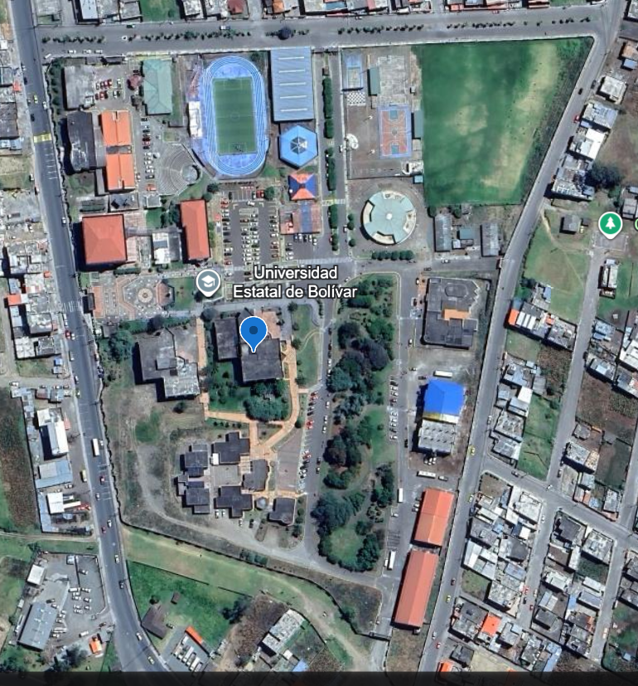
Ilustración 1 Georreferencia
(Google Earth, 2026)
Vía Ambato-Guaranda
Guanujo-Avenida Che Guevara s/n y Gabriel Secaira
Universidad Estatal de Bolívar, Facultad de Ciencias De La Salud y Del Ser Humano- Carrera de Enfermería
Latitud: -1.571453
Longitud: -79.007497

CAPITULO III
METODOLOGÍA
Para seleccionar la metodología de desarrollo se tomaron como referencia los antecedentes relacionados con plataformas y aplicaciones orientadas al aprendizaje de lenguas originarias. En estos trabajos se identificó el uso de enfoques como Agile Unified Process (AUP) y Lean Startup, los cuales, si bien difieren en su estructura y propósito, comparten características comunes: el desarrollo progresivo del producto, la incorporación de mejoras mediante iteraciones y la posibilidad de adaptar la solución a partir de los resultados obtenidos durante su construcción.

Tabla 1 Comparación de metodologías de desarrollo ágil
Aspecto | AUP | Lean Startup | Scrum
Desarrollo progresivo | Iteraciones | Productos mínimos viables e iteraciones | Sprints e incrementos
Adaptación a cambios | Sí | Sí | Sí
Retroalimentación | Durante las iteraciones | Mediante validación del producto | Mediante revisión de cada Sprint
Organización del trabajo | Por disciplinas e iteraciones | Construir, medir y aprender | Product Backlog y Sprint Backlog
Aplicación al proyecto | Referente encontrado en los antecedentes | Referente encontrado en los antecedentes | Seleccionado para organizar el desarrollo de la plataforma

Esta coincidencia entre los antecedentes permitió determinar que, para el presente proyecto, resultaba conveniente adoptar un enfoque de desarrollo iterativo, incremental y flexible, dado que la plataforma debía construirse progresivamente y requería una revisión constante tanto de sus funcionalidades como de los contenidos educativos en kichwa.

A partir de este criterio se seleccionó Scrum como marco de trabajo ágil para el desarrollo del proyecto. Su elección responde a que este marco permite organizar el desarrollo mediante ciclos definidos denominados Sprints, priorizar las funcionalidades a través del Product Backlog y obtener incrementos funcionales que pueden ser revisados y mejorados periódicamente.

Estas características se ajustaron adecuadamente a las necesidades del proyecto, ya que la plataforma debía integrar de manera progresiva contenidos de vocabulario y gramática, ejercicios interactivos, evaluaciones, retroalimentación y seguimiento del progreso. Asimismo, los contenidos requerían la revisión previa del docente experto en kichwa antes de su incorporación definitiva, por lo cual era necesario contar con un proceso que facilitara la retroalimentación continua y la realización de ajustes durante el desarrollo, y no únicamente al finalizar el sistema.

La utilización de Scrum permitió, además, distribuir el trabajo a lo largo de las 16 semanas establecidas para el proyecto, organizar las responsabilidades del equipo y mantener un seguimiento periódico de las actividades. De esta manera, cada Sprint produjo avances verificables que podían ser revisados antes de continuar con las siguientes funcionalidades, garantizando así una construcción progresiva y controlada de la plataforma.

3.1.2. Fases de aplicación de Scrum en el proyecto
Fase 1: Inicio
Se definió el alcance general de la plataforma y sus objetivos, se establecieron los perfiles Administrador y Estudiante como usuarios principales, y se identificó la participación del docente experto en kichwa, las docentes responsables del seguimiento y el equipo de desarrollo.

Fase 2: Planificación
Se elaboró el Product Backlog, registrando y priorizando requerimientos, historias de usuario y tareas. A partir de este se organizaron los Sprint Backlogs, distribuyendo el trabajo durante las 16 semanas del proyecto.

Fase 3: Desarrollo
Se implementaron progresivamente las funcionalidades priorizadas, utilizando React en el frontend, Laravel en el backend, comunicación mediante API REST y PostgreSQL para el almacenamiento. El avance se revisó mediante reuniones periódicas de seguimiento.

Fase 4: Pruebas
Se aplicaron pruebas de componentes, integración, usabilidad, compatibilidad, rendimiento y seguridad. Usuarios potenciales evaluaron la experiencia de uso, y el docente experto validó la pertinencia lingüística y pedagógica de los contenidos, permitiendo corregir errores antes de la implementación.

Fase 5: Implementación
Corregidos los ajustes finales, la plataforma se desplegó en un entorno web accesible. Se orientó al Administrador sobre el uso del sistema y se entregó la versión funcional del producto.

3.1.1 Funcionamiento de la metodología Scrum
La aplicación de Scrum se organizó mediante responsabilidades, eventos y artefactos, los cuales permitieron planificar, ejecutar y revisar el trabajo realizado durante las 16 semanas establecidas para el proyecto.

Artefactos: permitieron organizar y mantener visible el trabajo previsto para el desarrollo de la plataforma. El Product Backlog reunió de forma priorizada los requerimientos, historias de usuario, funcionalidades y actividades necesarias para el proyecto. A partir de este listado se elaboró el Sprint Backlog de cada Sprint, donde se detallaron las tareas, tiempos estimados, responsables y estado de ejecución. Los resultados obtenidos al finalizar cada Sprint permitieron evidenciar el cumplimiento de las actividades planificadas y sirvieron como base para continuar con el siguiente ciclo de trabajo.
Planificación y seguimiento: cada Sprint se organizó a partir de un objetivo específico, seguido de las actividades principales necesarias para alcanzarlo. Posteriormente, estas actividades se desglosaron en tareas dentro del Sprint Backlog, lo que permitió realizar el seguimiento del trabajo desarrollado por el equipo y verificar su estado de cumplimiento. Al finalizar cada Sprint se documentaron los resultados obtenidos y se consideraron las observaciones necesarias para orientar las actividades posteriores.

Responsabilidades: para la ejecución del proyecto se establecieron los roles de Scrum Master, Product Owner y Equipo de Desarrollo, asignando funciones específicas de acuerdo con las necesidades del sistema y del proceso de validación de los contenidos. Esta distribución permitió diferenciar las actividades de seguimiento, validación lingüística y desarrollo técnico de la plataforma.

Responsabilidad Scrum | Integrante | Funciones desarrolladas
Equipo Scrum Master | Mónica Bonilla y Maricela Espín | Orientaron la aplicación de Scrum, la planificación y el seguimiento de los Sprints y contribuyeron a resolver las dificultades relacionadas con el desarrollo del documento y del sistema.
Product Owner | Luis Agualongo | Proporcionó el material correspondiente al idioma kichwa, orientó la prioridad de los contenidos y verificó su pertinencia lingüística y pedagógica antes de su incorporación definitiva.
Equipo de desarrollo | Edgar Punina y Edison Aucatoma | Análisis, diseño, programación, integración, pruebas, documentación e implementación de la plataforma.
Tabla 2 Roles y responsabilidades de Scrum aplicados al desarrollo de la plataforma web

Cada Sprint comenzó con la selección de los elementos prioritarios del Product Backlog y la definición de un objetivo. Posteriormente, se desarrollaron y comprobaron las funcionalidades seleccionadas. Al finalizar cada sprint, se presentó un incremento funcional para su revisión y se registraron las observaciones que debían incorporarse al Product Backlog, este proceso se repitió hasta completar las funciones previstas para la plataforma.

Una funcionalidad se consideró terminada cuando se encontró implementada e integrada con los demás componentes, cumplió sus criterios de aceptación, superó las pruebas correspondientes y fue revisada por los responsables de su validación.

3.1.2 Planificación y Sprints de implementación
La ejecución del proyecto se estructura en cuatro Sprints iterativos donde participan los desarrolladores y los estudiantes considerados como usuarios potenciales y el docente experto encargado de proporcionar y validar el material en kichwa. El desarrollo de la plataforma se organiza de la siguiente manera:

Sprint 1: Análisis y Levantamiento de Requerimientos
Se analizó la información recopilada mediante la entrevista al docente experto y las encuestas aplicadas a los estudiantes con el propósito de conocer sus necesidades de aprendizaje y definir las funciones de la plataforma. En este sprint se identificaron los perfiles Administrador y Estudiante y sus funcionalidades, se establecieron los requerimientos funcionales y no funcionales y se elaboraron las historias de usuario con sus criterios de aceptación. También se construyó el diagrama de casos de uso y se organizó el Product Backlog que sirvió como base para las siguientes etapas del proyecto.

Sprint 2: Diseño del Sistema
Se definió la arquitectura de la plataforma y se realizó el modelado de la base de datos en PostgreSQL. También se elaboraron los diagramas necesarios para representar la estructura y el funcionamiento del sistema. Además, se diseñaron las interfaces correspondientes al Administrador y al Estudiante. Los diseños fueron revisados antes de iniciar el desarrollo con el fin de comprobar que la navegación, la presentación de los contenidos y la distribución de las funciones fueran claras y adecuadas.

Sprint 3: Desarrollo del Sistema
Se implementaron los módulos de la plataforma de forma integrada, el equipo desarrolló el frontend con React y el backend con Laravel. También se realizó la conexión con la base de datos PostgreSQL. El módulo administrativo permitió gestionar usuarios, contenidos y ejercicios de los niveles básico e intermedio. Por su parte, el módulo del Estudiante permitió consultar los materiales de aprendizaje, realizar actividades y evaluaciones, recibir retroalimentación y revisar el progreso alcanzado. Las funcionalidades desarrolladas se presentaron de manera progresiva para recibir observaciones y realizar los ajustes necesarios.

Sprint 4: Validación, Pruebas e Implementación
Se verificó el funcionamiento de la plataforma mediante pruebas de componentes, integración, funcionalidad, usabilidad, compatibilidad, rendimiento y seguridad. Los estudiantes potenciales participaron en la evaluación de la facilidad de uso y comprensión de los contenidos, mientras que el docente experto revisó la pertinencia lingüística y pedagógica del material en kichwa.
A partir de los resultados obtenidos se corrigieron los errores y se realizaron los ajustes necesarios para mejorar el funcionamiento del sistema. Posteriormente, se orientó al Administrador sobre la gestión de usuarios, contenidos y ejercicios. Finalmente, se desplegó la plataforma en un entorno accesible desde un navegador web y se entregó la versión funcional del producto.

- Técnicas e Instrumentos de Recopilación de Datos
Para la recopilación de información se emplearon dos técnicas: la entrevista y la encuesta, dirigidas a los actores vinculados con el aprendizaje del kichwa y con el uso potencial de la plataforma.
3.2.1 Entrevista
La entrevista se aplicó al docente experto en lengua kichwa con el propósito de identificar y validar los contenidos lingüísticos y pedagógicos que debían incorporarse en los niveles básico e intermedio de la plataforma.
Como instrumento se utilizó una guía de entrevista, orientada a recopilar información sobre vocabulario, gramática, expresiones de uso cotidiano, secuencia de aprendizaje y tipos de actividades adecuadas para fortalecer el proceso formativo. La guía utilizada para la aplicación de esta técnica se encuentra incorporada en el Anexo 3 del presente trabajo.
3.2.2 Encuesta
La encuesta se aplicó a los estudiantes de la Carrera de Enfermería de la Universidad Estatal de Bolívar, considerados usuarios potenciales de la plataforma. Su propósito fue conocer sus necesidades, preferencias y expectativas respecto a los contenidos, actividades interactivas y funcionalidades que debía ofrecer el sistema.
Como instrumento se utilizó un cuestionario estructurado, conformado principalmente por preguntas cerradas y de valoración, cuyos resultados sirvieron como apoyo para la definición de los requerimientos de la plataforma. El cuestionario aplicado a los estudiantes se encuentra disponible en el Anexo 4 del presente trabajo.

CAPITULO IV
INGENIERÍA DEL PROYECTO
  - Análisis y Alcance del producto
El desarrollo de la plataforma web interactiva para el aprendizaje del kichwa se fundamentó en una arquitectura cliente-servidor desacoplada, con una separación entre la interfaz de usuario y el procesamiento de la información. Ambos componentes se comunicaron mediante una API REST, lo que permitió organizar sus responsabilidades y facilitar el mantenimiento del sistema.
El backend se desarrolló con Laravel y se encargó de la lógica del sistema, la autenticación de los usuarios y la gestión de los datos almacenados en PostgreSQL. El frontend se implementó con React y proporcionó una interfaz dinámica que consumió los servicios de la API REST para presentar los contenidos y gestionar las actividades de aprendizaje. Ambos componentes se organizaron en carpetas independientes dentro del proyecto, mientras que su desacoplamiento se estableció mediante la separación de responsabilidades y la comunicación a través de la API.
La selección de estas tecnologías respondió a la necesidad de ofrecer una plataforma rápida interactiva y fácil de utilizar. Con una interfaz adaptable para computadoras tabletas y teléfonos inteligentes mientras que Laravel proporcionó una estructura segura y organizada para procesar la información.
La separación entre el frontend y el backend también facilitó el mantenimiento del código y permitió realizar cambios en cada componente sin afectar por completo al resto del sistema.
Los recursos gráficos de la plataforma se elaboraron mediante herramientas de inteligencia artificial, considerando su identidad visual y propósito educativo. Estos incluyen la mascota Cometa y las ilustraciones que complementan los contenidos y acompañan la retroalimentación de las actividades.
El alcance del producto comprendió la gestión de contenidos y ejercicios por parte del Administrador mientras que para el Estudiante se incluyó el acceso a materiales de vocabulario y gramática en los niveles básico e intermedio junto con ejercicios interactivos, evaluaciones automáticas retroalimentación y seguimiento del progreso.

    - Restricciones generales
El alcance de la plataforma web para el aprendizaje del kichwa esta delimitado por los siguientes aspectos técnicos funcionales y educativos que definen los límites de la solución desarrollada:
La plataforma funciona mediante un navegador web desde computadoras tabletas y teléfonos inteligentes de forma adaptativa.
- El acceso a los contenidos ejercicios evaluaciones y demás funciones requiere conexión a Internet.
- Los contenidos se limitan al kichwa de la Sierra Centro del Ecuador y se organizan en los niveles básico e intermedio.
- La plataforma no incluye actividades relacionadas con la práctica o evaluación de la pronunciación.
- Los contenidos lingüísticos y pedagógicos serán cargados al sistema por el administrador del sistema.
- Las funcionalidades del sistema se encuentran limitadas según el perfil asignado.
- El funcionamiento del sistema depende del servidor y la conexión de Internet.

4.2 SPRINT 1: Análisis y Levantamiento de Requerimientos
4.2.1. Objetivo del Sprint 1
Levantar la información requerida para la construcción de la plataforma web, a través de la entrevista al docente experto Luis Agualongo para identificar contenidos, actividades y evaluaciones en cada nivel de aprendizaje; las encuestas aplicadas a los estudiantes …..para establecer los requerimientos de la plataforma, lo que permitió definir las historias de usuario y organizar la prioridad de las tareas por el Product Backlog que orientó las siguientes etapas del proyecto.
4.2.2. Actividades principales
- Establecimiento de contenidos basadas en la entrevista realizada al docente experto.
- Análisis de las encuestas aplicadas a los estudiantes.
- Identificación de las funcionalidades de los usuarios del sistema administrador y estudiante.
- Definición de los requerimientos funcionales y no funcionales.
- Elaboración de las historias de usuario con sus criterios de aceptación.
- Construcción del diagrama de casos de uso.
- Revisión de los requerimientos con el equipo de Scrum Máster.

4.2.3. Sprint Backlog
Tabla 3 Sprint Backlog del Sprint 1
ID | Tarea | Estimación | Responsables | Estado
T-01 | Analizar la entrevista realizada al docente experto | 4 h | Equipo de desarrollo | Completado
T-02 | Analizar las encuestas aplicadas a los estudiantes | 6 h | Equipo de desarrollo | Completado
T-03 | Identificar las funcionalidades de los usuarios del sistema | 4 h | Equipo de desarrollo | Completado
T-04 | Definir los requerimientos funcionales y no funcionales | 8 h | Equipo de desarrollo | Completado
T-05 | Elaborar las historias de usuario y sus criterios de aceptación | 12 h | Equipo de desarrollo | Completado
T-06 | Construir el diagrama de casos de uso | 8 h | Equipo de desarrollo | Completado
T-07 | Revisar y validar los resultados del Sprint | 2 h | Equipo Scrum Master | Completado

4.2.4. Resultados del Sprint 1
A continuación, se detallan los resultados obtenidos durante el Sprint 1.
Los resultados de la entrevista aplicada al docente experto y de la encuesta aplicada a los estudiantes, presentados en los Anexos 3 y 4, permitieron identificar necesidades, contenidos y funcionalidades relevantes para la plataforma.
Con base en esta información se definieron los requerimientos funcionales y no funcionales, a partir de los cuales se elaboraron las historias de usuario con sus criterios de aceptación y el diagrama de casos de uso, que se presentan a continuación.

Requerimientos funcionales
Tabla 4 Requerimientos Funcionales
Código | Actor | Requerimiento | Descripción
RF-01 | Administrador / Estudiante | Iniciar sesión | Permite el logeo de los usuarios al sistema ingresando cédula y contraseña según el perfil del usuario.
RF-02 | Estudiante | Registrarse | Permite crear una cuenta con los datos personales o correo personal o institucional.
RF-03 | Estudiante | Seleccionar nivel | Permite elegir entre el nivel básico e intermedio.
RF-04 | Estudiante | Seleccionar módulo | Permite elegir el módulo para comenzar el aprendizaje.
RF-05 | Estudiante | Consultar contenidos | Muestra los contenidos según el módulo seleccionado.
RF-06 | Estudiante | Iniciar Unidad | Muestra los contenidos de vocabulario, gramática y ejercicios según la unidad.
RF-07 | Estudiante | Realizar ejercicios | Permite desarrollar ejercicios interactivos relacionados con los contenidos estudiados.
RF-08 | Estudiante | Realizar evaluaciones | Permite responder evaluaciones y muestra automáticamente los resultados.
RF-09 | Estudiante | Recibir retroalimentación | Muestra si las respuestas son correctas o incorrectas, detallando en parte el fallo.
RF-10 | Estudiante | Consultar progreso | Muestra las actividades realizadas, los resultados y el avance alcanzado.
RF-11 | Estudiante | Consultar glosario español-kichwa | Permite buscar palabras del contenido publicado y consultar su significado, cuando están disponibles.
RF-12 | Administrador | Consultar estudiantes | Permite visualizar a los estudiantes registrados en la plataforma.
RF-13 | Administrador | Carga contenidos | Permite registrar, consultar, modificar, publicar y eliminar contenidos.
RF-14 | Administrador | Carga actividades | Permite registrar, consultar, modificar, publicar y eliminar ejercicios.
RF-15 | Administrador | Gestiona evaluaciones con retroalimentación | Permite registrar, consultar, modificar, publicar y eliminar evaluaciones.
RF-16 | Administrador / Estudiante | Cerrar sesión | Permite finalizar la sesión de forma segura.

Requerimientos no funcionales
Tabla 5 Requerimientos no Funcionales
Código | Requerimiento | Descripción
RNF-01 | Usabilidad | La plataforma proporciona una navegación clara y comprensible.
RNF-02 | Diseño responsivo | La interfaz se adapta a computadoras, tabletas y teléfonos inteligentes.
RNF-03 | Seguridad | El sistema protege el acceso a las cuentas y restringe las funcionalidades según el tipo de usuario.
RNF-04 | Integridad de la información | El sistema mantiene la consistencia de los contenidos, ejercicios, evaluaciones y progreso almacenados.
RNF-05 | Mantenibilidad | La estructura del software facilita la modificación y ampliación posterior de funcionalidades y contenidos.
RNF-06 | Accesibilidad | La interfaz facilita la comprensión e interacción con los contenidos y funcionalidades principales del sistema.

Historias de usuario
Tabla 6 Historia de usuario HU-01
Historia de usuario
Número: HU-01 | Usuario: Administrador / Estudiante
Nombre de historia:  Iniciar sesión | Riesgo en desarrollo: Medio
Requisitos previos: Tener una cuenta registrada y activa.
Descripción: | El usuario ingresa con su cédula y contraseña para acceder a las funciones correspondientes a su perfil.
Criterio de validación: | • El formulario solicita cédula y contraseña.  • El sistema valida las credenciales ingresadas.  • El usuario accede a la interfaz correspondiente a su perfil.  • Si los datos son incorrectos se muestra un mensaje de error.

Tabla 7 Historia de usuario HU-02
Historia de usuario
Número: HU-02 | Usuario: Estudiante
Nombre de historia:  Registrarse | Riesgo en desarrollo: Medio
Requisitos previos: No tener una cuenta registrada con la misma cédula o correo.
Descripción: | El Estudiante crea una cuenta con sus datos personales y un correo personal o institucional para utilizar la plataforma.
Criterio de validación: | • El formulario solicita nombres, cédula, correo y contraseña.  • La cédula y el correo deben ser valores válidos, con verificación de no estar registrados previamente.  • La cuenta se crea con el perfil Estudiante.  • El sistema muestra un mensaje de confirmación.

Tabla 8 Historia de usuario HU-03
Historia de usuario
Número: HU-03 | Usuario: Estudiante
Nombre de historia:  Seleccionar nivel | Riesgo en desarrollo: Bajo
Requisitos previos: Haber iniciado sesión.
Descripción: | El Estudiante selecciona el nivel básico o intermedio para acceder al contenido correspondiente.
Criterio de validación: | • La plataforma muestra los niveles básico e intermedio.  • El Estudiante puede seleccionar uno de los niveles.  • El sistema habilita los módulos correspondientes al nivel elegido.

Tabla 9 Historia de usuario HU-04
Historia de usuario
Número: HU-04 | Usuario: Estudiante
Nombre de historia:  Seleccionar módulo | Riesgo en desarrollo: Bajo
Requisitos previos: Haber seleccionado un nivel.
Descripción: | El Estudiante elige el módulo con el que desea comenzar su proceso de aprendizaje dentro del nivel seleccionado.
Criterio de validación: | • La plataforma muestra los módulos disponibles para el nivel seleccionado.  • El Estudiante puede seleccionar un módulo.  • El sistema muestra los contenidos correspondientes al módulo elegido.  • Solo se muestran módulos publicados.

Tabla 10 Historia de usuario HU-05
Historia de usuario
Número: HU-05 | Usuario: Estudiante
Nombre de historia:  Consultar contenidos | Riesgo en desarrollo: Bajo
Requisitos previos: Haber seleccionado un módulo.
Descripción: | El Estudiante consulta los contenidos de vocabulario y gramática correspondientes al módulo seleccionado.
Criterio de validación: | • Los contenidos se muestran organizados por nivel y tema.  • La plataforma diferencia los contenidos de vocabulario y gramática.  • El Estudiante puede desplazarse entre los contenidos.  • La información se muestra de forma clara en diferentes dispositivos.

Tabla 11 Historia de usuario HU-06
Historia de usuario
Número: HU-06 | Usuario: Estudiante
Nombre de historia:  Iniciar Unidad | Riesgo en desarrollo: Bajo
Requisitos previos: Haber consultado los contenidos del módulo.
Descripción: | El Estudiante inicia una unidad para acceder a los contenidos de vocabulario, gramática y ejercicios correspondientes.
Criterio de validación: | • La plataforma presenta la opción para iniciar la unidad.  • Al seleccionar la opción se muestra el contenido correspondiente.  • Los contenidos mostrados corresponden a la unidad seleccionada.  • Solo se muestran unidades publicadas.

Tabla 12 Historia de usuario HU-07
Historia de usuario
Número: HU-07 | Usuario: Estudiante
Nombre de historia:  Realizar ejercicios | Riesgo en desarrollo: Medio
Requisitos previos: Haber consultado un contenido que tenga ejercicios disponibles.
Descripción: | El Estudiante realiza ejercicios interactivos para practicar los contenidos estudiados.
Criterio de validación: | • Cada ejercicio muestra una instrucción clara.  • El Estudiante puede ingresar o seleccionar sus respuestas.  • El sistema permite enviar el ejercicio una vez completado.  • El resultado queda asociado con la cuenta del Estudiante.

Tabla 13 Historia de usuario HU-08
Historia de usuario
Número: HU-08 | Usuario: Estudiante
Nombre de historia:  Realizar evaluaciones | Riesgo en desarrollo: Alto
Requisitos previos: Tener una evaluación publicada disponible.
Descripción: | El Estudiante responde una evaluación para comprobar los conocimientos adquiridos.
Criterio de validación: | • La evaluación muestra sus instrucciones y preguntas.  • El Estudiante puede responder y enviar la evaluación.  • El resultado se calcula y muestra automáticamente.  • La calificación queda registrada en su cuenta.

Tabla 14 Historia de usuario HU-09
Historia de usuario
Número: HU-09 | Usuario: Estudiante
Nombre de historia:  Recibir retroalimentación | Riesgo en desarrollo: Medio
Requisitos previos: Haber enviado un ejercicio o una evaluación.
Descripción: | El Estudiante recibe información sobre sus respuestas para conocer sus aciertos y comprender en qué parte falló.
Criterio de validación: | • El sistema identifica las respuestas correctas e incorrectas.  • Se muestra la respuesta correcta cuando existe un error.  • La plataforma indica en qué parte se produjo el fallo.  • La retroalimentación aparece después de enviar la actividad.

Tabla 15 Historia de usuario HU-10
Historia de usuario
Número: HU-10 | Usuario: Estudiante
Nombre de historia:  Consultar progreso | Riesgo en desarrollo: Medio
Requisitos previos: Haber realizado al menos una actividad.
Descripción: | El Estudiante consulta su progreso para conocer las actividades realizadas, los resultados y el avance alcanzado.
Criterio de validación: | • La plataforma muestra las actividades completadas.  • Se presentan los resultados obtenidos.  • El avance se muestra por nivel.  • El progreso se actualiza después de cada actividad.  • El Estudiante solo puede consultar su propia información.

Tabla 16 Historia de usuario HU-11
Historia de usuario
Número: HU-11 | Usuario: Estudiante
Nombre de historia:  Consultar glosario español-kichwa | Riesgo en desarrollo: Bajo
Requisitos previos: Tener una cuenta activa y disponer de términos publicados en el glosario.
Descripción: | El Estudiante busca palabras en kichwa y consulta su significado en español, junto con ejemplos de uso cuando estén disponibles.
Criterio de validación: | • El Estudiante puede acceder al glosario desde la plataforma.  • Puede buscar una palabra y consultar su significado.  • Si el término tiene un ejemplo de uso, el sistema lo muestra.  • Si no se encuentran coincidencias, el sistema presenta un mensaje claro.

Tabla 17 Historia de usuario HU-12
Historia de usuario
Número: HU-12 | Usuario: Administrador
Nombre de historia:  Consultar estudiantes | Riesgo en desarrollo: Bajo
Requisitos previos: Haber iniciado sesión como Administrador.
Descripción: | El Administrador consulta a los estudiantes registrados para conocer quiénes utilizan la plataforma.
Criterio de validación: | • El sistema muestra el listado de estudiantes registrados.  • Se visualizan los datos básicos de cada Estudiante.  • El Administrador puede buscar por nombre o cédula.  • Las contraseñas no se muestran.  • El listado solo es accesible para el Administrador.

Tabla 18 Historia de usuario HU-13
Historia de usuario
Número: HU-13 | Usuario: Administrador
Nombre de historia:  Carga contenidos | Riesgo en desarrollo: Medio
Requisitos previos: Haber iniciado sesión como Administrador.
Descripción: | El Administrador gestiona los contenidos de vocabulario y gramática de los niveles básico e intermedio.
Criterio de validación: | • El Administrador puede registrar y consultar contenidos.  • Puede modificar y eliminar la información.  • El contenido debe estar asociado con un nivel.  • Puede publicar u ocultar el contenido.  • Solo los contenidos publicados se muestran al Estudiante.

Tabla 19 Historia de usuario HU-14
Historia de usuario
Número: HU-14 | Usuario: Administrador
Nombre de historia:  Carga actividades | Riesgo en desarrollo: Medio
Requisitos previos: Tener contenidos registrados.
Descripción: | El Administrador gestiona ejercicios relacionados con los contenidos y niveles de aprendizaje.
Criterio de validación: | • El Administrador puede registrar y consultar ejercicios.  • Puede modificar y eliminar los ejercicios.  • Cada ejercicio se asocia con un contenido y nivel.  • Se debe establecer la respuesta correcta.  • Solo los ejercicios publicados se muestran al Estudiante.

Tabla 20 Historia de usuario HU-15
Historia de usuario
Número: HU-15 | Usuario: Administrador
Nombre de historia:  Gestiona evaluaciones con retroalimentación | Riesgo en desarrollo: Alto
Requisitos previos: Haber iniciado sesión como Administrador.
Descripción: | El Administrador gestiona las evaluaciones utilizadas para comprobar el aprendizaje del Estudiante, incluyendo la retroalimentación asociada a cada una.
Criterio de validación: | • El Administrador puede registrar y consultar evaluaciones.  • Puede modificar y eliminar las evaluaciones.  • Cada evaluación se asocia con un nivel.  • Las preguntas deben tener una respuesta correcta y su retroalimentación.  • Solo las evaluaciones publicadas se muestran al Estudiante.

Tabla 21 Historia de usuario HU-16
Historia de usuario
Número: HU-16 | Usuario: Administrador / Estudiante
Nombre de historia:  Cerrar sesión | Riesgo en desarrollo: Bajo
Requisitos previos: Tener una sesión activa.
Descripción: | El usuario cierra su sesión para proteger su cuenta y finalizar el acceso a la plataforma.
Criterio de validación: | • La opción para cerrar sesión se encuentra visible.  • El sistema finaliza la sesión activa.  • El usuario regresa a la pantalla de inicio de sesión.  • No se puede volver a las funciones protegidas sin ingresar nuevamente.

Diagrama de Casos de Uso
Ilustración 2 Diagrama de casos de uso
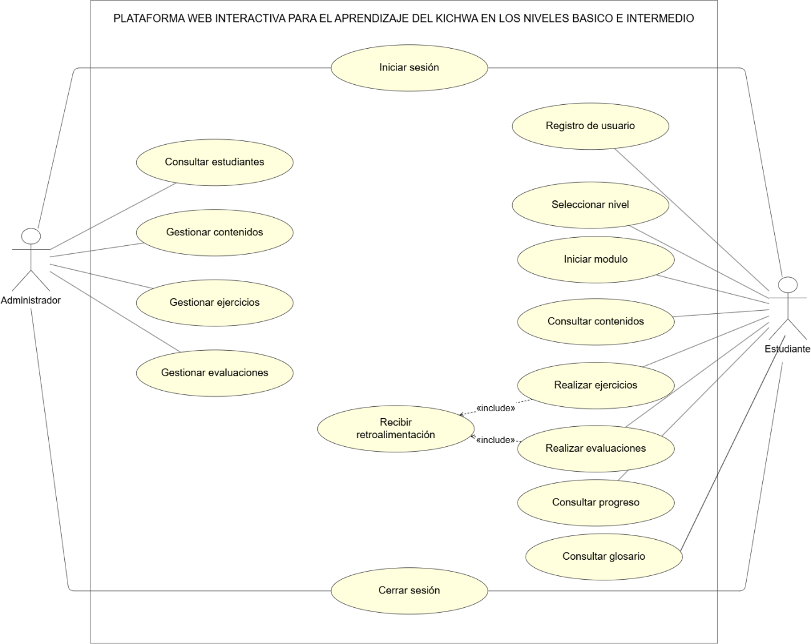

Product Backlog
Actualización al 15 de octubre de 2026
Tabla 22 Product Backlog
ID | Tareas Product Backlog | Trabajo y resultado esperado | Responsable | Tiempo | Sprint | Prioridad | Estado
1 | Analizar la entrevista al docente experto | Identificar contenidos, secuencia de aprendizaje, actividades y evaluaciones para los dos niveles. | Equipo de desarrollo | 4 horas | 1 | Alta | Completado
2 | Analizar las encuestas a estudiantes | Reconocer las necesidades y preferencias de los estudiantes de Enfermería. | Equipo de desarrollo | 6 horas | 1 | Alta | Completado
3 | Identificar usuarios y funcionalidades | Definir las funciones y límites de los perfiles Administrador y Estudiante. | Equipo de desarrollo | 4 horas | 1 | Alta | Completado
4 | Definir los requerimientos | Establecer los requerimientos funcionales y no funcionales de la plataforma. | Equipo de desarrollo | 8 horas | 1 | Alta | Completado
5 | Elaborar historias de usuario y casos de uso | Documentar las 16 historias, sus criterios de aceptación y las interacciones con el sistema. | Equipo de desarrollo | 20 horas | 1 | Alta | Completado
6 | Revisar los resultados del análisis | Revisar la correspondencia entre las necesidades, los requerimientos y las historias de usuario. | Equipo Scrum Master y el Equipo de desarrollo | 2 horas | 1 | Media | Completado
7 | Organizar el Product Backlog | Ordenar las tareas según las necesidades del producto y sus dependencias. | Equipo de desarrollo | 4 horas | 1 | Media | Completado
8 | Organizar los contenidos y las reglas educativas | Distribuir el material por niveles, módulos y unidades. Definir ejercicios, calificación, retroalimentación y cálculo del progreso. | Product Owner y Equipo de desarrollo | 16 horas | 2 | Alta | Completado
9 | Diseñar la arquitectura, la API REST y los modelos UML | Definir los componentes, la API REST y los controles de acceso. Elaborar los diagramas de clases y de secuencia de ambos perfiles. | Equipo de desarrollo | 16 horas | 2 | Alta | Completado
10 | Diseñar la base de datos | Elaborar el modelo entidad-relación y el modelo relacional con sus claves, relaciones y restricciones. | Equipo de desarrollo | 20 horas | 2 | Alta | Completado
11 | Diseñar las interfaces | Preparar las pantallas y recorridos de ambos perfiles, considerando usabilidad, accesibilidad y diseño responsivo. | Equipo de desarrollo | 20 horas | 2 | Alta | Completado
12 | Revisar el diseño del sistema | Comprobar que los modelos, las interfaces y las reglas educativas respondan a los requerimientos. | Equipo de desarrollo y Product Owner y Equipo Scrum Master | 4 horas | 2 | Media | Completado
13 | Configurar el entorno y la estructura de datos | Preparar React, Laravel, PostgreSQL y el repositorio. Crear las migraciones y relaciones de la base de datos. | Equipo de desarrollo | 12 horas | 3 | Alta | Completado
14 | Implementar el registro y la autenticación | Desarrollar registro, inicio y cierre de sesión, validación de datos y permisos por perfil. RF-01, RF-02 y RF-16. | Equipo de desarrollo | 20 horas | 3 | Alta | Completado
15 | Implementar la gestión y consulta de contenidos | Desarrollar la administración de contenidos y el recorrido del Estudiante por niveles, módulos y unidades. RF-03 a RF-06 y RF-13. | Equipo de desarrollo | 32 horas | 3 | Alta | Completado
16 | Implementar los ejercicios interactivos | Permitir administrar y resolver ejercicios, verificar respuestas y guardar los resultados. RF-07 y RF-14. | Equipo de desarrollo | 28 horas | 3 | Alta | Pendiente
17 | Implementar evaluaciones y retroalimentación | Permitir gestionar y responder evaluaciones, calcular calificaciones y explicar los errores de las actividades. RF-08, RF-09 y RF-15. | Equipo de desarrollo | 32 horas | 3 | Alta | Pendiente
18 | Implementar progreso, glosario y consulta de estudiantes | Mostrar avances y resultados, permitir buscar términos y habilitar el listado de estudiantes para el Administrador. RF-10, RF-11 y RF-12. | Equipo de desarrollo | 28 horas | 3 | Alta | Pendiente
19 | Integrar y comprobar las funcionalidades | Conectar frontend, backend y base de datos. Verificar los criterios de aceptación durante el desarrollo. | Equipo de desarrollo | 16 horas | 3 | Alta | Pendiente
20 | Incorporar y validar el material educativo | Cargar los contenidos, ejercicios, evaluaciones y términos del glosario. Revisar su pertinencia lingüística y pedagógica. | Equipo de desarrollo y Product Owner | 20 horas | 4 | Alta | Pendiente
21 | Ejecutar las pruebas del sistema | Evaluar funcionalidad, integración, usabilidad con estudiantes, accesibilidad, compatibilidad, seguridad, integridad y rendimiento. | Equipo de desarrollo | 32 horas | 4 | Alta | Pendiente
22 | Corregir los problemas detectados | Ajustar el sistema según las pruebas y observaciones. Comprobar nuevamente las funciones afectadas. | Equipo de desarrollo | 20 horas | 4 | Alta | Pendiente
23 | Preparar la documentación y orientar al Administrador | Elaborar el manual de usuario y la documentación técnica. Explicar la gestión de los recursos educativos. | Equipo de desarrollo | 12 horas | 4 | Media | Pendiente
24 | Desplegar y entregar la plataforma | Configurar el entorno web, comprobar los recorridos principales y entregar la versión funcional. | Equipo de desarrollo | 12 horas | 4 | Alta | Pendiente

  - SPRINT 2: Diseño del Sistema
    - Objetivo del Sprint 2
Diseñar la estructura técnica y educativa de la plataforma mediante la organización de los contenidos, la elaboración de los modelos del sistema, la selección y representación de los patrones de diseño GoF y la definición de las interfaces del Administrador y del Estudiante, tomando como referencia los requerimientos definidos durante el Sprint 1.
    - Actividades Principales
- Organizar los contenidos educativos por niveles, módulos y unidades.
- Elaborar el diagrama de arquitectura del sistema.
- Elaborar el diagrama entidad-relación y el modelo relacional.
- Elaborar los diagramas de secuencia de los procesos principales del Administrador y del Estudiante.
- Elaborar el diagrama de clases.
- Diseñar las interfaces Pagina principal, Autenticación, del Administrador y del Estudiante.
Representar los patrones GoF, definiendo sus responsabilidades y su relación con los componentes del sistema.
- Revisar y validar los diseños según los requerimientos y las historias de usuario.
    - Sprint Backlog
Tabla 23 Sprint Backlog del Sprint 2
ID | Tarea | Estimación | Responsables | Estado
T-01 | Organizar los contenidos educativos por niveles, módulos y unidades | 3 días | Product Owner y Equipo de desarrollo | Completado
T-02 | Elaborar el diagrama de arquitectura del sistema | 2 días | Equipo de desarrollo | Completado
T-03 | Elaborar el diagrama entidad-relación y el modelo relacional | 3 días | Equipo de desarrollo | Completado
T-04 | Elaborar el diagrama de clases | 2 días | Equipo de desarrollo | Completado
T-05 | Elaborar los diagramas de secuencia del Administrador y del Estudiante | 5 días | Equipo de desarrollo | Completado
T-06 | Elaborar diseños de las interfaces del Administrador y del Estudiante. | 4 días | Equipo de desarrollo | Completado
T-07 | Seleccionar los patrones GoF y elaborar sus diagramas de colaboración para orientar la implementación. | 3 días | Equipo de desarrollo | Completado
T-08 | Revisar y validar los modelos, los patrones de diseño y los diseños de las interfaces. | 1 día | Equipo de desarrollo y Product Owner, con acompañamiento del Equipo Scrum Master | Completado
    - Resultados del Sprint 2
A continuación, se detallan los resultados obtenidos durante el Sprint 2.
Organización de los contenidos educativos
La estructura educativa organiza el aprendizaje del kichwa de la Sierra Centro en niveles básico e intermedio. Cada nivel contiene módulos y unidades que relacionan el vocabulario, la gramática y las actividades correspondientes.
Diagrama de arquitectura del sistema
Ilustración 3 Diagrama de arquitectura del sistema
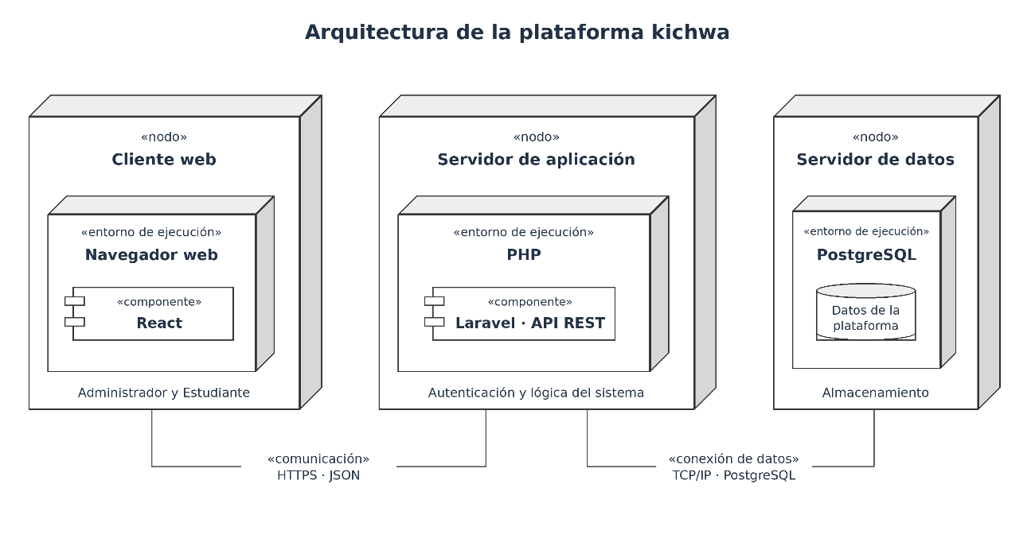
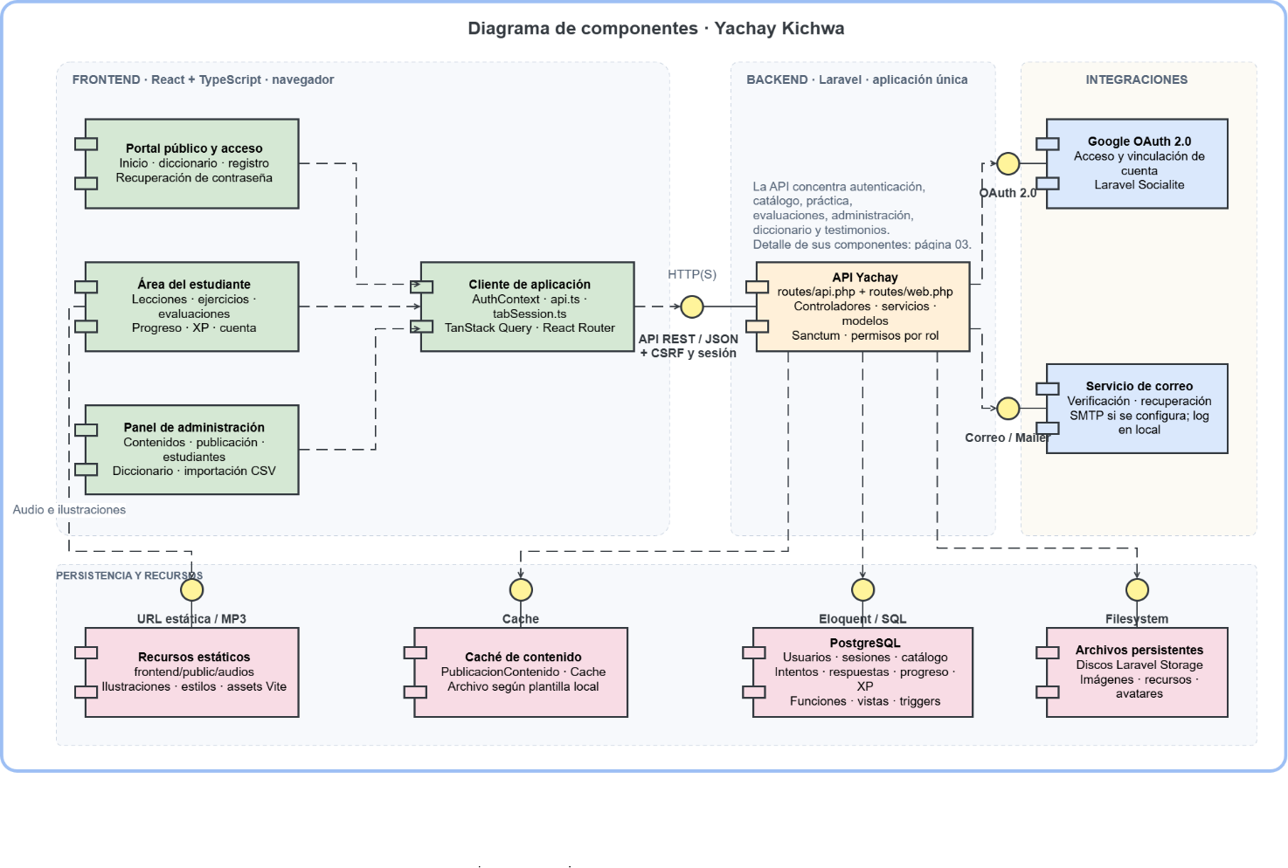
Diagrama de componentes
Ilustración 4 Diagrama de componentes del Sistema
Diagramas de secuencia
Ilustración 5 Diagrama de secuencia del Administrador
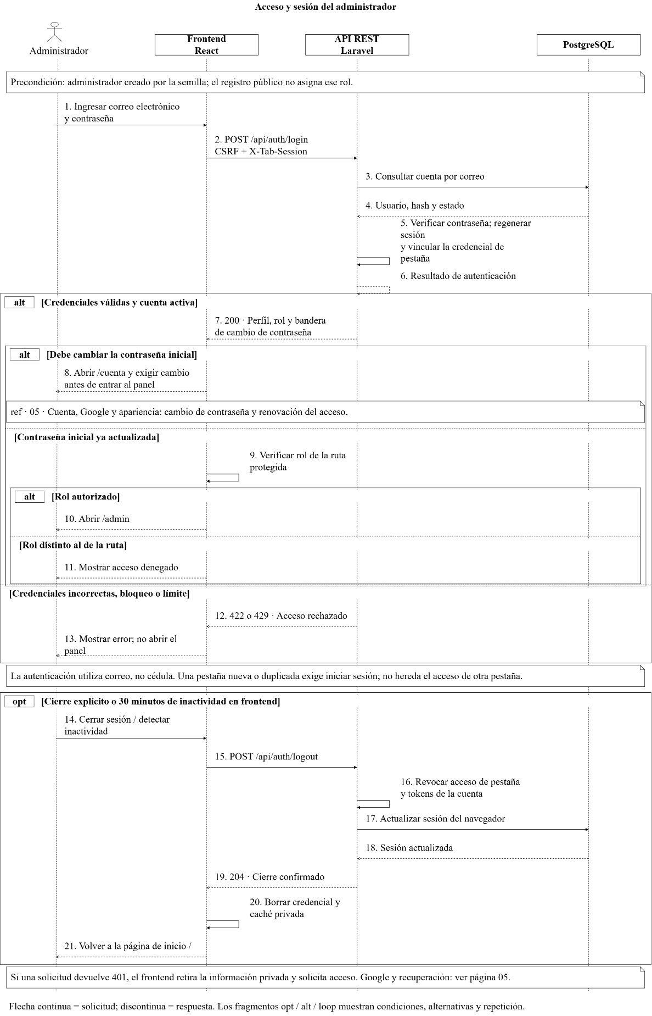
Ilustración 6 Diagrama de secuencia del Estudiante
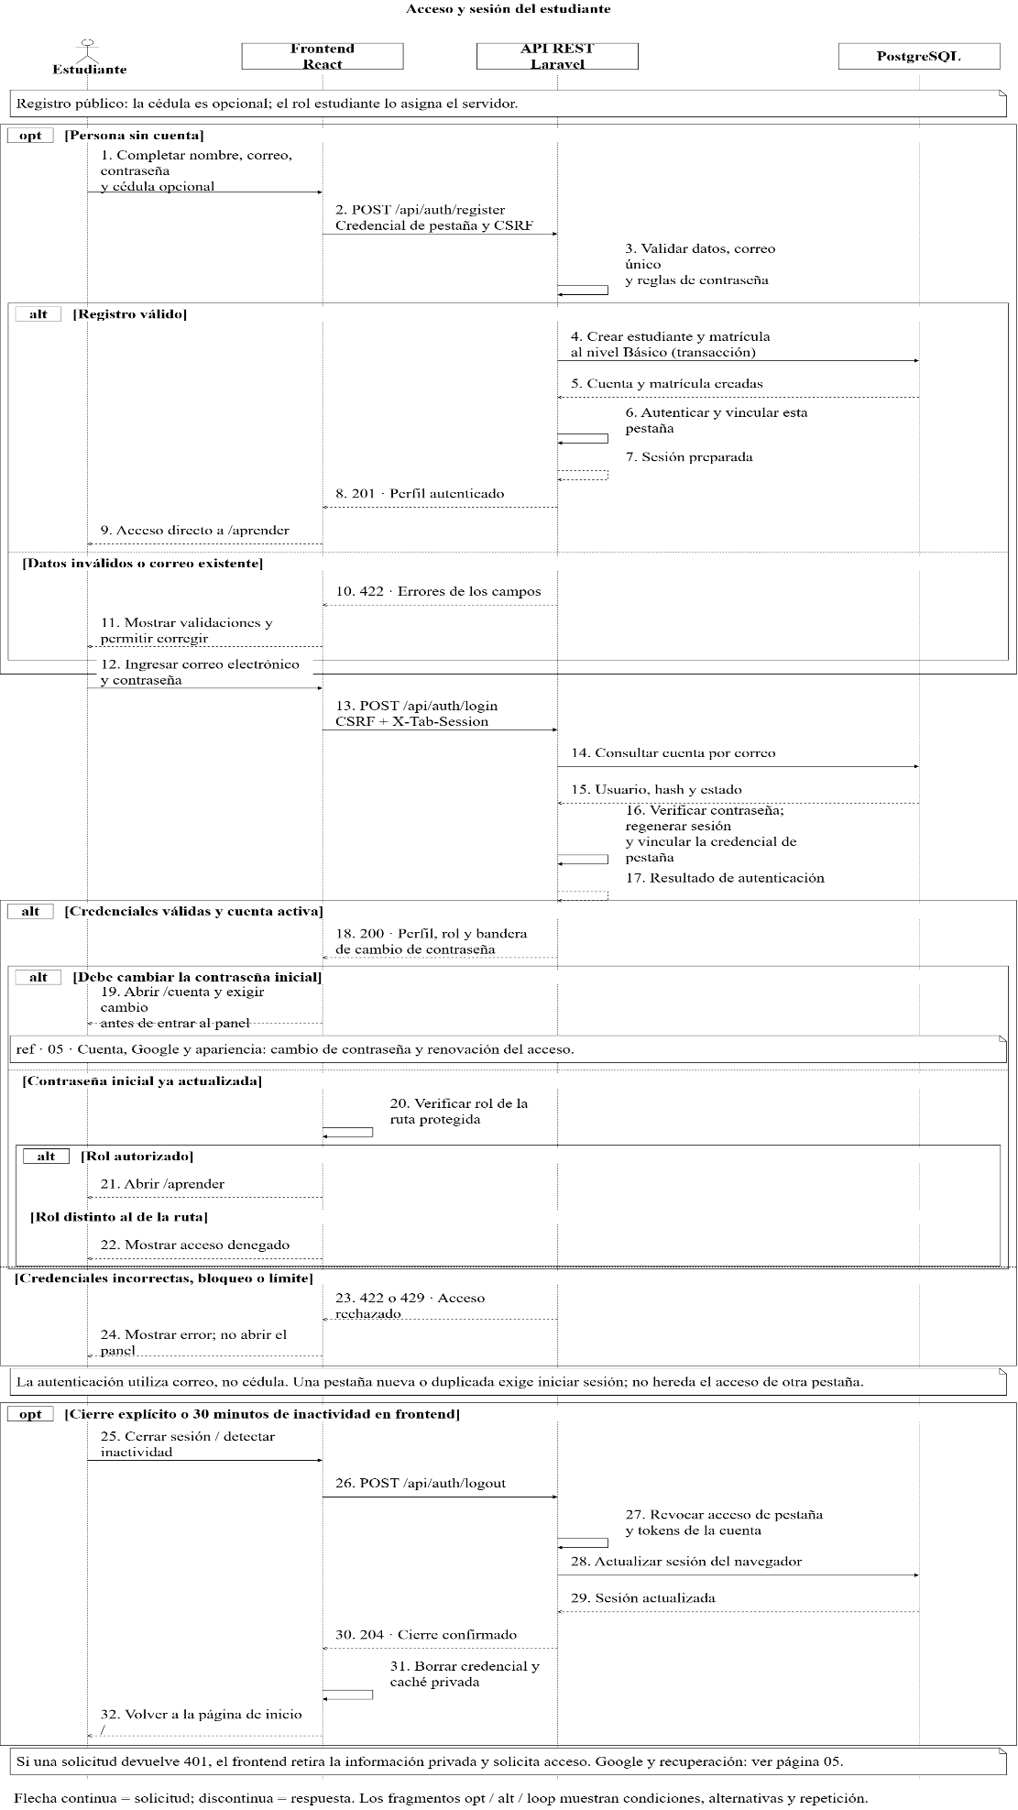
Ilustración 7 Diagrama de clases
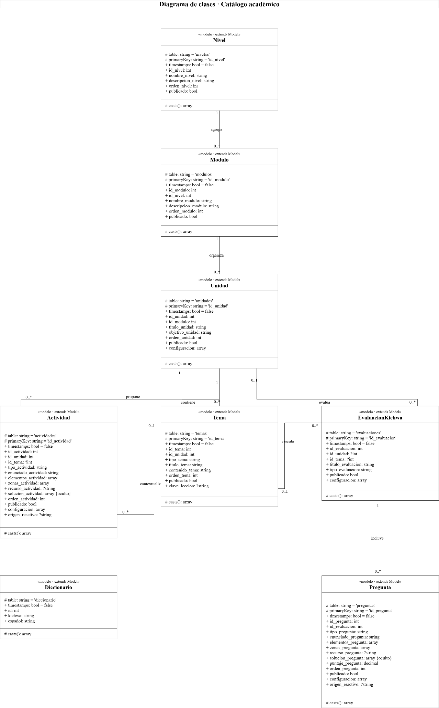
Diseño de la base de datos
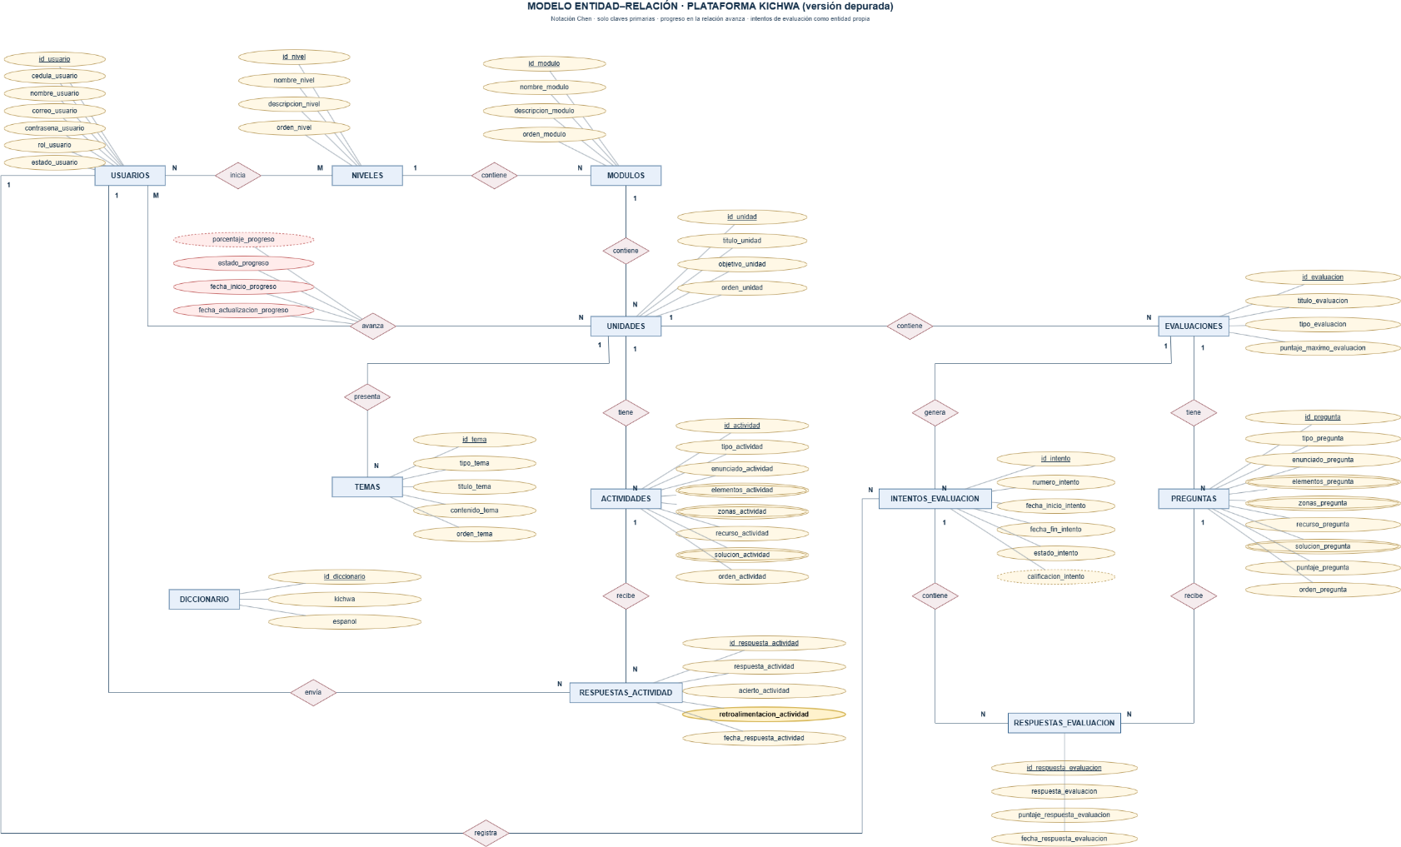
Ilustración 8 Diagrama entidad-relación
Modelo relacional
USUARIOS (id_usuario PK, cedula_usuario, nombre_usuario, correo_usuario, contrasena_usuario, rol_usuario, estado_usuario)
NIVELES (id_nivel PK, nombre_nivel, descripcion_nivel, orden_nivel)
USUARIOS_NIVELES (id_usuario PK/FK, id_nivel PK/FK)
MODULOS (id_modulo PK, id_nivel FK, nombre_modulo, descripcion_modulo, orden_modulo)
UNIDADES (id_unidad PK, id_modulo FK, titulo_unidad, objetivo_unidad, orden_unidad)
PROGRESO_UNIDADES (id_usuario PK/FK, id_unidad PK/FK, porcentaje_progreso, estado_progreso, fecha_inicio_progreso, fecha_actualizacion_progreso)
TEMAS (id_tema PK, id_unidad FK, tipo_tema, titulo_tema, contenido_tema, orden_tema)
ACTIVIDADES (id_actividad PK, id_unidad FK, tipo_actividad, enunciado_actividad, elementos_actividad, zonas_actividad, recurso_actividad, solucion_actividad, orden_actividad)
RESPUESTAS_ACTIVIDAD (id_respuesta_actividad PK, id_usuario FK, id_actividad FK, respuesta_actividad, acierto_actividad, retroalimentacion_actividad, fecha_respuesta_actividad)
EVALUACIONES (id_evaluacion PK, id_unidad FK, titulo_evaluacion, tipo_evaluacion, puntaje_maximo_evaluacion)
PREGUNTAS (id_pregunta PK, id_evaluacion FK, tipo_pregunta, enunciado_pregunta, elementos_pregunta, zonas_pregunta, recurso_pregunta, solucion_pregunta, puntaje_pregunta, orden_pregunta)
INTENTOS_EVALUACION (id_intento PK, id_usuario FK, id_evaluacion FK, numero_intento, fecha_inicio_intento, fecha_fin_intento, estado_intento, calificacion_intento)
RESPUESTAS_EVALUACION (id_respuesta_evaluacion PK, id_intento FK, id_pregunta FK, respuesta_evaluacion, puntaje_respuesta_evaluacion, fecha_respuesta_evaluacion)
DICCIONARIO (id_diccionario PK, kichwa, espanol)
Patrones de Diseño GoF
Como parte del diseño se definieron soluciones para organizar la colaboración entre los componentes, centralizar operaciones comunes y separar responsabilidades. Para representar estas decisiones se utilizaron patrones GoF, que describen estructuras de colaboración destinadas a resolver problemas recurrentes de diseño de software.
La propuesta distingue las soluciones propias del frontend, como la gestión del estado de los intentos guiados y la comunicación centralizada con la API, de los mecanismos proporcionados por Laravel para verificar contraseñas, validar solicitudes y controlar el acceso. En estos últimos casos, se prevé aprovechar la estructura del framework en lugar de desarrollar nuevamente sus mecanismos internos.
Para cada patrón se presenta su estructura general, seguida de la correspondencia entre sus participantes y los componentes de la plataforma. Esta comparación permite fundamentar las decisiones de diseño y distinguir la organización conceptual del patrón de su materialización mediante módulos de React y mecanismos de Laravel.
Patrón Observer: gestión de intentos guiados
Observer establece una relación de suscripción entre un objeto observado y los observadores que dependen de sus cambios. La estructura general distingue los contratos de observación, los participantes concretos y las operaciones de suscripción, cancelación y notificación.
Ilustración 9 Estructura general del patrón Observer
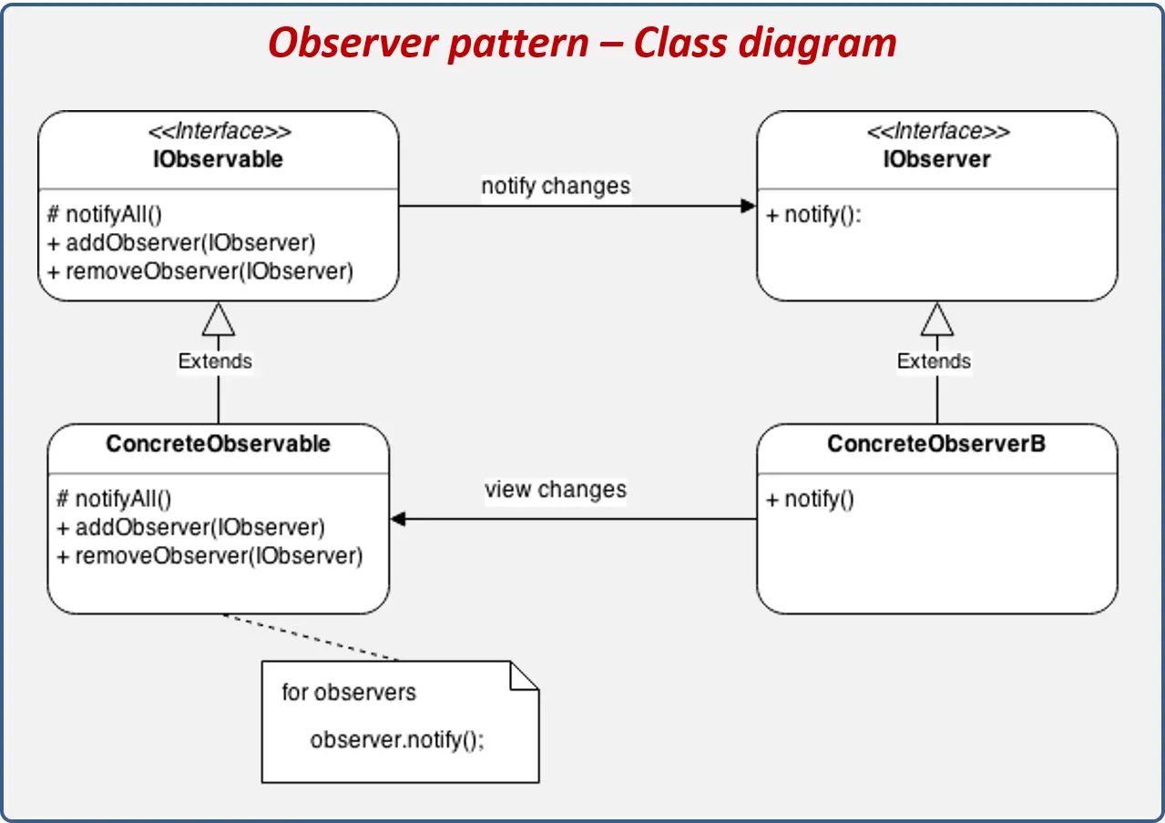
Nota: Nota. Tomado de Observer, s. f., Reactive Programming (https://reactiveprogramming.io/blog/es/patrones-de-diseno/observer). Copyright 2021 por Oscar Blancarte.
Aplicación del patrón Observer
El almacén de intentos guiados cumple la responsabilidad del objeto observado; las funciones registradas por clave de intento actúan como observadores. La suscripción y su cancelación corresponden a las operaciones de registro y retiro del esquema general. GuidedUnit consume el estado mediante useSyncExternalStore(); esta colaboración se expresa con funciones y módulos de React, sin exigir una jerarquía de clases idéntica a la referencia.
Esta colaboración permite separar la administración del estado de la interfaz y cancelar las suscripciones cuando dejen de ser necesarias.
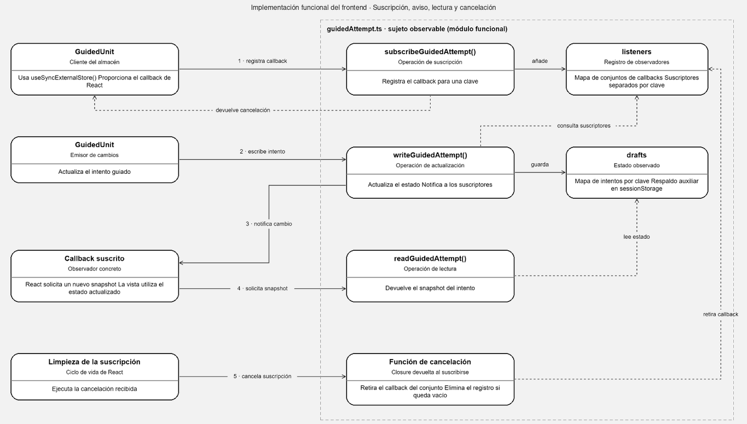
Ilustración 10 Patrón Observer aplicado
Patrón Facade: comunicación con la API REST
Facade proporciona un punto de acceso simplificado a un conjunto de operaciones de un subsistema. El modelo general presenta un cliente, una interfaz de acceso y una fachada concreta que coordina los servicios internos.
Ilustración 11 Estructura general del patrón Facade
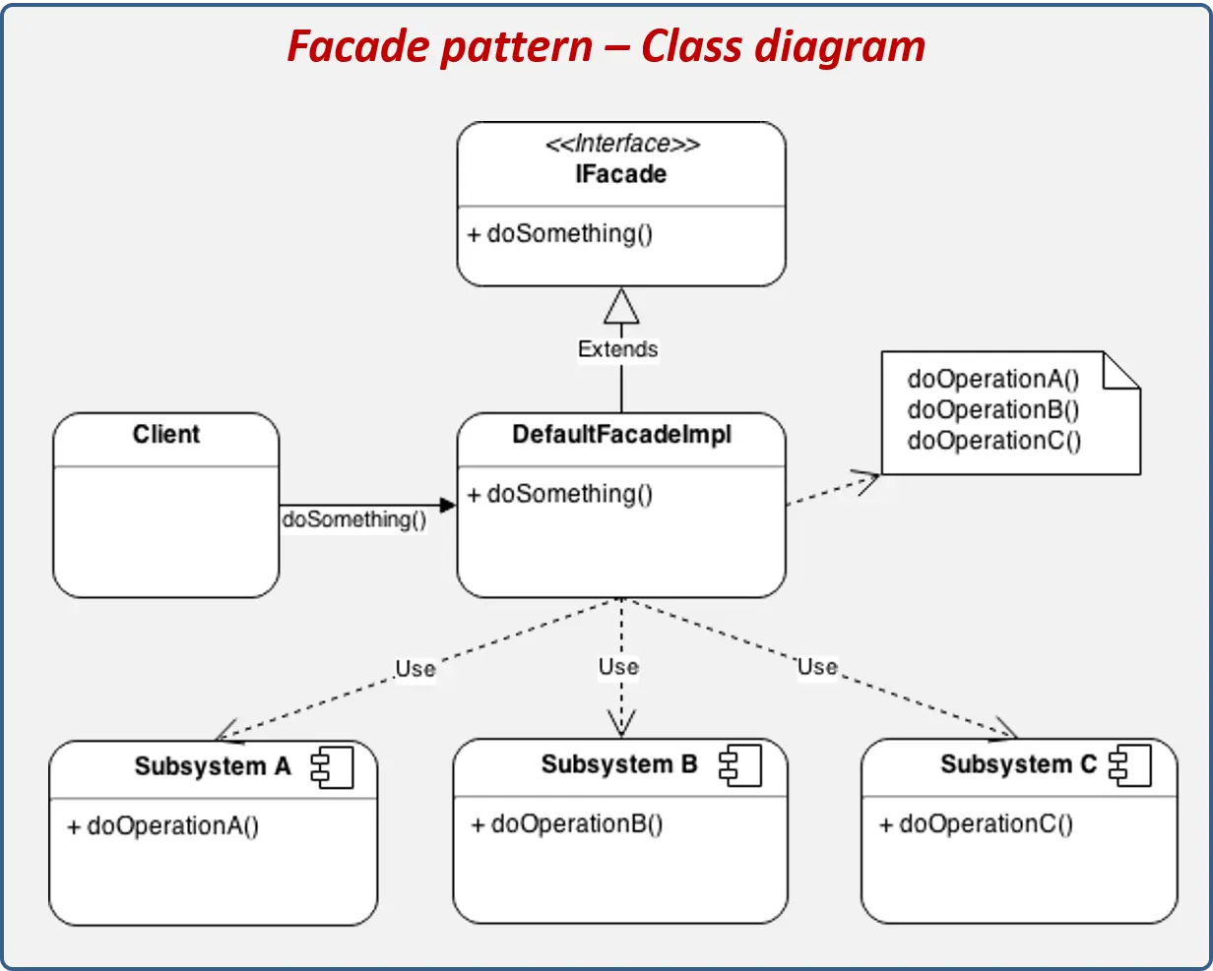
Nota. Tomado de Facade, s. f., Reactive Programming (https://reactiveprogramming.io/blog/es/patrones-de-diseno/facade). Copyright 2021 por Oscar Blancarte.
Aplicación del patrón Facade
En la plataforma, GuidedUnit y useApi() representan a los clientes. Las funciones apiGet(), apiPost(), apiPatch() y apiDelete() constituyen la interfaz de acceso; apiRequest() coordina el procesamiento de solicitudes. Los mecanismos de credenciales, protección CSRF, gestión de errores e invalidación de consultas corresponden a las responsabilidades internas que la fachada concentra. La solución utiliza un módulo funcional en lugar de reproducir literalmente las clases de la referencia.
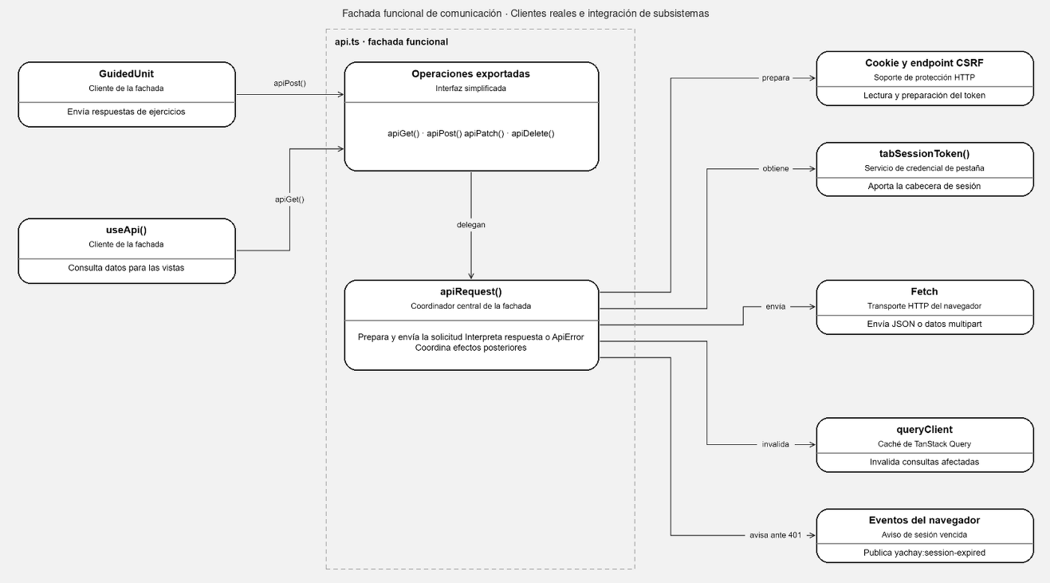
Ilustración 12 Patrón Facade aplicado
Patrón Strategy: verificación de contraseñas
Strategy separa un comportamiento variable de su contexto mediante un contrato común. La estructura general muestra un contexto que delega una operación en una estrategia y varias implementaciones concretas que pueden sustituirse de acuerdo con la configuración.
Ilustración 13 Estructura general del patrón Strategy
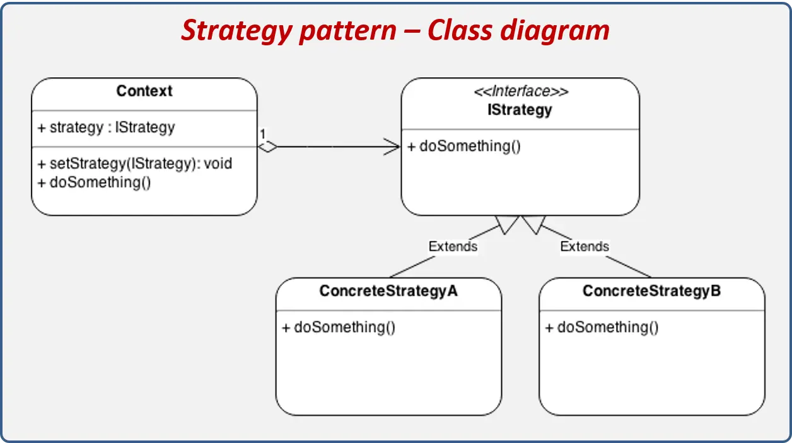
Nota. Tomado de Strategy, s. f., Reactive Programming (https://reactiveprogramming.io/blog/es/patrones-de-diseno/strategy). Copyright 2021 por Oscar Blancarte.
Aplicación del patrón Strategy
En la solución, HashManager desempeña la responsabilidad del contexto y el contrato Hasher representa la estrategia. BcryptHasher, ArgonHasher y Argon2IdHasher ofrecen las variantes de hashing disponibles mediante Laravel. AuthController utiliza el servicio a través de Hash::check(), mientras la configuración determina el algoritmo; por tanto, la aplicación aprovecha el patrón provisto por el framework.
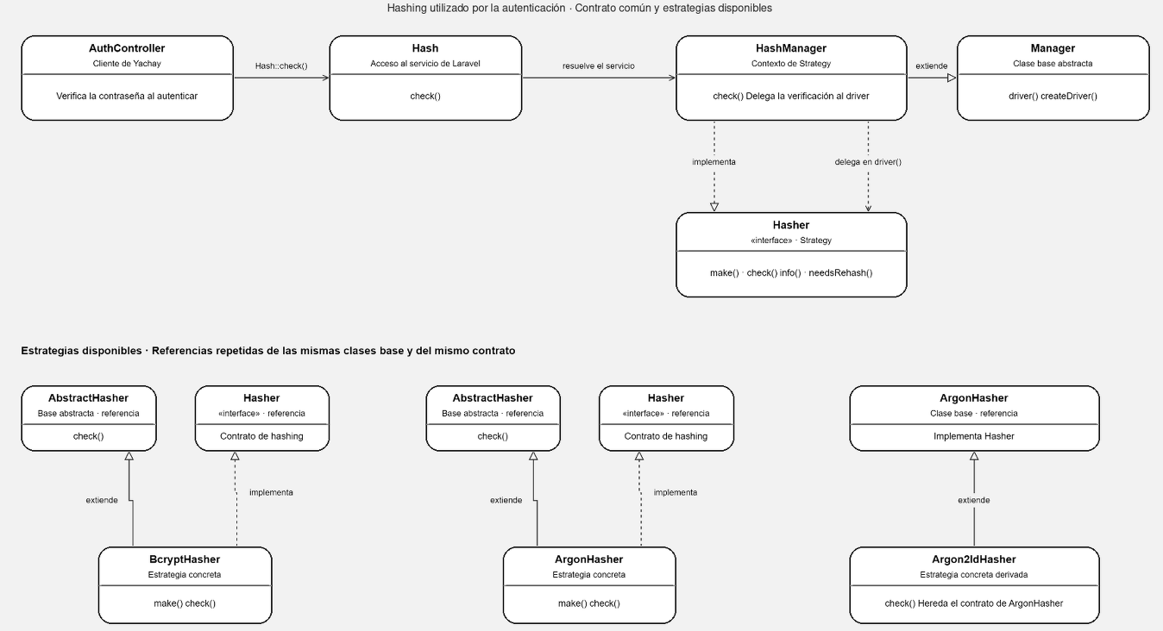
Ilustración 14 Patrón Strategy aplicado
Patrón Template Method: validación de solicitudes
Template Method define la secuencia general de un proceso y permite especializar determinados pasos. El esquema de referencia relaciona un cliente con una plantilla abstracta y sus implementaciones, conservando la estructura del algoritmo común.
Ilustración 15 Estructura general del patrón Template Method
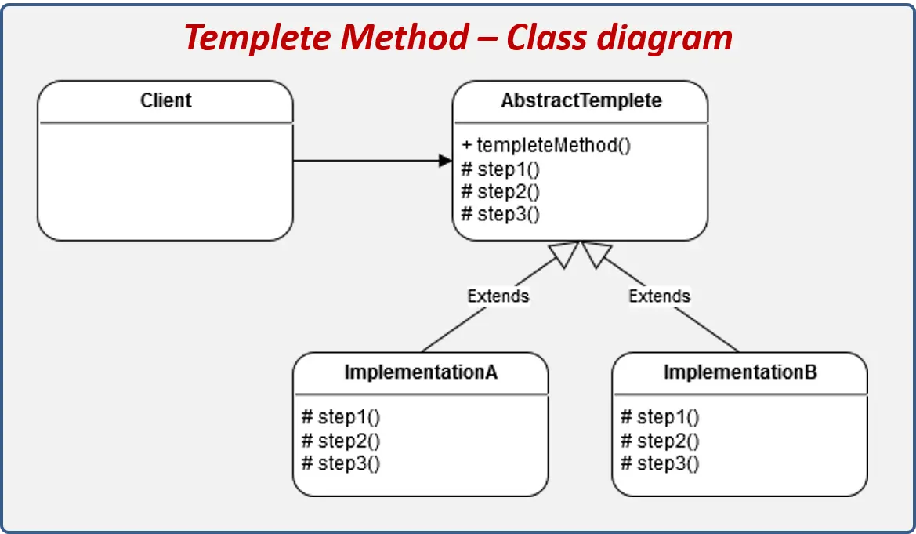
Nota. Tomado de Template Method, s. f., Reactive Programming (https://reactiveprogramming.io/blog/es/patrones-de-diseno/template-method). Copyright 2021 por Oscar Blancarte.
Aplicación del patrón Template Method
En la plataforma, la secuencia de validación corresponde a validateResolved(), definido en ValidatesWhenResolvedTrait e incorporado por FormRequest. Las clases de solicitud especializan la preparación de datos, la autorización, las reglas y los mensajes. FormRequestServiceProvider activa el proceso durante la resolución. La plantilla se articula mediante un trait y una clase del framework, por lo que la adaptación conserva la responsabilidad del patrón sin imponer una clase abstracta adicional.
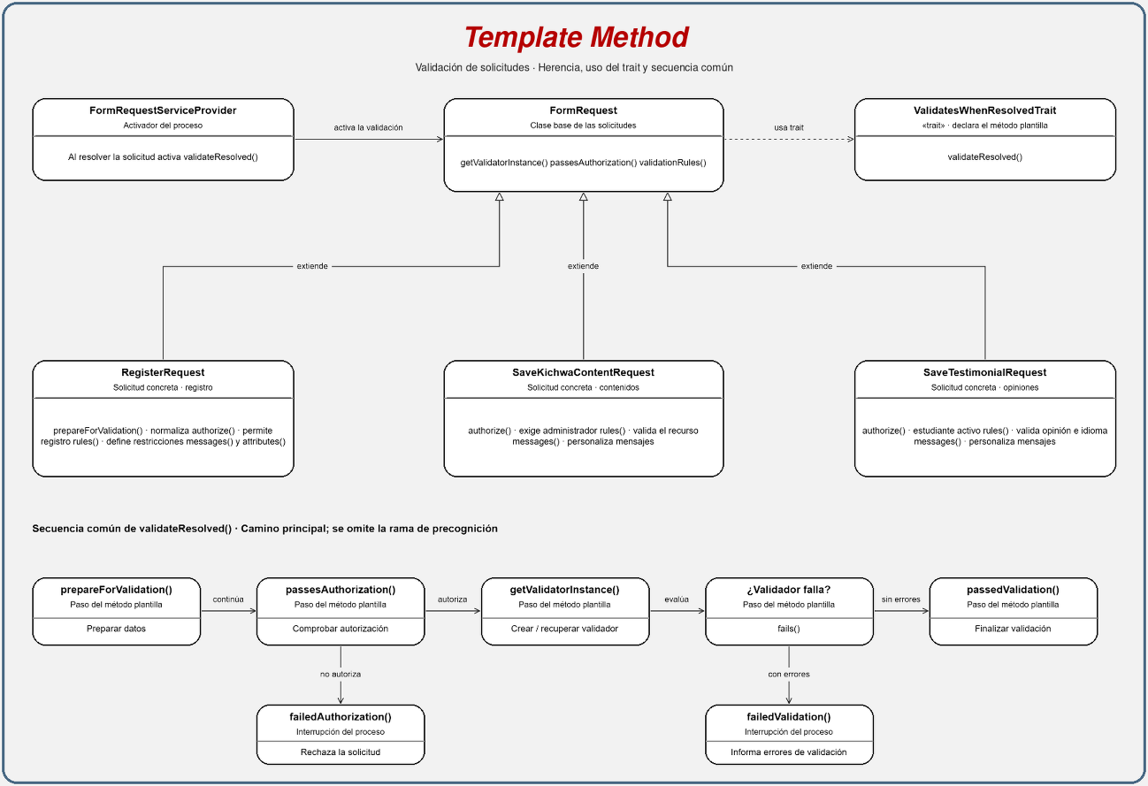
Ilustración 16 Patrón Template Method aplicado
Patrón Chain of Responsibility: controles de acceso
Chain of Responsibility organiza una sucesión de manejadores que reciben una solicitud y deciden procesarla, rechazarla o delegarla al siguiente participante. El modelo general representa al cliente, el contrato de manejo y los manejadores concretos enlazados.
Ilustración 17 Estructura general del patrón Chain of Responsibility
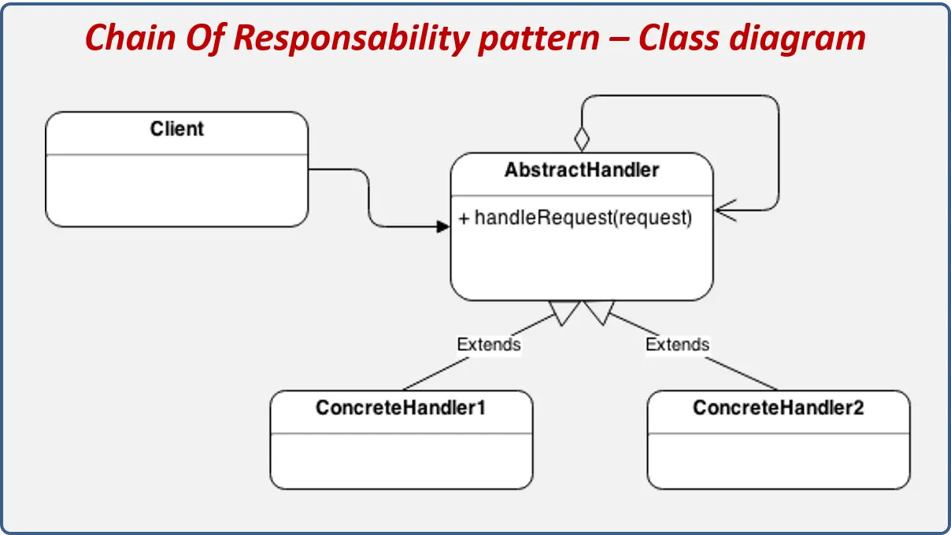
Nota. Tomado de Chain of Responsability, s. f., Reactive Programming (https://reactiveprogramming.io/blog/es/patrones-de-diseno/chain-of-responsability). Copyright 2021 por Oscar Blancarte.
Aplicación del patrón Chain of Responsibility
En la plataforma, la solicitud HTTP representa la petición del cliente y el pipeline de Laravel organiza la sucesión de manejadores. Los middleware de sesión, autenticación, resolución de parámetros, cuenta activa y rol administrativo desempeñan las responsabilidades concretas. La delegación se realiza mediante $next($request); una respuesta de rechazo interrumpe el recorrido. La relación con el siguiente manejador es administrada por el pipeline, sin requerir una clase AbstractHandler propia del proyecto.
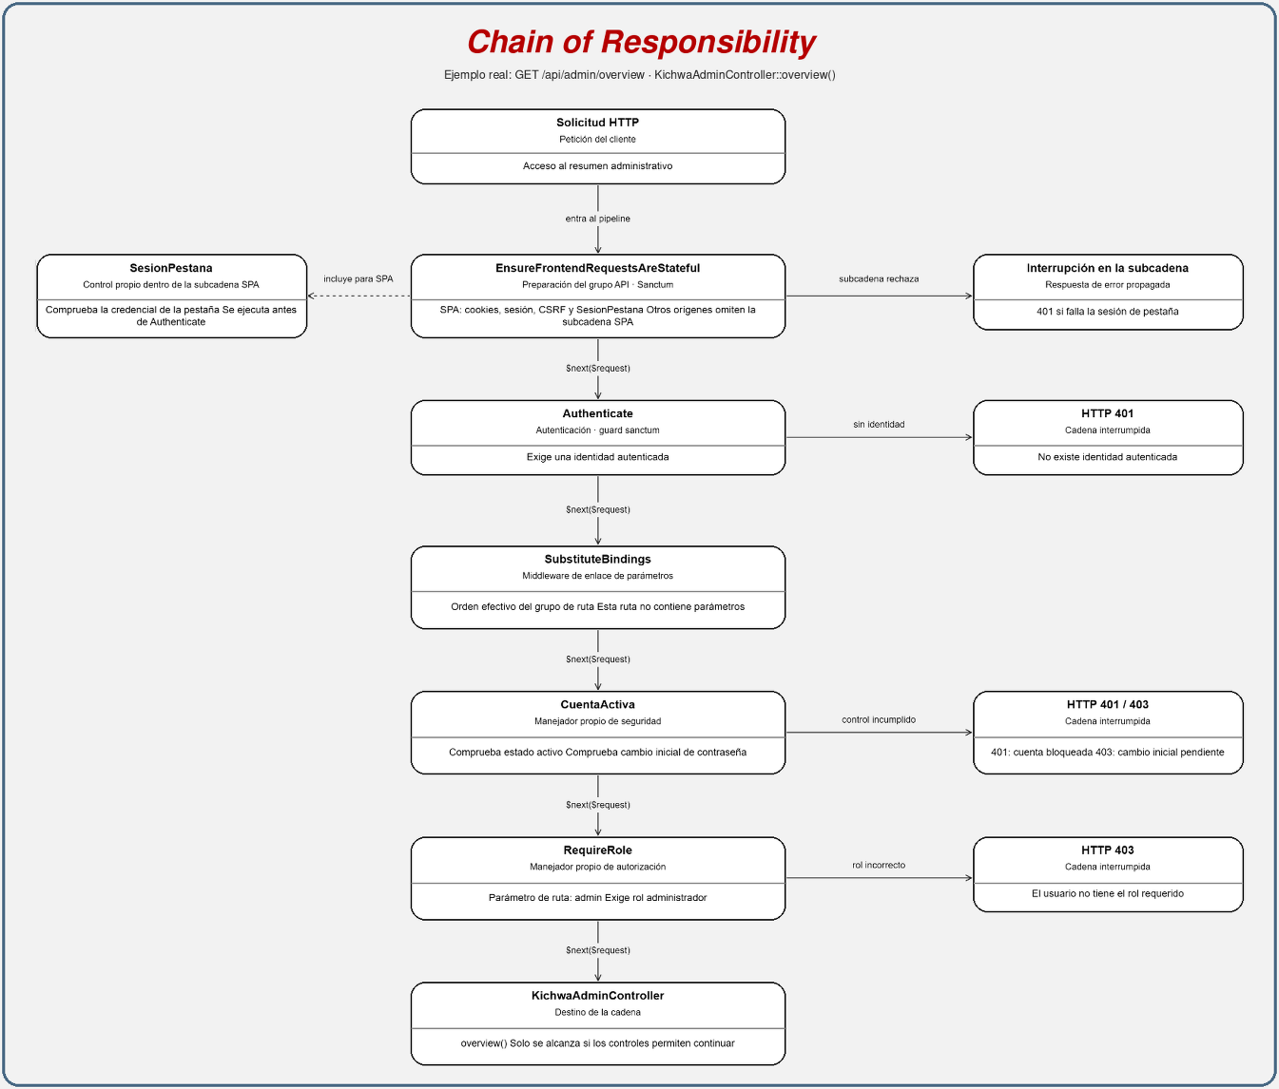
Ilustración 18 Patrón Chain of Responsibility aplicado
Diseño de interfaz del sistema
El diseño de la interfaz de Yachay establece la distribución de los componentes, la jerarquía de la información y los recorridos de navegación. Comprende las páginas públicas, los formularios de autenticación y los entornos del Administrador y del Estudiante. La organización visual se fundamenta en los lineamientos de identidad y accesibilidad definidos para la plataforma.
1. Lineamientos globales de diseño
1.1. Alcance
Estos lineamientos rigen las páginas públicas, las pantallas de registro y autenticación, el entorno del estudiante y el panel administrativo. Con ellos se busca que colores, tipografía, botones, iconografía, imágenes, formularios, tablas, tarjetas, indicadores de progreso y mensajes del sistema se vean uniformes en todas partes.
Los elementos se distribuyen según el tamaño de la pantalla para que los contenidos y las actividades sean fáciles de alcanzar desde cualquier dispositivo.
1.2. Colores e identidad visual
El violeta es el color principal de la interfaz. El tono #7C3AED se usa en los botones primarios, en las opciones seleccionadas y en los elementos que resaltan las acciones principales, mientras que su variante #6D28D9 marca la interacción cuando el cursor se coloca sobre ciertos controles.
En el tema claro el blanco #FFFFFF se reserva para tarjetas, formularios y superficies de contenido y el tono lavanda #F5F3FF forma el fondo general. Los textos principales van en un tono oscuro #1E1B4B y la información secundaria en #5B5780 con lo cual se establece una jerarquía visual entre los contenidos.
El verde azulado #0F766E señala resultados satisfactorios y avances completados. Los tonos ámbar llaman la atención sobre advertencias, reconocimientos y elementos que requieren cuidado y el rojo #B4233A indica errores de validación y acciones destructivas.
La plataforma cuenta además con un tema oscuro que adapta fondos, superficies y textos sin perder el significado de los colores ni la identidad visual del sistema.
1.3. Identificación de contenidos y progreso de aprendizaje
Los contenidos educativos se organizan en una estructura de niveles, módulos, unidades, temas y actividades. Esta jerarquía se muestra con tarjetas, listas, títulos e iconos que le permiten al estudiante reconocer en qué punto de su recorrido de aprendizaje se encuentra.
Las unidades incluyen indicadores que diferencian su estado, por ejemplo si el contenido está en progreso o ya se completó. Gracias a las barras de avance, los puntos de experiencia y los resultados de las actividades el estudiante puede revisar su desempeño y reconocer los logros que ha conseguido.
Los estados se comunican con textos, símbolos y colores que se complementan entre sí para que entenderlos no dependa solo del color. En el panel administrativo la organización visual ayuda a identificar y gestionar los contenidos educativos.
1.4. Tipografía, textos e imágenes
La interfaz usa la familia tipográfica Inter y tiene como alternativas Segoe UI y otras fuentes sans-serif del sistema. Esta elección mejora la legibilidad y da una apariencia uniforme a los distintos entornos de la plataforma.
La jerarquía tipográfica distingue entre títulos, subtítulos, contenido principal y textos de apoyo. Los encabezados tienen mayor tamaño y peso visual, las etiquetas y los botones rondan los 14 píxeles y los textos secundarios, las ayudas y los metadatos usan tamaños menores según el componente. Los títulos de las secciones públicas ajustan su tamaño al espacio disponible.
Los mensajes se redactan con instrucciones breves y directas. En las actividades aparecen expresiones en kichwa junto a su traducción al español y así la retroalimentación queda ligada al propósito educativo del sistema.
Las imágenes e ilustraciones complementan los contenidos y la identidad visual de Yachay. Se presentan respetando sus proporciones y con una calidad adecuada para verse bien en diferentes dispositivos.
1.5. Botones y componentes
Los botones primarios tienen fondo violeta #7C3AED y texto claro y se destinan a acciones como ingresar, registrarse, guardar información o continuar una actividad. Los botones secundarios usan superficies neutras con bordes visibles para acciones complementarias como volver, cancelar o consultar información.
Las acciones destructivas se distinguen con tonos rojos. Los controles además cambian visualmente para indicar que están seleccionados, que se interactúa con ellos, que están desactivados o que tienen el enfoque del teclado.
Entre los componentes compartidos están los campos de texto, los selectores, las tarjetas, las tablas, los buscadores, los filtros, las pestañas, las etiquetas de estado, las alertas, las barras de progreso y los mensajes de carga o de ausencia de información. Usarlos de forma uniforme ayuda a reconocer las funciones y reduce el esfuerzo que cuesta entender cada pantalla.
1.6. Adaptación a dispositivos y accesibilidad
El diseño adaptable reorganiza menús, formularios, tarjetas y áreas de contenido según el ancho disponible. En pantallas pequeñas la distribución da prioridad a la lectura y al acceso a las acciones principales.
La interfaz muestra indicadores visibles de enfoque, etiquetas en los formularios y mensajes asociados a los errores. También ofrece controles principales con áreas de interacción amplias y combina información en texto con recursos visuales para comunicar los estados del sistema.

Diseño de Interfaces Iniciales
Página Principal

La página principal organiza la presentación institucional del sistema mediante una cabecera de navegación, una sección de bienvenida y accesos al aprendizaje. La composición jerarquiza la información de la plataforma y establece una continuidad visual con las pantallas de autenticación.
El área de bienvenida integra una zona para el recurso visual principal, información introductoria y dos acciones de navegación. Las secciones siguientes distribuyen las experiencias de aprendizaje, la información cultural y los accesos complementarios.
Las experiencias de aprendizaje se organizan en tres tarjetas de igual jerarquía. Esta distribución facilita la comparación visual de los contenidos y mantiene la alineación de los elementos de identificación y descripción.
La sección cultural combina un área de lectura con un recurso audiovisual. Su disposición relaciona la información sobre la lengua con los materiales de apoyo y con el acceso al entorno educativo.
El pie de página agrupa los enlaces informativos, los recursos de ayuda y la identificación institucional. Su posición al cierre del recorrido permite acceder a la información complementaria desde el espacio público.
Inicio de sesión
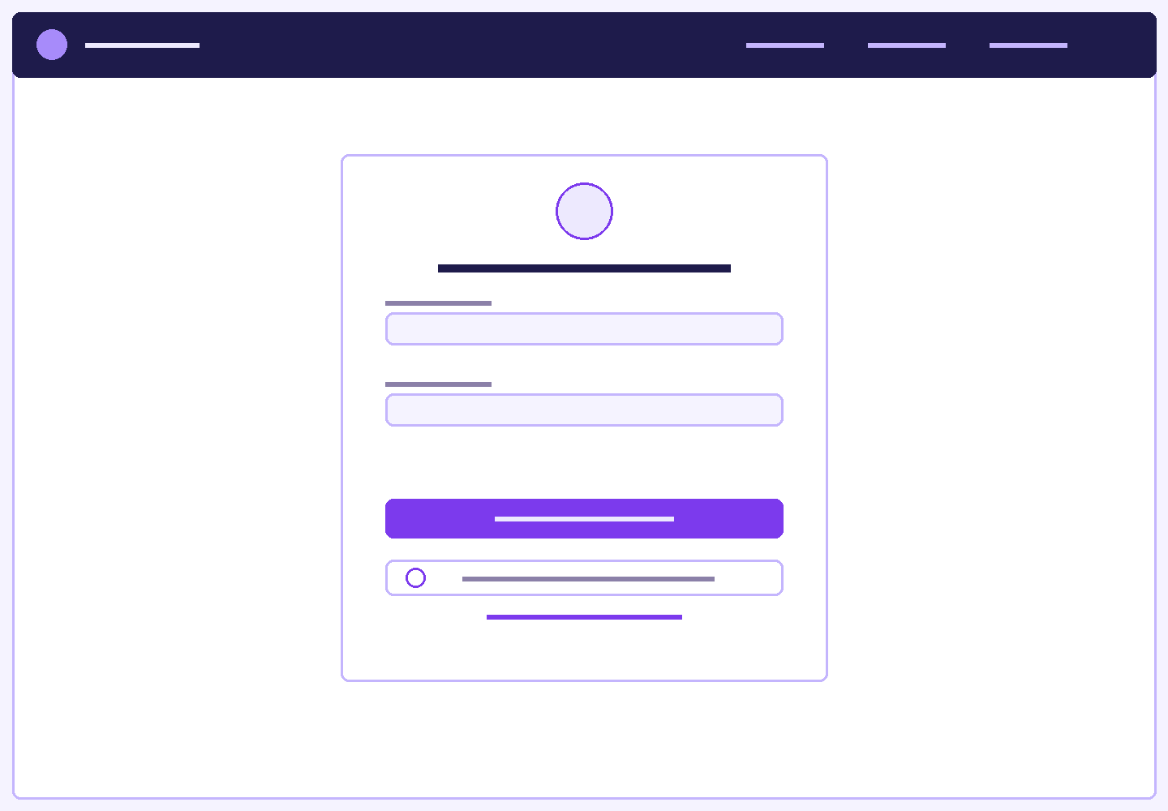
La interfaz de inicio de sesión concentra el acceso mediante correo electrónico y contraseña en un formulario central. La organización contempla los campos de identificación, el control de visibilidad de la contraseña, la recuperación del acceso, el registro y la autenticación con Google.
Registro

La interfaz de registro distribuye los datos personales y la protección de la cuenta en un formulario central. Se establecen espacios para nombres, apellidos, correo electrónico, cédula opcional, contraseña y confirmación, además de los accesos a la creación de cuenta, Google y el inicio de sesión.
Diseño de las interfaces del Administrador
Las interfaces se organizan mediante una navegación lateral, una cabecera y un área principal de trabajo. El violeta identifica las acciones y opciones seleccionadas; los fondos lavanda delimitan las superficies de contenido y el verde azulado representa el avance. Esta distribución mantiene la coherencia entre las funciones administrativas y el entorno de aprendizaje.
Panel de resumen

El panel de resumen presenta una navegación lateral, una cabecera y tres tarjetas superiores para los indicadores principales. La zona central reserva espacio para comparar recursos mediante gráficos; la parte inferior organiza un listado de estudiantes y accesos a las tareas administrativas.
Gestor de contenidos y actividades
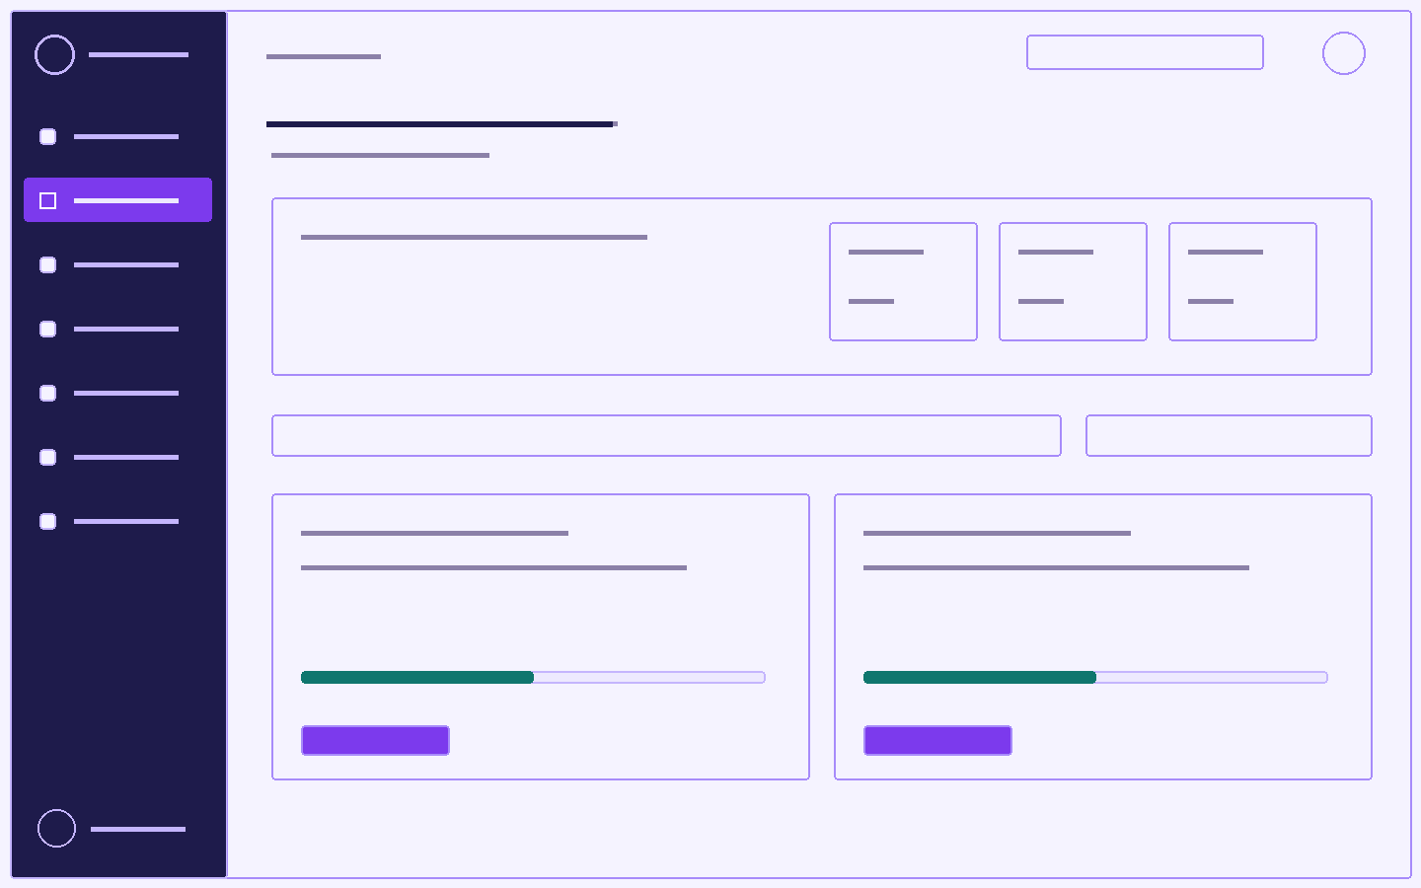
El gestor de contenidos y actividades organiza la gestión del material educativo. La cabecera concentra la navegación y las acciones generales. Un bloque de diagnóstico resume el estado de los contenidos; debajo se ubican el buscador, los filtros y las tarjetas para recorrer los niveles y acceder a sus módulos, unidades, temas y actividades. Las acciones de gestión se representan mediante controles sin rotulación.
Gestor de Estudiantes
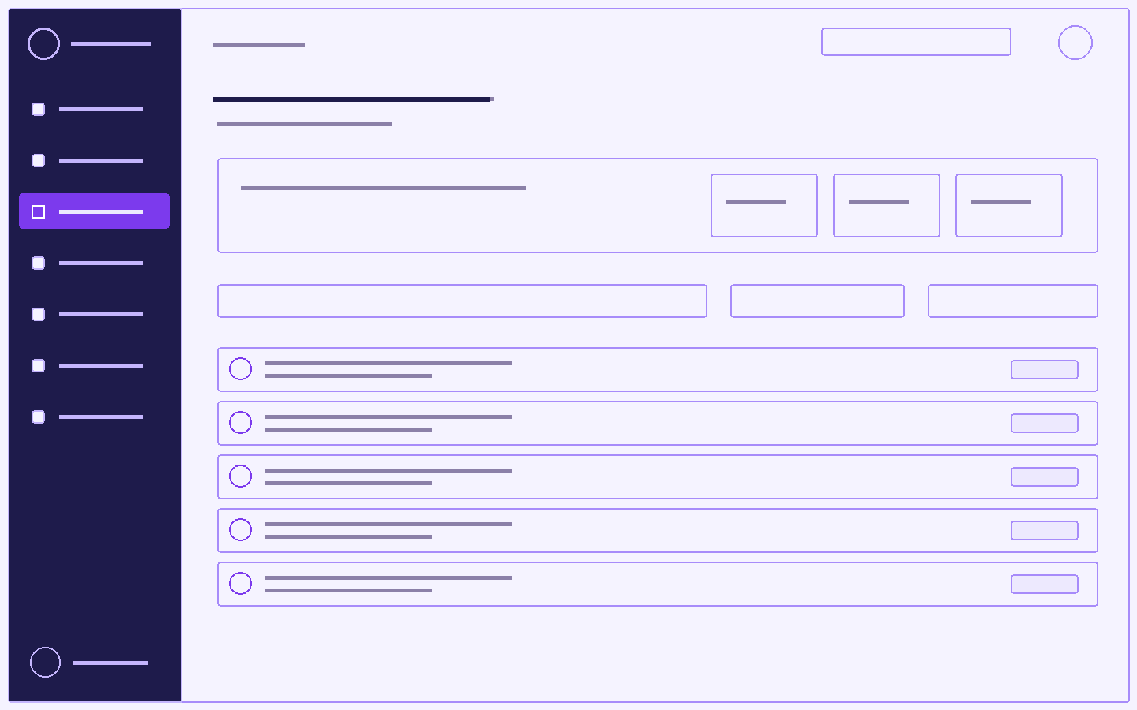
El gestor de estudiantes facilita la consulta de las cuentas registradas. Se organiza un resumen superior y, a continuación, un directorio con buscador, filtros y filas de estudiantes. Cada fila reserva espacios para la identificación, el estado de la cuenta y las acciones de consulta de progreso y control de acceso. La paginación se sitúa al pie del listado.
Mi cuenta

La interfaz de cuenta del Administrador reúne los datos personales y las opciones de seguridad. El bloque superior agrupa el avatar y la identificación del usuario. La zona inferior se divide en datos personales y seguridad, con campos para el cambio de contraseña y espacios para los métodos de acceso y la verificación del correo.
Diseño de las interfaces del Estudiante
Mi Aprendizaje

La interfaz de aprendizaje organiza el acceso a los contenidos. La navegación lateral acompaña el recorrido del estudiante. En el área central se proponen dos tarjetas de nivel con una zona de imagen, líneas de información, indicador de avance y acceso al contenido. Una columna complementaria reserva espacio para el resumen del aprendizaje y accesos de apoyo.
Mi Progreso
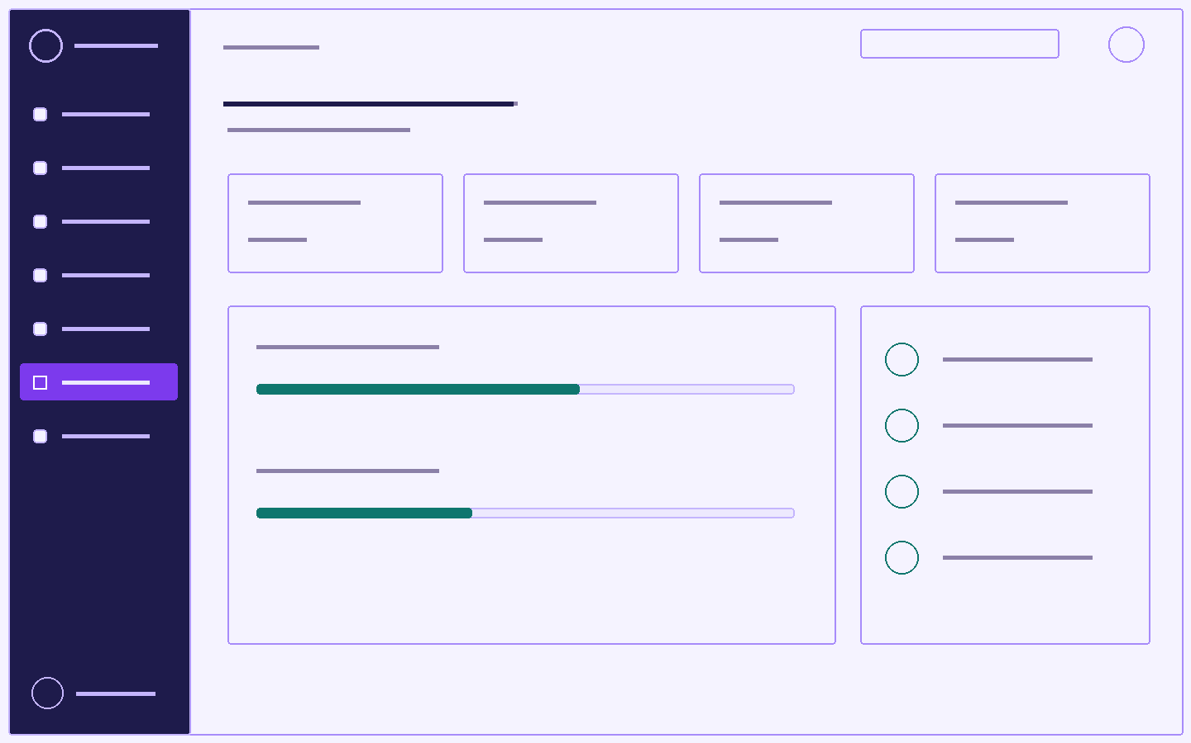
La interfaz de progreso reúne los indicadores del desempeño del estudiante. La parte superior presenta cuatro bloques para los indicadores de desempeño. Debajo se distribuyen el avance por nivel y los resultados; una columna lateral reserva espacio para logros e insignias. Las barras representan la ubicación de los indicadores y no resultados reales.
Módulos y Unidades

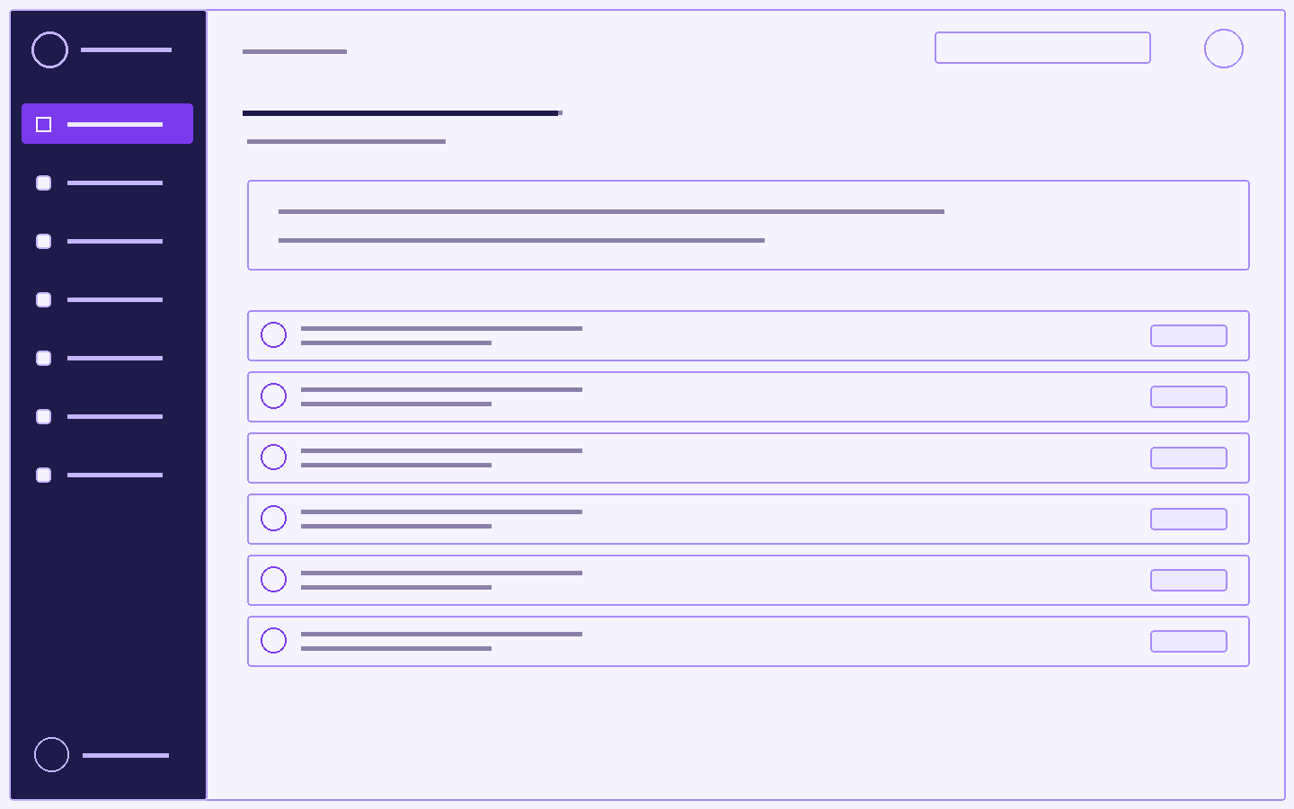
Las interfaces de módulos y unidades mantienen una estructura de navegación común. La primera vista organiza los módulos en tarjetas con imagen, información, avance y acceso. La segunda presenta el objetivo del módulo y las unidades en una lista con su estado y control de navegación. Ambas comparten una cabecera, un menú lateral y una ruta de ubicación para conservar la continuidad del recorrido.
Diccionario
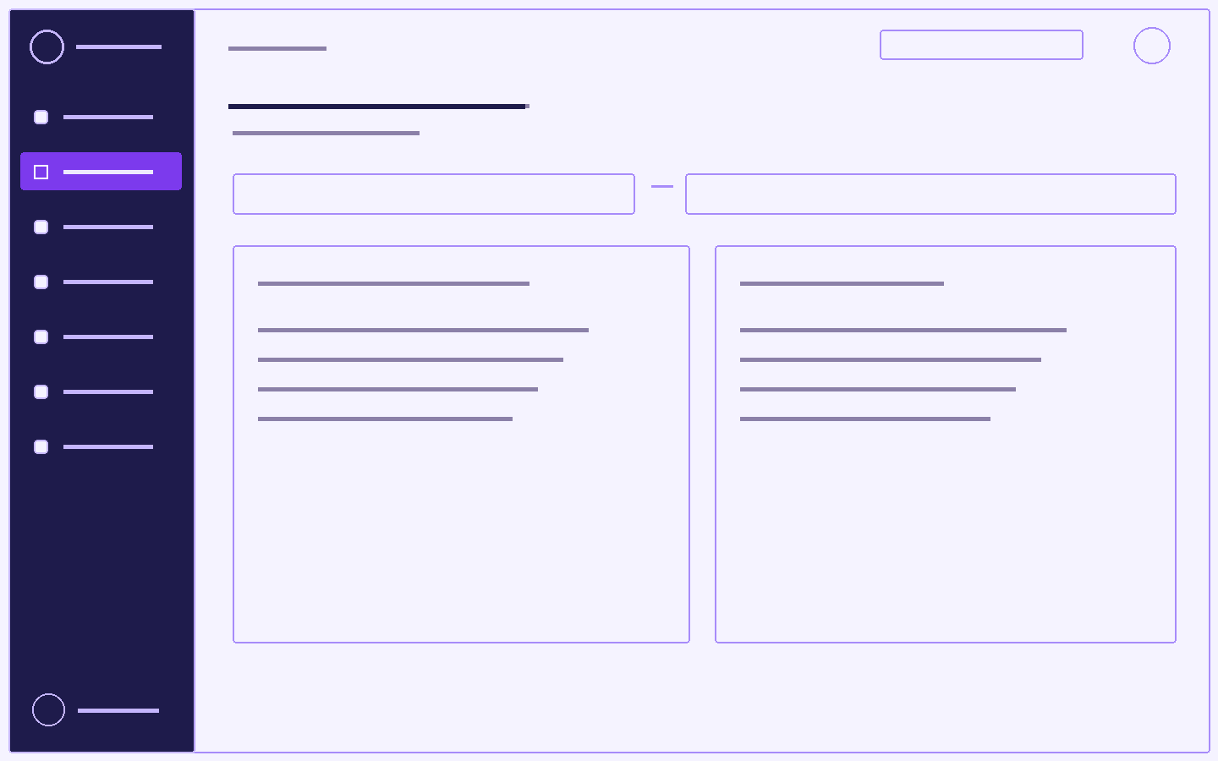
La interfaz del diccionario organiza la consulta de equivalencias entre kichwa y español. Se propone una zona superior para seleccionar e intercambiar los idiomas de consulta. Dos paneles contiguos reservan espacio para introducir la palabra y consultar sus equivalencias. Las líneas representan contenido pendiente de incorporación, sin simular traducciones ni resultados definitivos.
Mi cuenta

La interfaz de cuenta del Estudiante reúne la información personal y las opciones de seguridad. La cabecera del perfil reúne avatar, identificación y estado de la cuenta. Los bloques inferiores organizan los datos personales, el cambio de contraseña y los métodos de acceso, manteniendo una distribución coherente con la sección de cuenta del Administrador.
  - Sprint 3: Desarrollo del sistema
    - Objetivo del Sprint 3
Desarrollar e integrar los componentes de Yachay para administrar y consultar contenidos de aprendizaje del kichwa, autenticar a los usuarios según su perfil, resolver ejercicios con retroalimentación, procesar evaluaciones y consultar el progreso y el diccionario, mediante las funcionalidades implementadas en React, Laravel y PostgreSQL. El alcance comprende el contenido publicado del nivel básico y las secciones disponibles del nivel intermedio, diferenciando la estructura educativa registrada, el material de consulta y las prácticas evaluables.
    - Actividades principales
• Organizar el frontend y el backend e integrar sus servicios mediante la API.
• Implementar las migraciones, los modelos y las restricciones de integridad del esquema educativo.
• Incorporar el registro, el acceso local, la recuperación de contraseña y los controles por perfil y estado de cuenta.
• Desarrollar la administración, publicación y consulta de niveles, módulos, unidades, temas y actividades.
• Construir las interacciones de práctica, la corrección en el servidor y la retroalimentación por respuesta.
• Implementar los intentos de evaluación, las calificaciones y los requisitos de habilitación.
• Integrar el progreso, las recompensas, el diccionario y la consulta administrativa de estudiantes.
• Contrastar las decisiones de diseño con el código y ejecutar comprobaciones técnicas de alcance definido.
    - Sprint Backlog
La Tabla 24 conserva las estimaciones documentadas en el Sprint Backlog de la tesis. Estas expresan esfuerzo previsto por tarea; no representan duración real, fechas de ejecución ni un calendario acumulado. Los responsables de las tareas son Edgar Punina y Edison Aucatoma. Los estados se establecen a partir de la implementación revisada y de las comprobaciones registradas el 23 de octubre de 2026.
Tabla 24. Sprint Backlog del Sprint 3.
ID | Tarea | Estimación | Responsables | Estado
T-01 | Configurar el entorno de desarrollo e implementar la estructura de datos, las migraciones, las relaciones y las restricciones. | 3 días | Edgar Punina y Edison Aucatoma | Implementado; esquema y metadatos consultados.
T-02 | Desarrollar el registro, la autenticación, la recuperación de contraseña y los controles de acceso por perfil. | 5 días | Edgar Punina y Edison Aucatoma | Implementado; pruebas aisladas del frontend aprobadas. Aceptación parcial de HU-01 y HU-02.
T-03 | Implementar la gestión administrativa de contenidos y la navegación del estudiante por niveles, módulos y unidades. | 6 días | Edgar Punina y Edison Aucatoma | Implementado; catálogo consultado. Contenido intermedio parcialmente desarrollado.
T-04 | Desarrollar los ejercicios interactivos, la comprobación de respuestas, el almacenamiento de resultados y la retroalimentación. | 6 días | Edgar Punina y Edison Aucatoma | Implementado; pruebas aisladas aprobadas. Recorrido persistente pendiente de comprobación.
T-05 | Implementar las evaluaciones, la gestión de intentos y el cálculo automático de calificaciones. | 6 días | Edgar Punina y Edison Aucatoma | Implementado; banco publicado y elegibilidad consultados. Envío integral pendiente.
T-06 | Desarrollar el seguimiento del progreso, el diccionario y la consulta administrativa de estudiantes. | 5 días | Edgar Punina y Edison Aucatoma | Implementado; búsqueda del diccionario observada. Progreso y administración sin comprobación integral.
T-07 | Integrar el frontend, el backend y la base de datos, y realizar las comprobaciones técnicas iniciales. | 4 días | Edgar Punina y Edison Aucatoma | Parcialmente comprobado: tipos, pruebas aisladas e integración pública del diccionario.
T-08 | Integrar las colaboraciones previstas en los patrones GoF del Sprint 2 y comprobar su correspondencia con los componentes desarrollados. | 3 días | Edgar Punina y Edison Aucatoma | Correspondencia verificada en código; cadena administrativa resuelta en ejecución.

En esta tabla, «implementado» indica que existen los componentes que atienden la tarea; «consultado» identifica resultados obtenidos mediante lectura de la base o resolución del contenedor; «pruebas aisladas aprobadas» corresponde a los casos automatizados ejecutados; y «observado» identifica una operación realizada en la interfaz real. Ninguno de estos estados equivale por sí solo a la validación integral con usuarios del Sprint 4.
    - Resultados del Sprint 3
El incremento revisado corresponde al commit df7aed7d6968f0e49ff52932e097b40bf7879749. Al iniciar la revisión, Git no registró cambios locales. La revisión permitió identificar los componentes implementados, el estado de publicación del catálogo y los resultados de las comprobaciones técnicas. La exposición siguiente distingue estos niveles de evidencia y conserva la relación con los requerimientos RF-01 a RF-16 y las historias HU-01 a HU-16 del Sprint 1.

4.4.4.1 Organización del código fuente
El código se distribuye en dos aplicaciones. frontend/ contiene la interfaz React con TypeScript: src/js/pages/ reúne las pantallas de autenticación, administración y aprendizaje; components/ contiene las interacciones reutilizables; context/AuthContext.tsx administra el estado de acceso; services/ centraliza las solicitudes, la sesión de pestaña y el estado de las prácticas; y hooks/useApi.ts conecta las consultas con TanStack Query. router.tsx declara las rutas de navegación y sus controles de presentación. Los estilos se encuentran en src/css/ y los recursos públicos, en public/.
En backend/, las rutas de la API se encuentran en routes/api.php y las redirecciones web de Google y verificación de correo, en routes/web.php. Los controladores de app/Http/Controllers/Api/ reciben las solicitudes; Requests/ define validaciones específicas; Middleware/ reúne controles de cuenta, rol y sesión; y Services/ concentra las reglas de publicación, corrección, progreso y evaluaciones. Los modelos se ubican en app/Models/; las migraciones y semillas, en database/; y las lecciones estructuradas, en resources/lessons/. Las suites automatizadas están separadas en frontend/tests/ y backend/tests/.
Las versiones consultadas en las dependencias instaladas fueron React y React DOM 19.3.0, React Router DOM 7.18.4, TypeScript 7.0.2, Vite 8.3.1, Tailwind CSS 4.3.3 y TanStack Query 5.104.1. En el backend se identificaron Laravel 13.34.0, Sanctum 4.3.3, Socialite 5.31.0 y PHPUnit 12.5.37. Las comprobaciones se ejecutaron con Node.js 24.16.0 y PHP 8.4.22; la conexión consultada informó PostgreSQL 18.6. Estos valores corresponden a la versión revisada y se diferencian de los rangos de compatibilidad declarados en package.json y composer.json.
Los directorios documentacion-base/ y el archivo backend/database/schema/postgresql.sql reúnen antecedentes del esquema. La estructura vigente se determina a partir de las migraciones aplicadas y del esquema consultado. Asimismo, el README conserva descripciones de una versión anterior de la Unidad 1; la disponibilidad actual se presenta en el apartado 4.4.4.4.

4.4.4.2 Implementación de la base de datos
La consulta de metadatos identificó 41 migraciones aplicadas, 38 tablas y cinco vistas del esquema público. El núcleo utilizado por la API se organiza alrededor de usuarios, niveles, modulos, unidades, temas, actividades, evaluaciones, preguntas, intentos_evaluacion, sus respuestas, usuarios_niveles, progreso, recompensas y diccionario. También existen tablas de infraestructura y un conjunto paralelo con nombres en inglés, creado por una migración anterior. La presencia de estas tablas no acredita su utilización en el recorrido principal: el proveedor de autenticación apunta a Usuario y KichwaResource::MODELS selecciona los modelos del esquema en español.
La jerarquía educativa se relaciona mediante claves foráneas: un módulo pertenece a un nivel; una unidad, a un módulo; y un tema, a una unidad. Las actividades pertenecen a una unidad y pueden vincularse a un tema. usuarios_niveles relaciona estudiantes y niveles; progreso identifica la unidad iniciada por cada estudiante. Los intentos relacionan al estudiante con una evaluación y sus respuestas vinculan el intento, la evaluación y la pregunta correspondiente.
El fragmento F01 muestra la creación de unidades. Resuelve la identificación de cada unidad y su pertenencia al módulo, lo que sustenta RF-04 a RF-06 y RF-13, correspondientes a HU-04 a HU-06 y HU-13.
Fragmento F01. backend/database/migrations/2026_09_30_000004_create_unidades_table.php, up(), líneas 14–21.
CREATE TABLE unidades (
id_unidad bigint GENERATED BY DEFAULT AS IDENTITY PRIMARY KEY,
id_modulo bigint NOT NULL REFERENCES modulos (id_modulo) ON DELETE RESTRICT,
titulo_unidad varchar(180) NOT NULL,
objetivo_unidad text NOT NULL,
orden_unidad integer NOT NULL CHECK (orden_unidad > 0),
UNIQUE (id_modulo, orden_unidad)
);

La clave primaria se genera como identidad. La referencia a modulos impide eliminar un padre con unidades dependientes mediante ON DELETE RESTRICT; el orden debe ser positivo y no repetirse dentro del módulo. Las migraciones posteriores añaden publicación y configuración. El modelo Unidad declara la tabla, su clave y las conversiones de esos campos; las consultas de la jerarquía se construyen mediante claves y uniones explícitas. No se identificaron métodos belongsTo o hasMany en los modelos educativos principales, por lo que estas relaciones no se atribuyen a asociaciones Eloquent inexistentes.
En las cuentas, la base establece unicidad de correo y cédula, normalización del correo y valores admitidos para rol y estado. La migración de autenticación permite una contraseña nula para cuentas creadas mediante Google. Los intentos y respuestas incorporan restricciones de identidad, pertenencia y estado. La migración de evaluaciones de módulo añade id_modulo y una restricción que diferencia evaluaciones de unidad, diagnósticas y de módulo; además, un índice parcial admite una sola evaluación de módulo publicada por módulo.
El esquema utiliza lógica de PostgreSQL además de las validaciones de Laravel. Se identificaron trece funciones propias con prefijo kichwa_, entre ellas kichwa_validar_estudiante, kichwa_validar_intento, kichwa_validar_respuesta_evaluacion, kichwa_proteger_actividad, kichwa_proteger_pregunta, kichwa_proteger_evaluacion, kichwa_registrar_practica y kichwa_normalizar. Las funciones de integridad se ejecutan mediante triggers; no se identificaron procedimientos propios con ese prefijo. La consulta comprobó su existencia, sin ejecutar inserciones o eliminaciones para probar cada restricción.
Los mecanismos de protección conservan las respuestas y el historial. Cuando una actividad o evaluación ya fue utilizada, los cambios sustantivos se restringen y la administración ofrece crear otra versión. Las versiones posteriores de las funciones permiten cambios específicos de orden o publicación sin reescribir las respuestas. Las recompensas registradas son inmutables y su origen debe corresponder al mismo estudiante.
Las vistas v_evaluaciones y v_intentos_evaluacion agregan puntajes máximos y resultados de intentos. v_progreso, v_progreso_modulos y v_progreso_niveles calculan indicadores de avance. Sus definiciones evolucionan mediante migraciones; en particular, el cálculo de práctica reconoce el linaje de una actividad para conservar aciertos entre versiones. El diccionario utiliza pg_trgm, índices GIN y la función SQL kichwa_normalizar, invocados por la búsqueda implementada en Laravel.

4.4.4.3 Autenticación y control de acceso
El registro valida nombres, apellidos, correo, contraseña y confirmación. La cédula es opcional y, cuando se proporciona, se comprueban su formato, provincia y dígito verificador. RegisterRequest prohíbe que el solicitante asigne rol o estado. AuthController::register() crea la cuenta y su asociación inicial con Básico dentro de una transacción; el rol estudiante se obtiene del valor predeterminado del esquema. El modelo Usuario convierte la contraseña mediante el cast hashed y excluye contraseña, identificador de Google y token de recuerdo de su serialización habitual.
El acceso local utiliza correo y contraseña. El fragmento F02 muestra la normalización del identificador, la limitación de intentos fallidos y la comprobación del hash. Atiende RF-01/HU-01 en la validación de acceso; existe una diferencia respecto del criterio original de autenticación mediante cédula.
Fragmento F02. backend/app/Http/Controllers/Api/AuthController.php, login(), líneas 50–62.
$identifier = mb_strtolower(trim($data['identifier']));
$key = 'login:'.hash('sha256', $identifier.'|'.$request->ip());
if (RateLimiter::tooManyAttempts($key, 5)) {
return response()->json(['message' => 'Demasiados intentos. Espera unos minutos.'], 429);
}
$user = Usuario::where('correo_usuario', $identifier)->first();
if (! $user || $user->estado_usuario !== 'activo' || ! $user->contrasena_usuario || ! Hash::check($data['password'], $user->contrasena_usuario)) {
RateLimiter::hit($key, 300);
throw ValidationException::withMessages(['identifier' => 'Correo o contraseña incorrectos, o cuenta bloqueada.']);
}
RateLimiter::clear($key);

return $this->authenticate($request, $user);

El controlador consulta correo_usuario, requiere una cuenta activa y utiliza Hash::check(). Después de cinco fallos por combinación de identificador y dirección IP, aplica un periodo de espera de 300 segundos; la ruta incorpora además su propio límite de solicitudes. Al autenticar una solicitud con sesión, regenera su identificador y vincula la credencial de la pestaña. Cuando la solicitud no dispone de sesión, el controlador incluye una alternativa mediante token de Sanctum; el cliente web revisado utiliza cookies y la cabecera X-Tab-Session.
AutenticacionPestana y el middleware SesionPestana mantienen la relación entre la credencial de cada pestaña, el usuario y la huella de su contraseña. AuthContext.tsx consulta la cuenta cuando corresponde, limpia el estado ante una respuesta de sesión vencida y aplica cierre por inactividad de treinta minutos. El cierre de sesión en el servidor revoca los tokens de la cuenta y la vinculación de la pestaña, cierra el guard y regenera los identificadores de sesión y CSRF. Este comportamiento implementa RF-16/HU-16.
Las rutas protegidas se agrupan bajo auth:sanctum y active. Las operaciones administrativas añaden role:admin; las del estudiante, role:student. F03 corresponde a RequireRole::handle() y materializa la autorización por perfil de RF-12 a RF-15 y HU-12 a HU-15.
Fragmento F03. backend/app/Http/Middleware/RequireRole.php, handle(), líneas 11–17.
public function handle(Request $request, Closure $next, string $role): Response
{
$expected = $role === 'admin' ? 'administrador' : 'estudiante';
abort_unless($request->user()?->rol_usuario === $expected, 403, 'No tienes permiso para esta acción.');

return $next($request);
}

El middleware traduce el código de ruta al rol almacenado y responde con 403 cuando no coincide. CuentaActiva interrumpe el acceso de cuentas bloqueadas y restringe las cuentas con cambio inicial de contraseña pendiente a las operaciones permitidas. Protected, en router.tsx, realiza redirecciones de interfaz; la autorización de las operaciones permanece en Laravel. La verificación de correo está implementada, pero no aparece como requisito general verified en el grupo principal de la API.
La recuperación se implementa mediante el broker de contraseñas de Laravel. forgotPassword() normaliza el correo, solicita el enlace únicamente para cuentas activas y devuelve un mensaje que no confirma la existencia de la cuenta. resetPassword() valida token y confirmación, utiliza una transacción y revoca sesiones y tokens tras el cambio. config/auth.php establece una vigencia de sesenta minutos. La configuración y los callbacks de AppServiceProvider construyen el enlace del frontend y el mensaje en español. La existencia de estos componentes no equivale a una entrega de correo comprobada en un buzón.
El acceso con Google se integra mediante Socialite. prepare(), redirect() y callback() relacionan el inicio del proceso con la pestaña; Socialite comprueba state. El callback exige un correo verificado, distingue ingreso y vinculación y rechaza la asociación automática de una cuenta local existente por coincidencia de correo. La vinculación requiere una sesión válida y el mismo correo; las cuentas nuevas reciben el perfil estudiante. Se observó el botón habilitado por la configuración pública, sin realizar el intercambio OAuth con Google.
La implementación del registro y del acceso es parcial respecto de la aceptación literal de HU-01 y HU-02: no se implementa ingreso por cédula y el registro no la exige. La recuperación y Google amplían las operaciones descritas en el Sprint 1; no se les asigna una historia adicional que no conste en ese apartado.
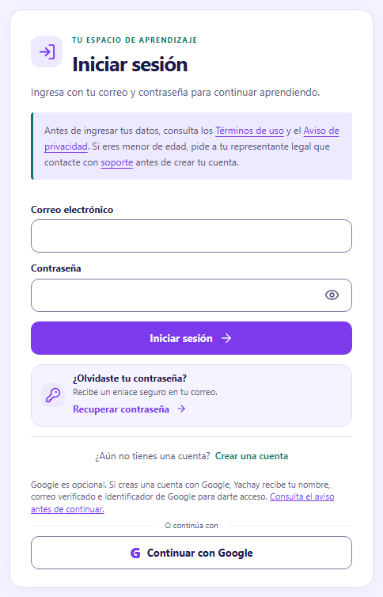
Figura 4.4-1. Formulario real de inicio de sesión de Yachay.
La Figura 4.4-1 evidencia la interfaz de acceso por correo y las opciones de recuperación y Google. La captura corresponde a la presentación del formulario; no acredita una autenticación completada.
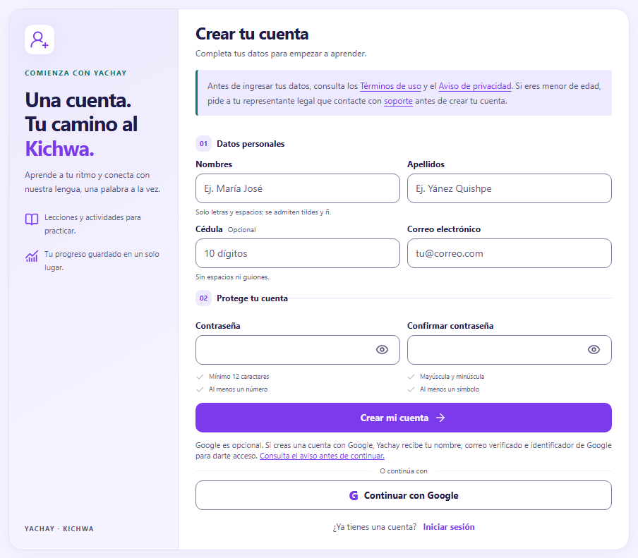
Figura 4.4-2. Formulario real de registro de estudiantes.
La Figura 4.4-2 muestra los campos de registro y la identificación opcional. Esta presentación coincide con las reglas vigentes de RegisterRequest y permite distinguirlas de los criterios iniciales de HU-02.
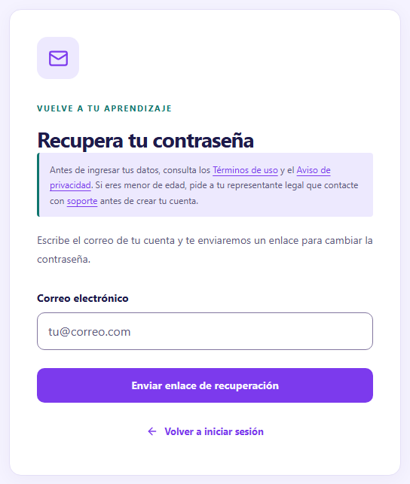
Figura 4.4-3. Interfaz de solicitud de recuperación de contraseña.
La Figura 4.4-3 evidencia la disponibilidad de la solicitud de recuperación. El envío y el uso de un enlace no forman parte de la observación registrada.

4.4.4.4 Gestión y consulta de contenidos educativos
KichwaAdminController implementa consulta, creación, actualización, eliminación, ordenamiento y versionado de niveles, módulos, unidades, temas, actividades, evaluaciones y preguntas. SaveKichwaContentRequest valida los datos y exige perfil administrativo. KichwaResource relaciona los campos de la API con las columnas del esquema. Los módulos, unidades y temas nuevos se crean en borrador según los valores predeterminados de publicación; la creación de un registro no implica que sea accesible al estudiante.
La consulta del catálogo requiere la publicación de los antecesores. F04 corresponde a KichwaCatalogController::publishedUnit() y atiende RF-03 a RF-06/HU-03 a HU-06, así como la visibilidad definida en RF-13/HU-13.
Fragmento F04. backend/app/Http/Controllers/Api/KichwaCatalogController.php, publishedUnit(), líneas 30–35.
public static function publishedUnit(int $id): Unidad
{
return Unidad::select('unidades.*', 'modulos.id_nivel', 'modulos.nombre_modulo', 'niveles.nombre_nivel')->join('modulos', 'modulos.id_modulo', '=', 'unidades.id_modulo')
->join('niveles', 'niveles.id_nivel', '=', 'modulos.id_nivel')->where('niveles.publicado', true)
->where('modulos.publicado', true)->where('unidades.publicado', true)->where('unidades.id_unidad', $id)->firstOrFail();
}

La consulta une unidad, módulo y nivel, exige los tres indicadores de publicación y devuelve 404 cuando no encuentra una unidad accesible. publishedEvaluation() extiende la regla a evaluaciones y temas. PublicacionContenido::exercises() filtra las prácticas publicadas, distingue los modos clásico, guiado y secuencial y selecciona la versión vigente por linaje. La administración invalida la versión de caché del catálogo después de los cambios; las lecturas compartidas se conservan durante 300 segundos bajo una clave versionada.
La publicación de ejercicios y preguntas requiere más que activar una casilla. F05 muestra la validación que utiliza EstadoContenido::assertReady() antes de admitir un reactivo listo para uso, en relación con RF-14 y RF-15/HU-14 y HU-15.
Fragmento F05. backend/app/Services/EstadoContenido.php, assertReady(), líneas 50–57.
public static function assertReady(array $exercise): void
{
ContratoEjercicio::validate($exercise);
$errors = self::requirements($exercise);
if ($errors !== []) {
throw ValidationException::withMessages(['publication' => $errors]);
}
}

El contrato verifica tipo, identificadores, referencias, solución y configuración. Los requisitos adicionales comprueban la marca de revisión en los reactivos gestionados, la presencia de audio obligatorio y las imágenes requeridas. Para publicar una evaluación gestionada se exige un banco suficiente de preguntas publicadas y elegibles; las evaluaciones secuenciales tienen condiciones específicas. Estas marcas técnicas no sustituyen una constancia de validación lingüística por el docente.
La consulta del 23 de octubre de 2026 identificó cuatro módulos y dieciocho unidades con su jerarquía publicada. Su contenido efectivo se distribuye así:
• Básico, módulo 1 «Primeros contactos con el kichwa»: «Conociendo el Kichwa», 6 actividades; «Saludos y conversación», 30; «Pronombres personales», 6; «Números y cantidades», 7; y «Días, meses y calendario», 6. Las cinco unidades utilizan modo guiado y suman 55 prácticas visibles. La prueba final del módulo tiene 15 preguntas publicadas y elegibles.
• Básico, módulo 2 «Vocabulario y gramática básica»: «Animales y colores», 15 actividades; «Partes del cuerpo», 6; «Naturaleza y entorno cercano», 3; y «Verbos frecuentes y raíz verbal», 4. Las cuatro unidades utilizan modo guiado y suman 28 prácticas visibles. No se identificó una evaluación de módulo publicada para este grupo.
• Intermedio, módulo 1 «Conjugación y estudio de los morfemas 1 y 2»: existen cinco unidades visibles sobre conjugación, morfemas básicos, morfemas medios, adverbios y modalidades de la oración. No se identificaron temas ni actividades publicados en ellas. Su estructura está registrada y el contenido de aprendizaje continúa en preparación.
• Intermedio, módulo 2 «Morfemas avanzados y construcción escrita»: existen cuatro unidades guiadas sobre ocupaciones, orden y parentesco; pasado y futuro con -rka y -sha; análisis de morfemas verbales; y conversaciones cortas. Cada unidad tiene un tema publicado y una presentación específica alimentada por recursos JSON. No se identificaron actividades publicadas ni evaluaciones publicadas para estas unidades; su alcance es introductorio y de consulta.
En total, el catálogo consultado contiene 83 prácticas visibles, todas del nivel básico. Intermedio tiene material introductorio parcialmente implementado y una estructura adicional sin contenido publicado; no constituye un nivel completo de práctica y evaluación. El indicador de disponibilidad de nivel comprueba la existencia de módulos publicados, por lo que puede habilitar la navegación aun cuando determinadas unidades estén vacías.
Las evaluaciones anteriores de la Unidad 1 permanecen registradas, pero están ocultas. La unidad vigente utiliza seis prácticas guiadas; no se presenta como disponible la secuencia anterior de siete actividades y una prueba de seis preguntas descrita en antecedentes. Los seeders vigentes incluyen las unidades guiadas de Básico y las cuatro introducciones de Intermedio; la disponibilidad descrita procede de la base consultada, no de suponer que una semilla se ejecutó por existir en el repositorio.

4.4.4.5 Ejercicios interactivos y retroalimentación
El contrato de ejercicios admite selección múltiple, completar, relacionar, arrastrar y ordenar. ExerciseCard, GuidedUnit y los paneles especializados presentan estas interacciones con apoyos de audio o imagen cuando la configuración los requiere. El frontend comprueba que la interacción esté suficientemente completa antes de enviarla; el servidor valida y califica los datos recibidos.
F06 corresponde a la rama de selección de ContratoEjercicio::grade(). Atiende RF-07/HU-07 y la identificación de aciertos prevista en RF-09/HU-09.
Fragmento F06. backend/app/Services/ContratoEjercicio.php, grade(), rama seleccion_multiple, líneas 419–430.
if ($exercise['type'] === 'seleccion_multiple') {
self::keys($answer, ['seleccion']);
self::selection($answer['seleccion'] ?? null, array_column($exercise['elements'], 'id'));
if (count($answer['seleccion']) > ($exercise['config']['max_selections'] ?? 50)) {
self::fail('Has superado el límite de selecciones.', 'answer');
}
if (($exercise['config']['exact_selections'] ?? false) && count($answer['seleccion']) !== ($exercise['config']['max_selections'] ?? 50)) {
self::fail('Selecciona exactamente la cantidad indicada.', 'answer');
}

return self::sameKeys($answer['seleccion'], $exercise['solution']['seleccion']);
}

La corrección rechaza claves inesperadas e identificadores ajenos al ejercicio, comprueba selecciones repetidas y controla el máximo permitido. Cuando se exige una cantidad exacta, también valida ese requisito. El resultado compara el conjunto seleccionado con la solución almacenada; marcar solamente parte de las opciones correctas no convierte toda la actividad en correcta.
En completar, el contrato exige responder todos los espacios y compara cada respuesta con sus variantes admitidas. Normaliza Unicode, espacios y mayúsculas; la eliminación de acentos depende de ignore_accents y conserva la distinción entre «n» y «ñ». En ordenar compara el texto de la secuencia, lo que admite letras repetidas intercambiables. Relacionar y arrastrar validan los orígenes y destinos y comparan las parejas esperadas. Estas alternativas se resuelven mediante ramas del contrato; no se presentan como clases Strategy propias.
F07 muestra el núcleo de persistencia de KichwaSubmissionController::activity(). Relaciona la corrección con la respuesta del estudiante y con RF-07 y RF-09/HU-07 y HU-09.
Fragmento F07. backend/app/Http/Controllers/Api/KichwaSubmissionController.php, activity(), líneas 86–96.
$content = KichwaResource::present('exercises', $record, true);
EstadoContenido::assertReady($content);
$correct = ContratoEjercicio::grade($content, $data['answer']);
$feedback = ContratoEjercicio::feedback($content, $correct);
$answer = RespuestaActividad::create([
'id_usuario' => $request->user()->id_usuario, 'id_actividad' => $exercise,
'respuesta_actividad' => $data['answer'], 'acierto_actividad' => $correct,
'retroalimentacion_actividad' => $feedback, 'id_sesion_practica' => $data['practice_attempt_id'] ?? null, 'clave_envio' => $data['submission_id'] ?? null]);

return ['response_id' => $answer->id_respuesta_actividad, 'is_correct' => $correct, 'feedback' => $feedback, 'highlight' => $record->configuracion['reveal_highlight'] ?? null]
+ DominioLecciones::rewardActivity($record, $answer) + ContratoEjercicio::itemResults($content, $data['answer']);

Antes de este bloque, el método comprueba la publicación de la jerarquía y del tema, valida los identificadores UUID de práctica y envío y bloquea los registros necesarios dentro de una transacción. Una clave de envío previamente registrada devuelve el resultado existente cuando coinciden usuario, actividad, sesión y respuesta; si la misma clave corresponde a otros datos, responde con 409. Una nueva sesión de práctica puede generar nuevas recompensas según sus propias claves; la idempotencia no equivale a prohibir repetir una actividad.
ContratoEjercicio::feedback() utiliza el texto configurado para acierto o error y añade la explicación disponible; si no existe texto específico, emplea un mensaje general. itemResults() desglosa el resultado por elemento y el frontend lo representa en las opciones, espacios, posiciones o parejas correspondientes. El cálculo del acierto total se distingue de la retroalimentación individual: una actividad puede contener respuestas parciales correctas y seguir siendo incorrecta en conjunto.
La respuesta pública no incluye por defecto el campo de solución ni todos los mensajes de configuración. Por ello, la retroalimentación implementada cumple la identificación de aciertos y errores, pero no evidencia que todas las modalidades revelen la respuesta completa tras un fallo, como expresa uno de los criterios de HU-09. La explicación depende del contenido configurado. Las pruebas aisladas ejecutadas comprobaron casos de interacción y normalización; el recorrido autenticado con persistencia requiere una comprobación específica.

4.4.4.6 Evaluaciones y cálculo de calificaciones
Las evaluaciones se administran junto con sus preguntas. El inicio de un intento verifica la publicación, los requisitos de desbloqueo y las preguntas elegibles. KichwaSubmissionController::start() bloquea los registros del estudiante y de la evaluación dentro de una transacción, reutiliza un intento abierto y, cuando crea otro, asigna un número correlativo. En evaluaciones gestionadas selecciona la cantidad configurada de preguntas, por orden fijo o mediante selección aleatoria, y conserva sus identificadores en preguntas_seleccionadas.
Las rutas de reanudación y borrador recuperan el intento del propio estudiante y permiten guardar respuestas mientras se encuentra en curso. Las operaciones de envío comprueban que se responda una vez cada pregunta seleccionada, sin omisiones ni preguntas externas. Las respuestas de un intento cerrado no se modifican; un reenvío de un intento finalizado con resultado devuelve el resultado almacenado. La implementación atiende RF-08/HU-08 y RF-15/HU-15.
F08 recoge el cálculo y cierre de KichwaSubmissionController::submit().
Fragmento F08. backend/app/Http/Controllers/Api/KichwaSubmissionController.php, submit(), líneas 204–212.
$maximum = (float) $questions->sum('puntaje_pregunta');
$obtained = (float) RespuestaEvaluacion::where('id_intento', $attempt->id_intento)->sum('puntaje_respuesta_evaluacion');
$score = round(100 * $obtained / $maximum, 2);
$rewards = DominioLecciones::reward($attempt, EvaluacionKichwa::findOrFail($evaluation), $results, $score);
$passed = ($record->configuracion['sequence_mode'] ?? false) ? count(array_filter($results, fn ($r) => $r['is_correct'])) >= ($record->configuracion['required_correct'] ?? 5) : $score >= ($record->configuracion['pass_percentage'] ?? 80);
$attempt->resultado = ['passed' => $passed] + $rewards + ['attempt_id' => $attempt->id_intento, 'score' => $score, 'puntaje_obtenido' => $obtained, 'puntaje_maximo' => $maximum, 'correct_count' => count(array_filter($results, fn ($r) => $r['is_correct'])), 'total_questions' => count($results), 'results' => $results];
$attempt->estado_intento = 'finalizado';
$attempt->fecha_fin_intento = now();
$attempt->save();

Cada pregunta otorga su puntaje completo cuando el contrato la considera correcta y cero cuando es incorrecta. La calificación porcentual se calcula como 100 multiplicado por el puntaje obtenido y dividido por el máximo de las preguntas seleccionadas; el resultado se redondea a dos decimales. El registro conserva aciertos, cantidad de preguntas, puntajes, mensajes y estado de aprobación. La regla general utiliza el porcentaje configurado, con 80 % como valor predeterminado; la alternativa secuencial utiliza el número de aciertos requerido.
La evaluación publicada «Prueba final del módulo 1» tiene quince preguntas elegibles y exige 80 %. Con quince preguntas de igual puntaje, la aprobación requiere al menos doce aciertos. EvaluacionModulo::status() verifica la cobertura de las cinco unidades requeridas y que todas sus prácticas visibles estén correctamente realizadas. El umbral y la cantidad proceden de la configuración del banco publicado; no se generalizan a todas las evaluaciones del sistema.
Las evaluaciones secuenciales antiguas de la Unidad 1 requieren seis preguntas y cinco aciertos según SecuenciaUnidad, pero están ocultas en el catálogo revisado. No se identificaron diagnósticos publicados ni pruebas finales publicadas para Básico módulo 2 o Intermedio. La funcionalidad de administración y procesamiento existe; la cobertura evaluativa del catálogo es parcial.
La consulta histórica utiliza también v_intentos_evaluacion, cuya definición divide el puntaje por el máximo del banco de la evaluación. El controlador de envío divide por las preguntas seleccionadas. En el banco publicado revisado ambas cantidades corresponden a las quince preguntas disponibles; para bancos de mayor tamaño que la selección, la equivalencia entre ambas fuentes requiere una comprobación adicional. Las pruebas unitarias ejecutadas verifican el contrato de corrección, sin acreditar por sí solas el envío completo de una evaluación.

4.4.4.7 Progreso, diccionario y administración de estudiantes
El progreso de práctica se obtiene de las actividades visibles y de los aciertos asociados al estudiante. F09 corresponde a ProgresoAprendizaje::unitActivities() y sustenta RF-10/HU-10.
Fragmento F09. backend/app/Services/ProgresoAprendizaje.php, unitActivities(), líneas 15–28.
public static function unitActivities(int $user): Collection
{
$activities = PublicacionContenido::exercises()->select('id_unidad')
->selectRaw("id_unidad::text || ':' || COALESCE(origen_reactivo,id_actividad::text) as lineage")->get();
$correct = DB::table('respuestas_actividad as r')->join('actividades as a', 'a.id_actividad', '=', 'r.id_actividad')
->where('r.id_usuario', $user)->where('r.acierto_actividad', true)
->whereIn(DB::raw("a.id_unidad::text || ':' || COALESCE(a.origen_reactivo,a.id_actividad::text)"), $activities->pluck('lineage'))
->selectRaw("a.id_unidad::text || ':' || COALESCE(a.origen_reactivo,a.id_actividad::text) as lineage")->distinct()->pluck('lineage');

return $activities->groupBy('id_unidad')->map(fn ($items): array => [
'total' => $items->pluck('lineage')->unique()->count(),
'correct' => $items->pluck('lineage')->unique()->intersect($correct)->count(),
]);
}

La consulta identifica cada práctica mediante la unidad y su linaje, compara los aciertos históricos con los linajes vigentes y cuenta una actividad una sola vez. De esta manera, repetir envíos no incrementa la cantidad de actividades distintas completadas y publicar otra versión del mismo linaje no elimina automáticamente el avance reconocido.
ProgresoAprendizaje::forUser() calcula el porcentaje de una unidad como actividades correctas dividido por actividades visibles, multiplicado por cien; si no hay actividades, devuelve cero. El porcentaje de un módulo es el promedio de los porcentajes de sus unidades, y el de un nivel es el promedio de sus unidades publicadas. El resumen global utiliza la razón entre actividades correctas y actividades totales. Por tanto, el resumen ponderado por cantidad de actividades puede diferir del promedio por unidades; los indicadores no deben interpretarse como fórmulas idénticas.
La finalización también depende del modo de aprendizaje. En una unidad guiada requiere completar todas sus prácticas; las unidades secuenciales consideran la aprobación correspondiente. Un módulo con prueba final requiere además aprobarla. Una introducción sin actividades conserva cero de progreso de práctica y no se declara completada por abrir sus páginas. DominioLecciones agrega XP, medallas, mejores resultados e historial por lección; KichwaCatalogController::progress() utiliza el identificador del usuario autenticado para consultar sus datos.
Las recompensas se almacenan en recompensas, no se infieren del porcentaje mostrado. La práctica correcta concede diez XP según la clave de recompensa y la sesión de práctica. Las evaluaciones conceden diez XP por pregunta correcta y aplican las recompensas de dominio o cierre que correspondan; aprobar la evaluación de módulo puede conceder cincuenta XP y una medalla. Las claves únicas evitan duplicar una misma concesión, mientras que una nueva sesión de práctica puede acumular XP adicionales. El progreso por actividades distintas se mantiene separado de estos puntos.
El diccionario se consulta en las direcciones kichwa–español y español–kichwa. F10 corresponde a DiccionarioController::search() y atiende la búsqueda de RF-11/HU-11.
Fragmento F10. backend/app/Http/Controllers/Api/DiccionarioController.php, search(), líneas 18–33.
$data = $request->validate(['q' => ['nullable', 'string', 'max:100'], 'direccion' => ['required', 'in:kichwa-es,es-kichwa'], 'page' => ['sometimes', 'integer', 'min:1']]);
$column = $data['direccion'] === 'kichwa-es' ? 'kichwa' : 'español';
$query = Diccionario::query();
$q = trim($data['q'] ?? '');
if ($q !== '') {
$literal = str_replace(['\\', '%', '_'], ['\\\\', '\\%', '\\_'], $q);
$query->whereRaw("public.kichwa_normalizar($column) LIKE '%' || public.kichwa_normalizar(?) || '%'", [$literal])
->orderByRaw("CASE WHEN public.kichwa_normalizar(btrim($column)) = public.kichwa_normalizar(?) THEN 0 ELSE 1 END", [$q]);
if ($data['direccion'] === 'es-kichwa') {
$this->orderSpanishMeanings($query, $q);
}
$query->orderByRaw("public.similarity(public.kichwa_normalizar(btrim($column)), public.kichwa_normalizar(?)) DESC", [$q])
->orderByRaw("CASE WHEN public.kichwa_normalizar(btrim($column)) LIKE public.kichwa_normalizar(?) || '%' THEN 0 ELSE 1 END", [$literal])
->orderByRaw("char_length(btrim($column)) ASC");
}
$page = $query->orderBy($column)->orderBy('id')->paginate($q === '' ? 5 : 20);

La dirección admite únicamente dos valores y determina la columna de consulta. El método limita el texto a cien caracteres, escapa comodines de búsqueda y utiliza parámetros para el término. PostgreSQL normaliza el texto y similarity() contribuye al ordenamiento; en la dirección español–kichwa se consideran además acepciones y etiquetas gramaticales. Los resultados se paginan y la interfaz ofrece intercambio de idiomas, mensajes sin coincidencias y copia de equivalencias.
La base consultada contenía 3.776 entradas. El esquema vigente del diccionario tiene únicamente id, kichwa y español: no incluye campos independientes de ejemplo ni un indicador de publicación por entrada. La búsqueda es pública, por lo que el acceso y el modelo de publicación difieren de la precondición de HU-11. La gestión administrativa permite añadir y consultar entradas e importar CSV UTF-8 con dos columnas; el procesamiento valida tamaño y formato y omite duplicados mediante una transacción. No se atribuyen a este recurso operaciones de actualización o eliminación por entrada que no aparecen en sus rutas específicas.
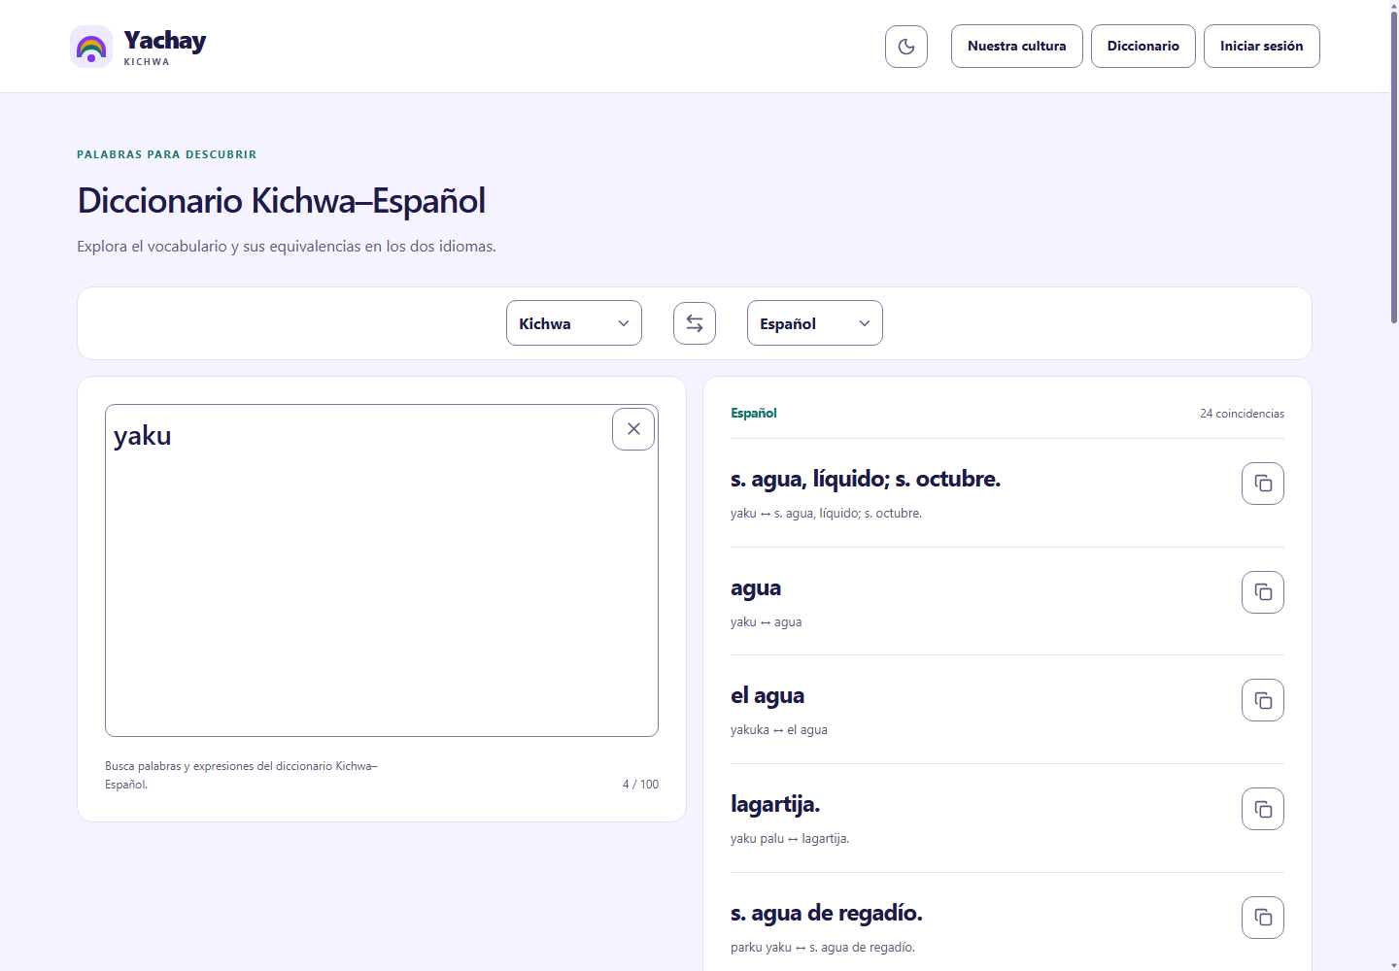
Figura 4.4-4. Consulta real de «yaku» en la dirección kichwa–español.
En la Figura 4.4-4 se observan equivalencias devueltas por la API y PostgreSQL. La consulta de «yaku» presentó veinticuatro coincidencias y situó entre los primeros resultados las equivalencias con «agua».
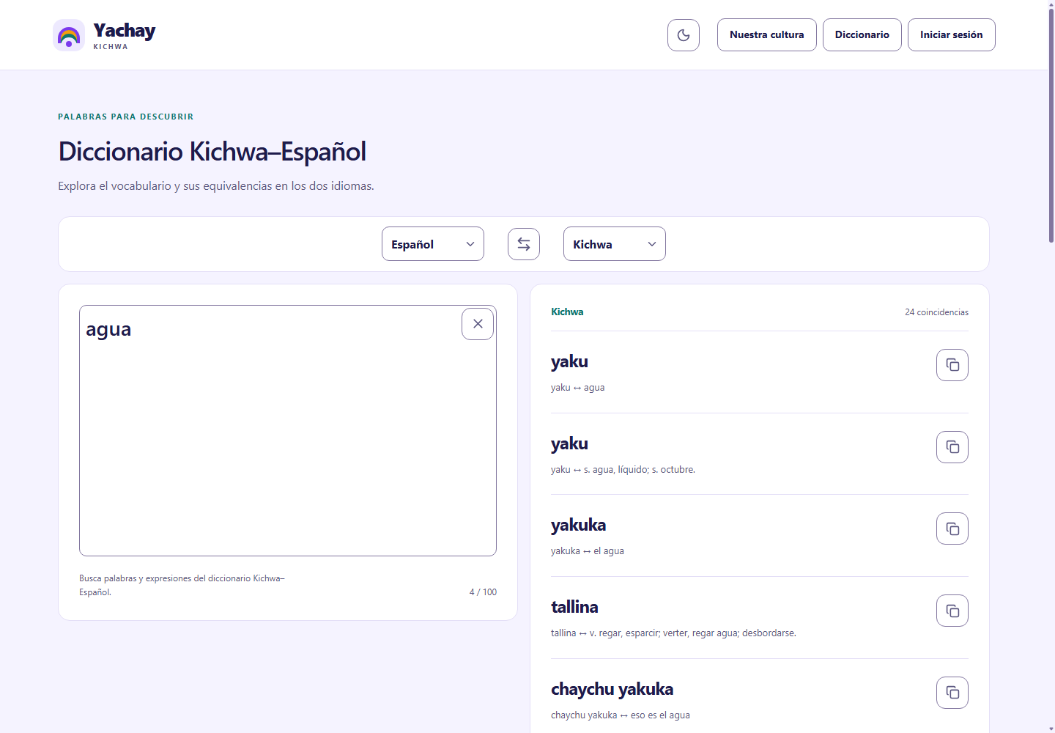
Figura 4.4-5. Consulta real de «agua» en la dirección español–kichwa.
La Figura 4.4-5 muestra el intercambio de dirección y una nueva consulta. El resultado incluye «yaku» y acredita la integración de la búsqueda bidireccional; no constituye una evaluación de la corrección lingüística de todas las entradas.
La consulta de estudiantes se implementa en KichwaAdminController::students(): filtra el rol estudiante, admite búsqueda por nombre, correo o cédula y devuelve diez registros por página mediante perfil(), que no incorpora la contraseña. block() cambia el estado entre activo y bloqueado y, al bloquear, revoca tokens y elimina las sesiones persistidas de la cuenta. La administración dispone también de consulta de resultados de aprendizaje. Estas funciones atienden RF-12/HU-12 y están protegidas por el grupo administrativo; su presencia en código se distingue de una operación administrativa comprobada de extremo a extremo.

4.4.4.8 Integración entre frontend y backend
La interfaz realiza solicitudes HTTP y recibe JSON mediante services/api.ts. useApi() relaciona las consultas con TanStack Query; los métodos apiGet, apiPost, apiPatch y apiDelete reutilizan apiRequest(). El backend valida, aplica las reglas del dominio y transforma los modelos mediante KichwaResource. La integración participa en las historias de consulta y envío de ambos perfiles, especialmente HU-05, HU-07, HU-08 y HU-10.
F11 muestra la construcción de una solicitud autenticada desde apiRequest().
Fragmento F11. frontend/src/js/services/api.ts, apiRequest(), construcción de solicitud, líneas 50–73.
export async function apiRequest<T>(path: string, options: ApiOptions = {}): Promise<T> {
const method = options.method ?? 'GET';
if (method !== 'GET' && !csrfToken()) {
const csrfResponse = await fetch(`${apiBaseUrl}/sanctum/csrf-cookie`, { credentials: 'include' });
if (!csrfResponse.ok) throw new ApiError('No se pudo iniciar la sesión segura.', csrfResponse.status);
}

const headers: Record<string, string> = {
Accept: 'application/json',
'X-Requested-With': 'XMLHttpRequest',
};
const tabToken = await tabSessionToken(/^\/auth\/(login|register|google\/prepare)$/.test(path));
if (tabToken) headers['X-Tab-Session'] = tabToken;
if (options.data !== undefined && !(options.data instanceof FormData)) headers['Content-Type'] = 'application/json';
if (method !== 'GET' && csrfToken()) headers['X-XSRF-TOKEN'] = csrfToken()!;

const response = await fetch(`${apiBaseUrl}/api${path}`, {
method,
credentials: 'include',
headers,
body: options.data === undefined ? undefined : options.data instanceof FormData ? options.data : JSON.stringify(options.data),
signal: options.signal,
cache: 'no-store',
});

Las solicitudes incluyen cookies y, cuando está disponible, la credencial de pestaña. Las operaciones de escritura obtienen previamente la cookie CSRF si es necesaria y envían X-XSRF-TOKEN; los datos se serializan como JSON o se conservan como FormData para archivos. cache: 'no-store' evita reutilizar la respuesta desde la caché del navegador; no elimina la caché de catálogo que administra el servidor.
F12 corresponde al tratamiento de la respuesta del mismo método.
Fragmento F12. frontend/src/js/services/api.ts, apiRequest(), tratamiento de respuesta, líneas 75–86.
if (response.status === 204) return undefined as T;
const payload = await response.json().catch(() => null);
if (!response.ok) {
if (response.status === 401 && !/^\/auth\/(login|register|google\/prepare)$/.test(path)) {
window.dispatchEvent(new Event('yachay:session-expired'));
}
throw new ApiError(
payload?.message ?? 'No se pudo completar la solicitud.',
response.status,
payload?.errors ?? {},
);
}

Una respuesta 204 finaliza sin intentar procesar un cuerpo. Los demás resultados se interpretan como JSON y, ante un error, se conserva el estado HTTP, el mensaje y los errores por campo en ApiError. Una respuesta 401 en operaciones privadas notifica el vencimiento de sesión a AuthContext. Las respuestas 422 permiten presentar validaciones y las 409 señalan conflictos como envíos incompatibles o cambios bloqueados por historial.
Después de una mutación, el servicio invalida los grupos de consultas afectados. Las respuestas de práctica y evaluación actualizan progreso, dominio y catálogos relacionados; withProgressBatch() agrupa esta actualización cuando se corrigen varias actividades. En GuidedUnit, cada envío incluye la respuesta, el identificador de práctica y su clave de envío; la respuesta se aplica solo si todavía corresponde al intento vigente. Este control reduce la aplicación de respuestas tardías a una práctica nueva y conserva la selección cuando ocurre un fallo.
La observación del diccionario comprobó la cadena React–API–PostgreSQL en consultas públicas: las respuestas se visualizaron en las dos direcciones con estado HTTP 200. Esta evidencia no se extiende al almacenamiento de ejercicios, al cierre de evaluaciones ni a las operaciones administrativas.

4.4.4.9 Aplicación de las decisiones de diseño
La Tabla 25 relaciona las colaboraciones de los patrones GoF del Sprint 2 con los componentes efectivamente presentes. Se distingue la implementación propia de los mecanismos aportados por Laravel. Los diagramas y las definiciones conceptuales permanecen en el apartado de diseño.
Tabla 25. Correspondencia entre patrones GoF y componentes implementados.
Patrón | Archivos, clases o funciones reales | Responsabilidad y procedencia
Observer | services/guidedAttempt.ts: writeGuidedAttempt() y subscribeGuidedAttempt(); components/GuidedUnit.tsx: useSyncExternalStore(). | Implementación propia del almacén y sus suscripciones. El cambio de un intento notifica a sus oyentes; React consume la instantánea mediante su API de suscripción externa. No es un observer Eloquent de respuestas.
Facade | services/api.ts: apiRequest(), apiGet(), apiPost(), apiPatch() y apiDelete(); consumidores hooks/useApi.ts, GuidedUnit.tsx y AuthContext.tsx. | Fachada propia de comunicación: reúne CSRF, cookies, credencial de pestaña, errores e invalidación de consultas. Su nombre GoF se refiere al servicio del cliente; las facades estáticas de Laravel son mecanismos diferentes del framework.
Strategy | AuthController::login(); Illuminate/Hashing/HashManager.php: check() y creación de drivers; contrato Hasher; implementaciones BcryptHasher, ArgonHasher y Argon2IdHasher. | Mecanismo de Laravel utilizado por la aplicación a través de Hash::check(). El contenedor resolvió bcrypt como driver activo. No se identificó una jerarquía propia de estrategias para los tipos de ejercicio.
Template Method | Illuminate/Validation/ValidatesWhenResolvedTrait.php: validateResolved(); FormRequest; FormRequestServiceProvider; RegisterRequest, SaveKichwaContentRequest y SaveTestimonialRequest. | Laravel proporciona la secuencia de preparación, autorización, validación y finalización. Las solicitudes de Yachay especializan los métodos que declaran, como rules(), authorize() y prepareForValidation().
Chain of Responsibility | routes/api.php, bootstrap/app.php, config/sanctum.php; CuentaActiva::handle(), RequireRole::handle() y SesionPestana::handle(); middleware de Sanctum y Illuminate/Pipeline/Pipeline.php. | Laravel compone la cadena y permite continuar o interrumpir la solicitud. Yachay aporta los controles de cuenta, perfil y pestaña. La cadena de /api/admin/overview se resolvió en el Router, sin ejecutar su operación de negocio.

F13 muestra la notificación y suscripción del almacén de práctica guiada. Esta colaboración mantiene sincronizado el estado de la interacción de HU-07 y la representación de retroalimentación de HU-09.
Fragmento F13. frontend/src/js/services/guidedAttempt.ts, writeGuidedAttempt() y subscribeGuidedAttempt(), líneas 43–54.
export function writeGuidedAttempt(key: string, draft: GuidedAttempt): void {
drafts.set(key, draft);
try { window.sessionStorage.setItem(key, JSON.stringify(draft)); } catch { /* Navigation still preserves the in-memory draft. */ }
listeners.get(key)?.forEach(listener => listener());
}

export function subscribeGuidedAttempt(key: string, listener: () => void): () => void {
const subscribers = listeners.get(key) ?? new Set<() => void>();
subscribers.add(listener);
listeners.set(key, subscribers);
return () => { subscribers.delete(listener); if (!subscribers.size) listeners.delete(key); };
}

writeGuidedAttempt() actualiza la memoria, intenta conservar el borrador en sessionStorage y notifica a los suscriptores de la clave. subscribeGuidedAttempt() registra cada oyente y devuelve la operación de desuscripción. GuidedUnit utiliza como clave la combinación de usuario y unidad; useSyncExternalStore() lee la instantánea y recibe los avisos. La persistencia del borrador en el navegador no sustituye el registro de resultados en PostgreSQL.
Para GET /api/admin/overview, el orden de middleware de ruta resuelto fue EnsureFrontendRequestsAreStateful, Authenticate:sanctum, SubstituteBindings, CuentaActiva y RequireRole:admin. En una solicitud SPA, Sanctum incorpora además su subcadena de sesión, que incluye SesionPestana. Este resultado comprueba la composición de esa ruta y no representa todos los middleware globales ni acredita por sí solo la eficacia funcional de cada interrupción.

4.4.4.10 Comprobaciones técnicas y cierre del Sprint
Las comprobaciones técnicas registradas el 23 de octubre de 2026 se presentan en la Tabla 26. Los comandos PHP utilizaron el php.ini de la raíz y el directorio de extensiones de PHP 8.4.22. Se conservaron sus salidas y su alcance para distinguir el análisis de implementación, las pruebas automatizadas y la observación de interfaz.
Tabla 26. Comprobaciones técnicas de la versión revisada.
Comprobación y comando | Resultado del 23/10/2026 | Alcance
Tipos del frontend: npm.cmd run typecheck. | Salida 0, sin errores de tipos. | Revisión estática de TypeScript; no ejecuta recorridos de usuario.
Suite del frontend: npm.cmd test. | 252 pruebas aprobadas, 0 fallidas, 0 omitidas. | Casos existentes de servicios e interacciones con dependencias aisladas; no son 252 recorridos completos en navegador.
Unitarias PHP: vendor/phpunit/phpunit/phpunit --testsuite Unit --do-not-cache-result. | 9 pruebas aprobadas y 12 aserciones. | Corrección y retroalimentación del contrato más el caso básico existente; sin acceso a datos ni suite Feature.
Registro de API: php artisan route:list --path=api --except-vendor --json. | 116 entradas de ruta registradas. | Comprueba el registro de rutas, no la ejecución funcional de cada operación.
Auditoría documental: php documentacion/sprint-3/recursos/auditoria-solo-lectura.php. | PostgreSQL 18.6; 41 migraciones, 38 tablas, 5 vistas y 13 funciones propias con prefijo kichwa_; catálogo consultado. | Transacción READ ONLY, finalizada mediante ROLLBACK; metadatos y datos educativos sin cambios.
Navegador sobre la interfaz real y consultas públicas. | Cinco capturas: acceso, registro, recuperación y diccionario en ambas direcciones; respuestas de API observadas con estado 200. | Presentación de formularios e integración pública de búsqueda; sin envío de datos de cuentas ni resultados de aprendizaje.

Las cifras sustituyen los valores anteriores del apartado para esta versión del proyecto. El resultado de las pruebas disponibles aporta evidencia sobre los casos que ejecutan, sin extenderla a funciones no ejercitadas. El registro de rutas y la consulta de metadatos tampoco sustituyen las pruebas de autorización, integridad por escritura o persistencia de resultados.
El incremento dispone de los componentes de autenticación, administración educativa, práctica, evaluación, progreso y diccionario descritos. Su contenido publicado es desigual: Básico cuenta con prácticas en nueve unidades y una prueba de módulo; Intermedio presenta cuatro introducciones y otras cinco unidades sin temas ni prácticas publicados. Se mantienen como aspectos de aceptación parcial las diferencias de identificación de usuario, los ejemplos y la publicación del diccionario y la revelación de soluciones en todas las modalidades de retroalimentación.
Las pruebas integrales con cuentas de ensayo, la validación lingüística del material, la evaluación con usuarios, la comprobación de entrega de correo y OAuth y el despliegue corresponden al Sprint 4. El cierre técnico del Sprint 3 se limita a la implementación identificada y a las comprobaciones registradas, sin declarar validados los recorridos pendientes.
  - SPRINT 4: Validación, Pruebas e Implementación
    - Objetivo del Sprint 4
Verificar el funcionamiento integral de Yachay y su correspondencia con los requerimientos mediante pruebas técnicas, revisión de contenidos y evaluación con usuarios potenciales; corregir los problemas detectados y preparar la documentación y el despliegue de la plataforma.
    - Actividades Principales
Definir los casos de prueba y sus criterios de aceptación a partir de los requerimientos y las historias de usuario.
Preparar el entorno de pruebas, las cuentas por perfil y los datos de prueba.
Validar con el docente experto los contenidos, las actividades y las evaluaciones incorporadas.
Ejecutar pruebas funcionales y de integración sobre autenticación, contenidos, ejercicios, evaluaciones, progreso y diccionario.
Revisar usabilidad y accesibilidad con usuarios potenciales, y comprobar compatibilidad en computadoras, tabletas y teléfonos.
Evaluar seguridad, integridad de los datos y rendimiento con condiciones y métricas documentadas.
Registrar incidencias, aplicar correcciones y repetir los casos afectados.
Preparar los manuales, orientar al Administrador y comprobar la configuración del entorno de publicación.
    - Sprint Backlog
Tabla 27 Sprint Backlog del Sprint 4
ID | Tarea | Estimación | Responsables | Estado
T-01 | Definir casos de prueba, criterios de aceptación y preparar el entorno. | 2 días | Equipo de desarrollo | Pendiente
T-02 | Revisar la pertinencia lingüística y pedagógica del material. | 3 días | Product Owner y Equipo de desarrollo | Pendiente
T-03 | Ejecutar pruebas funcionales y de integración. | 4 días | Equipo de desarrollo | Pendiente
T-04 | Evaluar usabilidad, accesibilidad y compatibilidad. | 3 días | Equipo de desarrollo y usuarios potenciales | Pendiente
T-05 | Evaluar seguridad, integridad y rendimiento. | 3 días | Equipo de desarrollo | Pendiente
T-06 | Corregir incidencias y ejecutar pruebas de regresión. | 4 días | Equipo de desarrollo | Pendiente
T-07 | Preparar manuales y orientar al Administrador. | 2 días | Equipo de desarrollo | Pendiente
T-08 | Configurar el despliegue y comprobar los recorridos principales. | 2 días | Equipo de desarrollo | Pendiente
Las estimaciones corresponden a tiempo de trabajo previsto por tarea y podrán solaparse entre los integrantes del equipo. El estado se actualizará únicamente al disponer de la evidencia de ejecución.
    - Resultados del Sprint 4
Este apartado se completará después de ejecutar las actividades del Sprint 4. Se incorporarán los casos de prueba con resultados esperados y obtenidos, las incidencias y sus correcciones, la validación del material educativo, la evaluación con usuarios y la evidencia del despliegue. Las comprobaciones técnicas iniciales del Sprint 3 constituyen un antecedente y no sustituyen estos resultados.
CONCLUSIONES
RECOMENDACIONES
BIBLIOGRAFÍA

ANEXOS
Anexo 1
Cronograma (Gantt)

Anexo 2
Presupuesto Ejecutado

Anexo 3
Instrumentos de recopilación de datos (Entrevista)
Entrevista al docente experto en kichwa
Objetivo: Identificar los contenidos indispensables para los niveles básico e intermedio de kichwa, los aspectos gramaticales de su escritura, las actividades recomendadas para su aprendizaje, las dificultades más frecuentes y la escala de evaluación adecuada para la plataforma digital.
Entrevistado: Dr. Luis Agualongo
Entrevistadores: Edgar Punina, Edison Aucatoma
Cargo: Docente experto en lengua kichwa
Fecha: 28/09/2026
Lugar: Sala de reuniones de la Facultad de Ciencias de la Educación, Sociales, Filosóficas y Humanísticas

- ¿Qué contenidos considera indispensables para un nivel básico de kichwa?
Contenidos relacionados con los saludos, despedidas, números, colores, animales, alimentos, familia, días de la semana, objetos cotidianos.

- ¿Qué contenidos deberían incluirse en un nivel intermedio?
Se pueden incluir los verbos, pronombres personales, morfemas, posesión, pluralización, negación, interrogación, conectores y construcción de oraciones cortas. También sería recomendable incorporar contenidos relacionados con la cultura, tradiciones, historia, comunidad, agricultura, naturaleza y cosmovisión andina, de manera que el aprendizaje de la lengua esté vinculado con su contexto cultural.

- ¿Qué aspectos gramaticales se establecen para la escritura de la lengua kichwa?
En el idioma kichwa es fundamental conocer y aplicar el alfabeto unificado, respetando la escritura de sus sonidos y palabras trabajando en la estructura de la oración.
Un aspecto importante es comprender que el Kichwa tiene una estructura gramatical diferente al español, por lo que no se debe trasladar directamente la forma de construir las oraciones del castellano al Kichwa.

- ¿Qué tipos de actividades recomienda en el aula para el aprendizaje de la lengua kichwa?
Actividades interactivas, prácticas y comunicativas, como diálogos, juegos de palabras, ejercicios de asociación de imágenes con vocabulario, completar oraciones, escuchar y repetir palabras, ordenar frases, responder preguntas, pequeñas lecturas, narraciones, interpretación de canciones y actividades de pronunciación.

- ¿Qué errores o dificultades son comunes en las personas que están aprendiendo kichwa?
Aprender vocabularios, utilizar correctamente los sufijos, conjugar los verbos, comprender la estructura de las oraciones y diferenciar algunos sonidos propios de la lengua, en estudiantes que no tienen contacto frecuente con hablantes del Kichwa existen inseguridad para expresarse oralmente.

- ¿Con que escala de evaluación recomendaría trabajar en las actividades en la plataforma?
Con escala del 0 a 10 ya que permite identificar el progreso, siendo 10 un dominio excelente y 0 – 4 a un nivel que requiere refuerzo

Anexo 4
Instrumentos de recopilación de datos (Encuesta)
La encuesta contó con 29 participantes. En las preguntas de selección múltiple, los porcentajes no suman el 100 %, porque cada participante podía elegir varias opciones.

1. Uso previo de plataformas para aprender kichwa
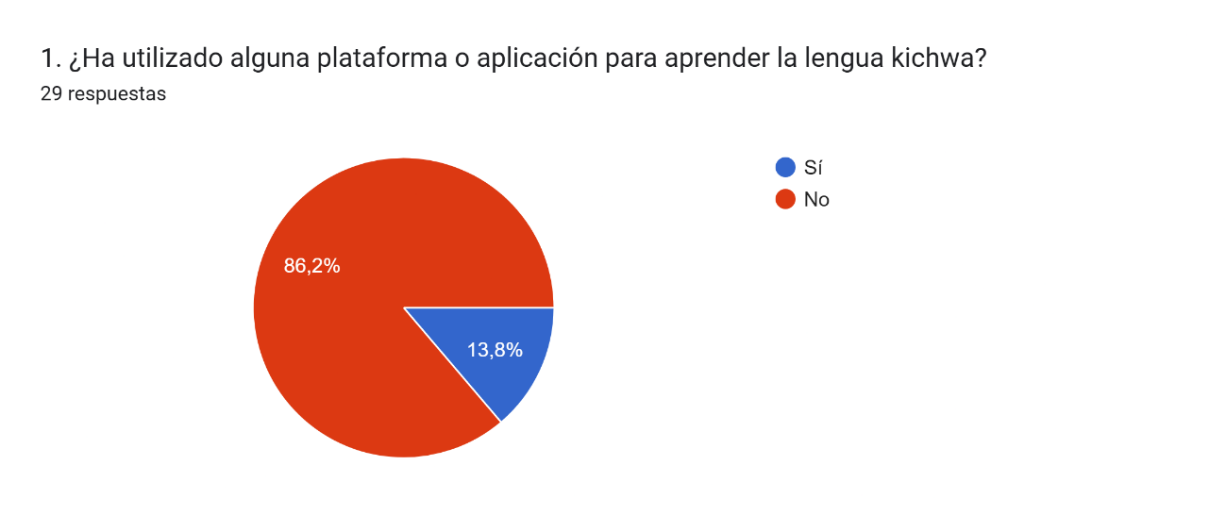
El 86,2 % de los encuestados no ha utilizado plataformas para aprender kichwa, mientras que el 13,8 % sí lo ha hecho. Estos resultados muestran una experiencia limitada con herramientas digitales para el aprendizaje de esta lengua.

2. Disposición para utilizar la plataforma
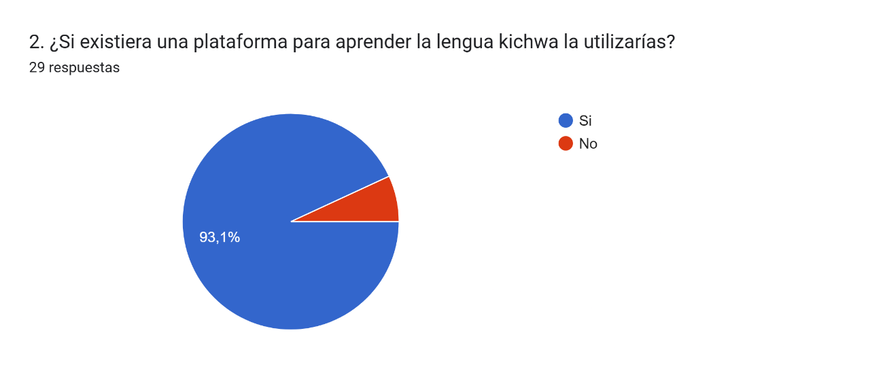
El 93,1 % manifestó que utilizaría una plataforma para aprender kichwa, frente al 6,9 % que no lo haría. Esto refleja una alta disposición de los participantes hacia esta propuesta educativa.

3. Contenidos de interés
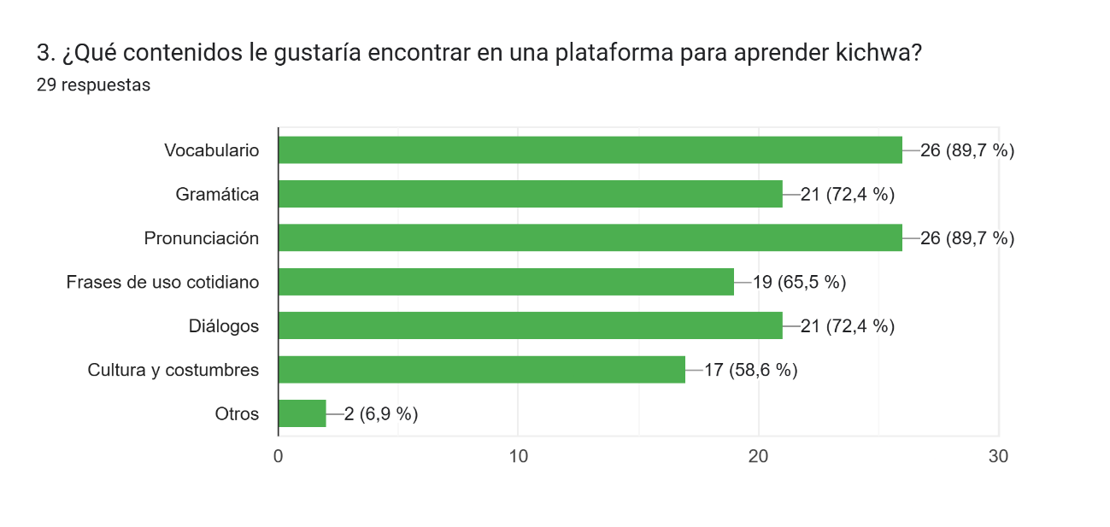
El vocabulario y la pronunciación fueron los contenidos más seleccionados, con el 89,7 % cada uno, seguidos de gramática y diálogos, con el 72,4 %. También se señalaron frases cotidianas (65,5 %), cultura y costumbres (58,6 %) y otros contenidos (6,9 %). Estas preferencias orientan la selección de contenidos de la plataforma.

4. Recursos para el aprendizaje
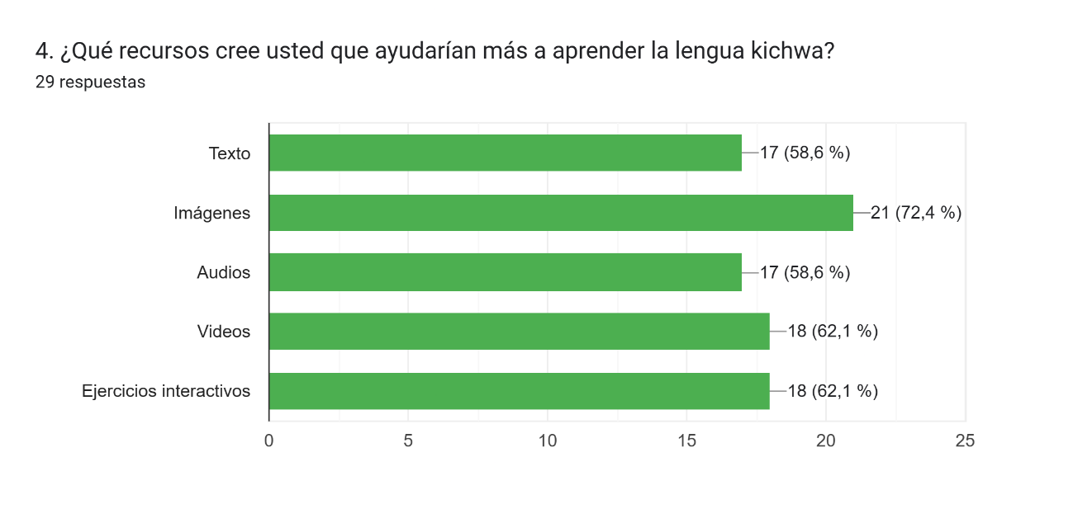
Las imágenes fueron el recurso más seleccionado (72,4 %), seguidas de videos y ejercicios interactivos (62,1 % cada uno). Los textos y audios alcanzaron el 58,6 % respectivamente. Los resultados sugieren combinar recursos visuales, auditivos y prácticos.

5. Actividades de aprendizaje
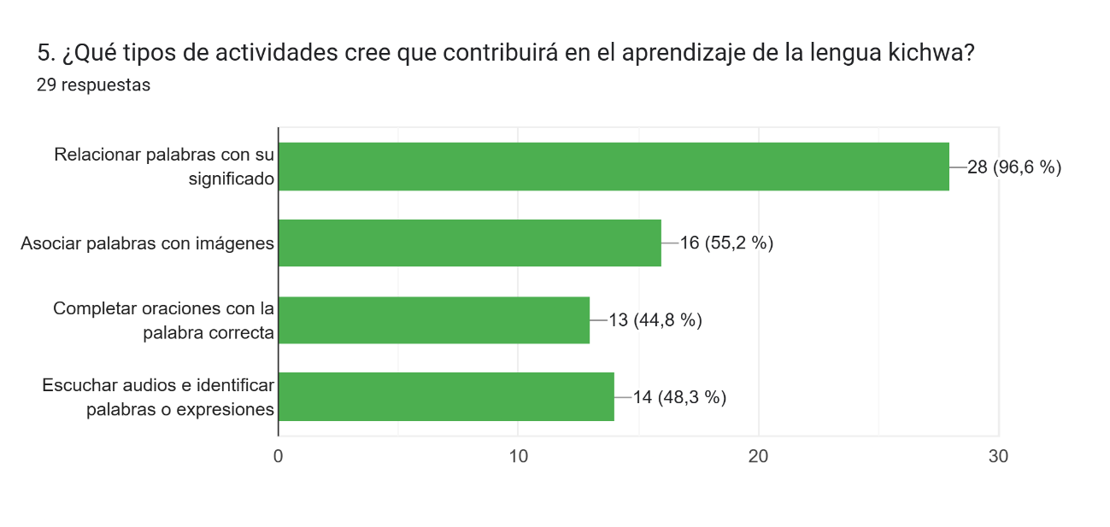
Relacionar palabras con su significado obtuvo la mayor preferencia (96,6 %). Le siguieron asociar palabras con imágenes (55,2 %), escuchar audios e identificar expresiones (48,3 %) y completar oraciones (44,8 %). Estos resultados respaldan la incorporación de actividades variadas, con énfasis en la comprensión del vocabulario.

6. Visualización del progreso
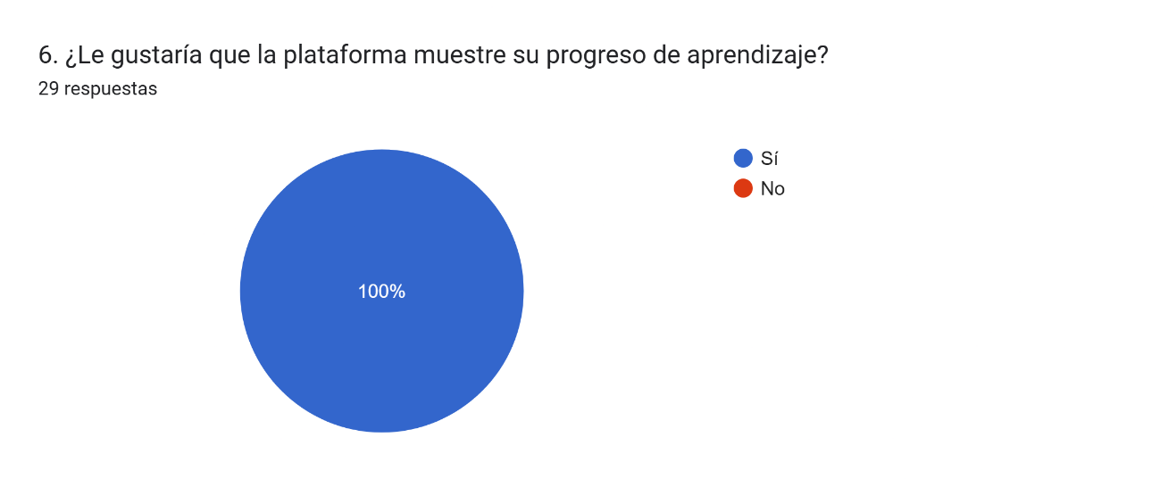
El 100 % de los participantes desea que la plataforma muestre su progreso de aprendizaje. Este resultado respalda la incorporación de un apartado que permita consultar los avances y las actividades completadas.

7. Retroalimentación ante respuestas incorrectas
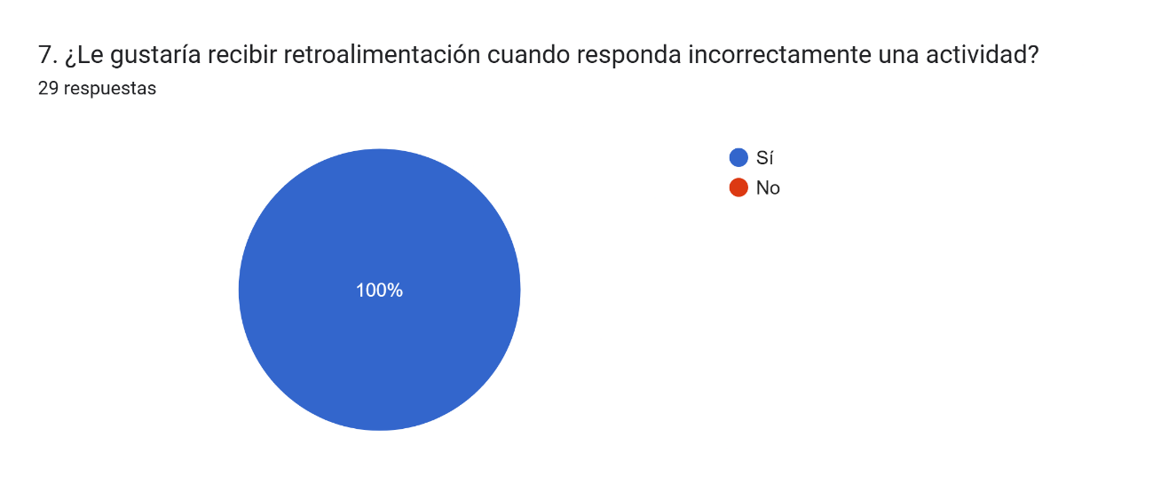
El 100 % de los encuestados desea recibir retroalimentación cuando responda incorrectamente. Por ello, se considera pertinente incluir explicaciones que ayuden a comprender los errores y reforzar el aprendizaje.

8. Organización por niveles
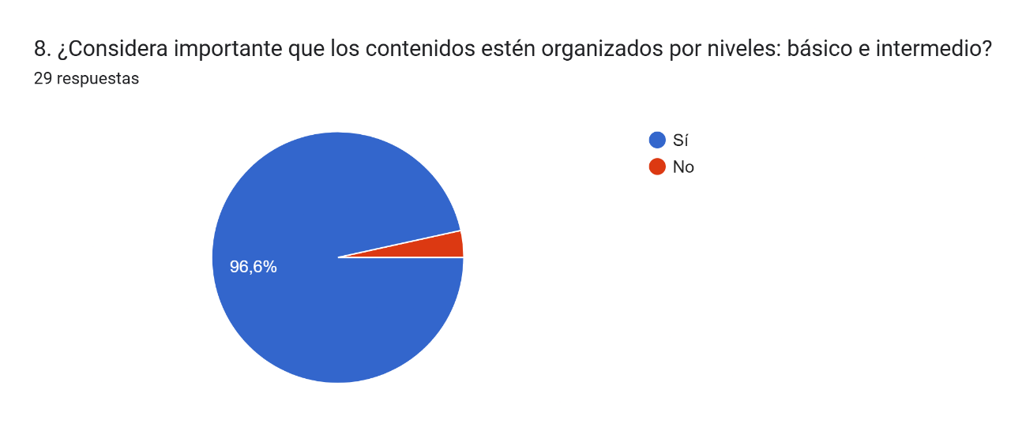
El 96,6 % considera importante organizar los contenidos en niveles básico e intermedio, mientras que el 3,4 % no lo considera necesario. Esta preferencia respalda una estructura de aprendizaje progresiva.

9. Frecuencia de uso prevista
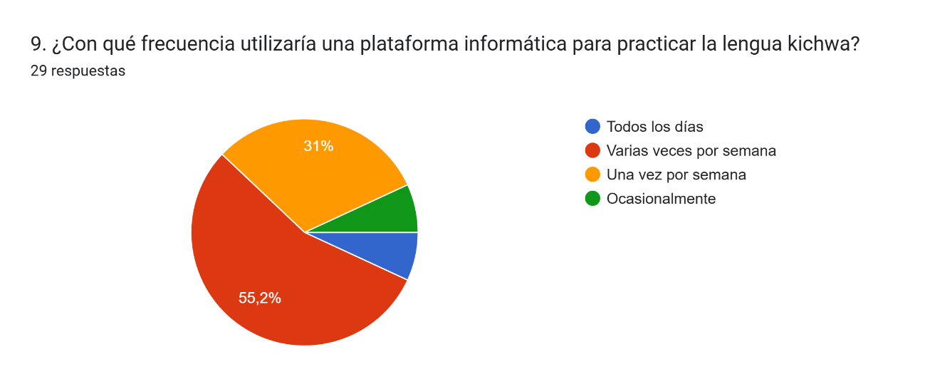
El 55,2 % utilizaría la plataforma varias veces por semana y el 31 % una vez por semana. Las opciones de uso diario y ocasional representan el 6,9 % cada una. Estos resultados indican una intención de uso principalmente semanal.

10. Funciones y contenidos adicionales
10. ¿Qué otra función o contenido le gustaría que tenga la plataforma informática para aprender la lengua kichwa?
Las respuestas abiertas proponen juegos y diálogos interactivos, práctica oral con corrección, videos e imágenes creativas. También se solicitan explicaciones de las respuestas, revisión de ejemplos propios y contenidos como verbos, palabras cotidianas, números, saludos y el himno nacional. Estas sugerencias orientan posibles mejoras de la plataforma.

- Manual de usuario
- Otros que considere relevantes para sustentar su proyecto
- Certificado Antiplagio
- Link del repositorio digital de biblioteca donde fue subido el proyecto

Nota 1: Revisar en el anexo 4.g la descripción del contenido de cada uno de los apartados.
Nota 2: Los formatos del documento serán de acuerdo con las consideraciones generales para el mecanografiado y la impresión del trabajo de integración curricular, adjunto. Ver anexo 4.h

